АВТОНОМНАЯ ПРОГРАММА СБОРА ДАННЫХ
ВЕДОМСТВЕННОЙ ОТЧЕТНОСТИ

Руководство оператора

Часть 1

Листов 104

АННОТАЦИЯ
Настоящий документ содержит сведения о назначении, условиях применения автономной программы сбора данных ведомственной отчетности (далее по тексту – программа).
В руководстве описана последовательность действий, осуществляемых должностными лицами при выполнении задач с использованием программы.
Информация на рабочем поле экранных форм, приведённых в настоящем документе, носит ознакомительный характер.
Документ состоит из двух частей.
В первом разделе первой части даны общие сведения о программе, назначение и условия применения.
Во втором разделе первой части описаны требования к составу и параметрам технических средств и к программному обеспечению.
В третьем разделе первой части приведено описание общего интерфейса, порядка работы программы, и всех выполняемых функций, описаны сообщения, выдаваемые оператору в процессе работы программы.
Во второй части приведено описание работы по созданию основных элементов интерфейса, по созданию справочника, по созданию шаблона отчетного документа, по созданию сводной формы, по созданию печатной формы, по созданию протокола обмена.
Содержание
1. Назначение программы 5
2. Условия выполнения программы 8
2.1. Требования к техническим средствам 8
2.2. Требования к программным средствам 8
3. Выполнение программы и сообщения оператору 10
3.1. Запуск на выполнение 10
3.2. Основные элементы интерфейса 12
3.2.1. Главное диалоговое окно 12
3.2.2. Виды диалоговых окон 17
3.2.3. Визуальные элементы управления 37
3.3. Ведение форм отчетности 45
3.3.1. Формы отчетности 45
3.3.2. Формы отчетности по периодам 58
3.3.3. Инвентаризационная опись 59
3.4. Ведение справочников 60
3.4.1. Справочник «Подразделения организаций» 61
3.4.2. Справочник «Исполнители» 62
3.5. Ведение классификаторов 63
3.5.1. Порядок ведения формы списка и формы элемента
универсального классификатора 65
3.5.2. Классификатор «Виды производств» 73
3.5.3. Классификатор «Отрасли промышленности» 74
3.5.4. Классификатор «Периоды» 75
3.5.5. Классификатор «Регионы» 76
3.5.6. Классификатор «Федеральные округа» 78
3.6. Организация обмена 79
3.6.1. Форма «Журнал обмена» 79
3.7. Оптимизация 89
3.7.1. Группы пользователей 90
3.7.2. Пользователи 93
3.7.3. Настройка параметров 95
3.7.4. Оповещение пользователей 96
3.7.5. Журнал действий пользователей 98
3.7.6. Справочник «Организации» 98
3.8. Сводные формы 101
Перечень сокращений 102

КНБГ.50150-02 34 01-2 | Интегрированная система информационно-аналитического обеспечения управления в сфере ОПК (ИСУ ОПК). Автономная программа сбора данных ведомственной отчетности. Редактор. Руководство оператора. Часть 2

- Назначение программы
Программа предназначена для автоматизации деятельности организаций и интегрированных структур по сбору информации, относящейся к ведомственной отчетности.
Программа обеспечивает в автоматизированном режиме сбор, обработку, хранение, поиск и представление в удобном для пользователя виде (бланк, таблица, выходной документ) данных, а также подготовку и выгрузку данных в заданных форматах и формах для загрузки в БД интегрируемых информационных ресурсов Департамента ОПК.
В программе реализованы следующие основные функции:
- ведение форм отчетности, заключающееся во вводе требуемой информации и выводе ее в виде документов;
- выгрузка данных (экспорт) в заданном формате в соответствии с заданными условиями отбора и подготовка их к отправке в виде, необходимом для последующего импорта информации в программу;
- загрузка данных (импорт) в заданном шаблоном формате, полученных с подчиненного уровня сбора информации, из других подразделений или организаций, оснащенных программой;
- настройка и активизация условий отбора данных (фильтров) по форме отчета (раздел, подраздел, период или дата), строковым полям, по дате ввода информации, по поставщику информации (организации, представившей информацию) и другим условиям;
- адаптация (перенастройка) программы в интересах сбора информации по различным документам сводного табеля;
- обеспечение организации ввода одного документа сводного табеля одновременно несколькими пользователями;
- предоставление возможности реализации терминального ввода данных – ввод данных подразделениями непосредственно в базу данных организаций, интегрированных структур и других организаций, имеющих обособленные структурные подразделения;
- предоставление пользователю возможности подключения к разным базам программы.
Применение программы для сбора информации в базы данных организаций-держателей информационных ресурсов изложено далее.
Предприятия и организации в соответствии с требованиями ведомственной отчетности Минпромторга России вводят информацию в утвержденные шаблоны форм отчетности.
Ввод информации осуществляется с использованием программы на всех предприятиях и в организациях единообразно с использованием единых наборов шаблонов утвержденных форм документов ведомственной отчетности с автоматизированной привязкой, вводимой предприятиями информации, к актуальным справочникам и классификаторам.
Наборы шаблонов форм для сбора информации по тематике каждого информационного ресурса разрабатываются централизованно и распространяются на предприятия и в организации, предоставляющие информацию в организацию-держатель информационного ресурса.
Актуализация справочников и классификаторов осуществляется централизованно. Информация для актуализации справочников и классификаторов поступает в центр технической поддержки установленным порядком из подсистемы ведения НСИ ИСУ ОПК.
В программе центра технической поддержки проводится актуализация шаблонов форм ввода, справочников и классификаторов, вносятся изменения в справочники и классификаторы, осуществляется создание новых и проводится корректировка шаблонов форм документов при изменениях. Созданные или откорректированные справочники и классификаторы, шаблоны форм отчетности выгружаются из программы в установленном формате и передаются в интегрированные структуры, предприятия и организации, использующие программу. Файлы с информацией о классификаторах и шаблонах данных передаются по линиям связи или на отчуждаемых носителях в организации, осуществляющие подготовку информации для предоставления в ИР, оснащенные программой.
В организациях, оснащенных программой, администратор (ответственное лицо) актуализирует (вносит) изменения в классификаторы и шаблоны данных с использованием полученного файла.
На предприятиях и в организациях с использованием программы проводится ввод первичных данных ведомственной отчетности Минпромторга России. Ввод первичных данных осуществляется путем заполнения предварительно сформированных форм ввода. Заполнение форм ввода производит оператор ввода (лицо, ответственное за ввод данных) путем ручного ввода данных, копирования данных.
На предприятии (в организации) после получения данных от структурных подразделений в программе, они объединяются в выходной документ заданной формы, производится выгрузка документа в заданном формате (формате программы) и его передача в интегрированную структуру или непосредственно в подразделение организации-держателя информационного ресурса.
Передача может быть проведена как с использованием отчуждаемого носителя (лазерный диск), так и путем передачи файла по каналам электронной связи. Поступившие от предприятий и организаций файлы с данными, по документу загружаются в программу интегрированных структур. Полученные от интегрированных структур предприятий и организаций файлы, загружаются в программу организации-держателя информационного ресурса.
В некоторых случаях, при наличии каналов связи, может быть организован ввод данных непосредственно в программу вышестоящей организации.
Определение состава информации, а также порядок ее передачи и загрузки в БД информационного ресурса определяется организацией-держателем информационного ресурса.
- Условия выполнения программы
  - Требования к техническим средствам
Минимальные требования к составу технических средств сервера:
- процессор с архитектурой x86-64 (AMD, Intel) с количеством ядер не менее 2 и тактовой частотой не ниже 2 ГГц;
- оперативная память для работы программы не менее 4 Гбайт;
- свободное место на жестком диске – не менее 300 Мб;
- сетевая карта Ethernet с производительностью не менее 100 Мбит/с;
- устройство чтения CD\DVD.
Минимальные требования к составу технических средств рабочей станции:
- процессор с архитектурой x86-64 (AMD, Intel) с количеством ядер не менее 2 и тактовой частотой не ниже 2 ГГц;
- оперативная память для работы программы не менее 4 Гбайт;
- свободное место на жестком диске – не менее 300 Мб;
- сетевая карта Ethernet с производительностью не менее 100 Мбит/с;
- монитор размером не менее 17”;
- устройство чтения CD\DVD.
  - Требования к программным средствам
Программа функционирует в:
- сертифицированной по требованиям безопасности информации ФСТЭК России (тип «А» класс «2» ИТ.ОС.А2.ПЗ) ОС СН «Astra Linux Special Edition» (версия не ниже 1.5);
- ОС Microsoft: Windows 7 (x64), Windows 10 (x64) с пакетом обновлений, соответствующим требованиям наложенного программного, технического или программно-технического средства, предназначенного для предотвращения или существенного затруднения несанкционированного доступа, сертифицированного по требованиям безопасности информации ФСТЭК России.
В качестве системы управления базами данных используется версия PostgreSQL 9.4.5 из состава ОС СН «Astra Linux Special Edition» и версия PostgreSQL 9.4.x (x64) для OC Microsoft Windows 7, 10 (x64).
В качестве офисного пакета используется версия LibreOffice 5.0.2 из состава
ОС СН «Astra Linux Special Edition» и офисный пакет Microsoft Office 2007, 2010, 2013 для OC Microsoft Windows.
- Выполнение программы и сообщения оператору
  - Запуск на выполнение
Запуск на выполнение осуществляется путем двойного нажатия ЛКМ по ярлыку программы, находящемуся на рабочем столе пользователя (рис. 1).
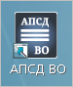
Рис. 1
Для входа в программу необходимо ввести (или выбрать из раскрывающегося списка по кнопке ) имя пользователя и подключение БД, ввести пароль и нажать кнопку (рис. 2).
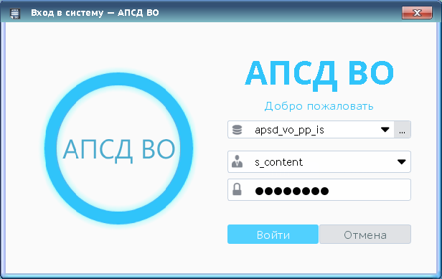
Рис. 2
Настройка подключений для работы с несколькими базами данных производится в дополнительной форме «Настройка подключений» (рис. 3), вызываемой по кнопке («Настройка подключений») (см. рис. 2).
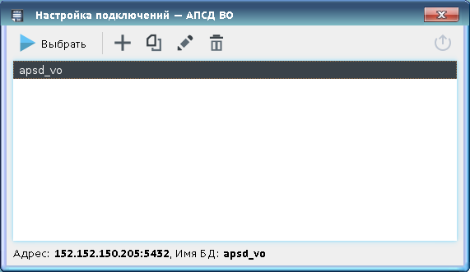
Рис. 3
Перечень кнопок панели управления формы «Настройка подключений – АПСД ВО» и производимые ими преобразования информации приведены в таблице 1.
Таблица 1
Вид кнопки | Наименование кнопки | Реализуемая функция
 | «Добавить» | Добавление новой записи
 | «Копировать» | Создание нового элемента на основании выбранного
 | «Изменить» | Переход в режим изменения выбранной записи в открывшемся окне
 | «Удалить» | Удаление выделенной записи
 | «Закрыть» | Закрытие текущего окна информационного объекта

По кнопкам («Добавить»), («Изменить»), («Копировать») открывается дополнительная форма редактирования настроек подключений «Настройка подключения» (рис. 4), где необходимо заполнить вручную поля «Имя подключения», «Хост», «Порт», «База данных».
После ввода значений параметров нажать кнопку или .
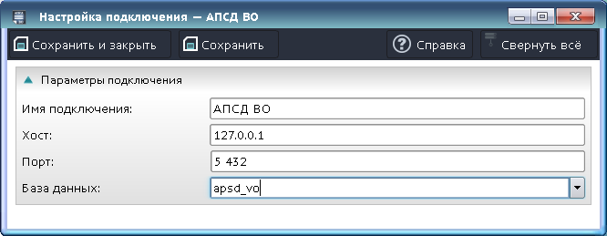
Рис. 4
После создания подключения нажать кнопку 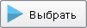 (см. рис. 3).
Далее происходит аутентификация пользователя – проверка наличия прав доступа пользователя к информационной базе. Если аутентификация пользователя не прошла успешно, система выдаст сообщение (рис. 5).
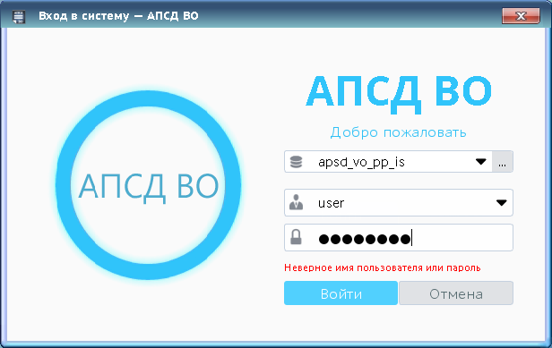
Рис. 5
Необходимо проверить правильность заполнения полей окна «Вход в систему» и повторить ввод имени пользователя и пароля.
Внешний вид главного диалогового окна, отображаемого после загрузки, представлен на рис. 6.
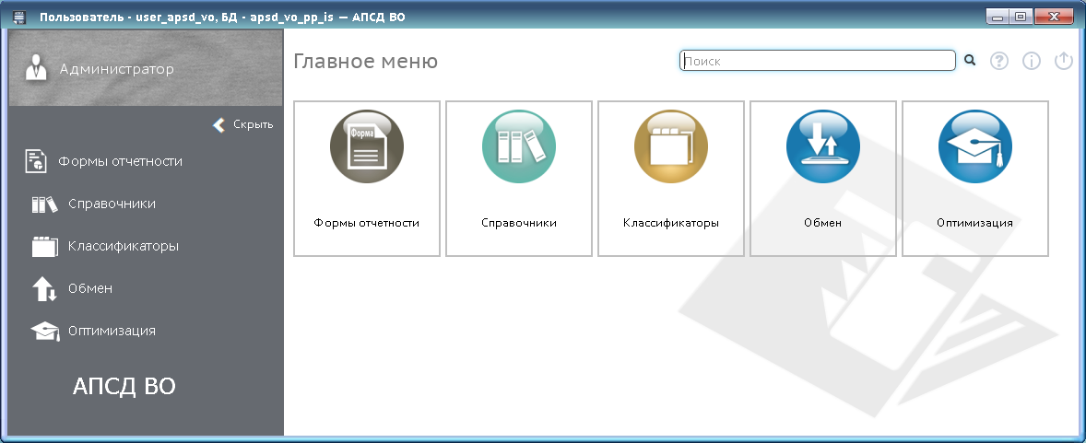
Рис. 6
  - Основные элементы интерфейса
Описание интерфейса программы в документе приведено при использовании в ОС СН «Astra Linux Special Edition». Внешний вид элементов интерфейса при использовании программы в ОС «Windows» может незначительно отличаться от приведенного.
    - Главное диалоговое окно
Главное диалоговое окно (рис. 7) предназначено для навигации и решения функциональных задач и содержит строку заголовка, информацию о текущем пользователе, строку ссылок, полнотекстовый поиск по программе, дополнительные кнопки, вертикальное и горизонтальное меню и основную рабочую область навигации, в которой в зависимости от выбранного пункта меню, отображаются соответствующие подпункты меню в виде кнопок с пиктограммой и названием.
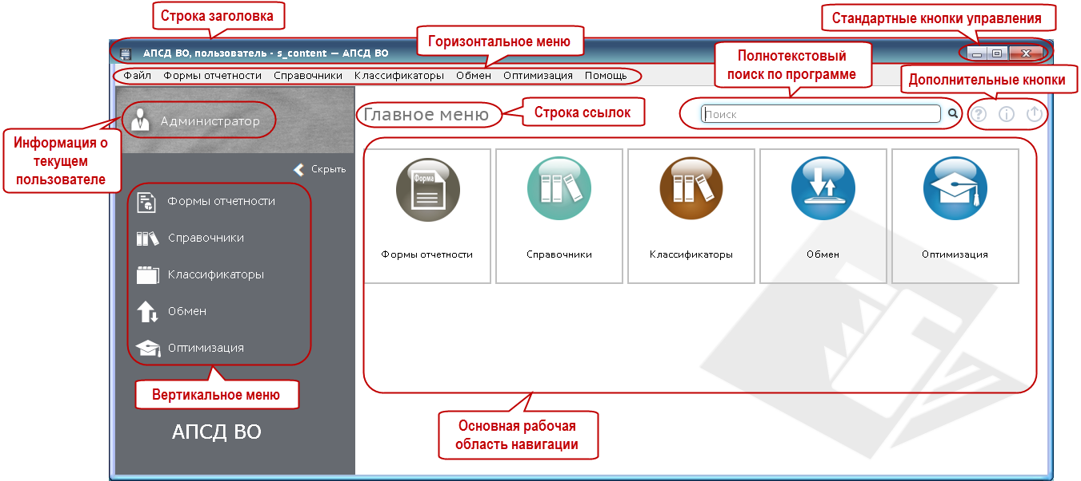
Рис. 7
Строка заголовка главного диалогового окна содержит наименование программы, имя пользователя и стандартные кнопки управления (см. рис. 7).
Строка ссылок отображает ссылки на предыдущие уровни для обеспечения возможности быстрого перехода на соответствующий уровень (рис. 8).
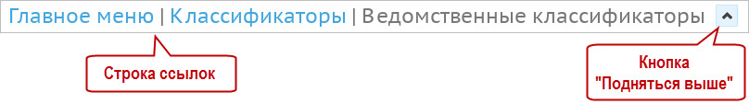
Рис. 8
В правом верхнем углу главного окна расположены дополнительные кнопки:
- кнопка («Подняться выше») расположена на всех окнах программы, кроме главного, и позволяет вернуться с любого уровня на любой вышестоящий уровень программы (см. рис. 8);
- кнопка («Справка») (или клавиша <F1>) открывает информационное окно «Справочная система – АПСД ВО» (рис. 9);
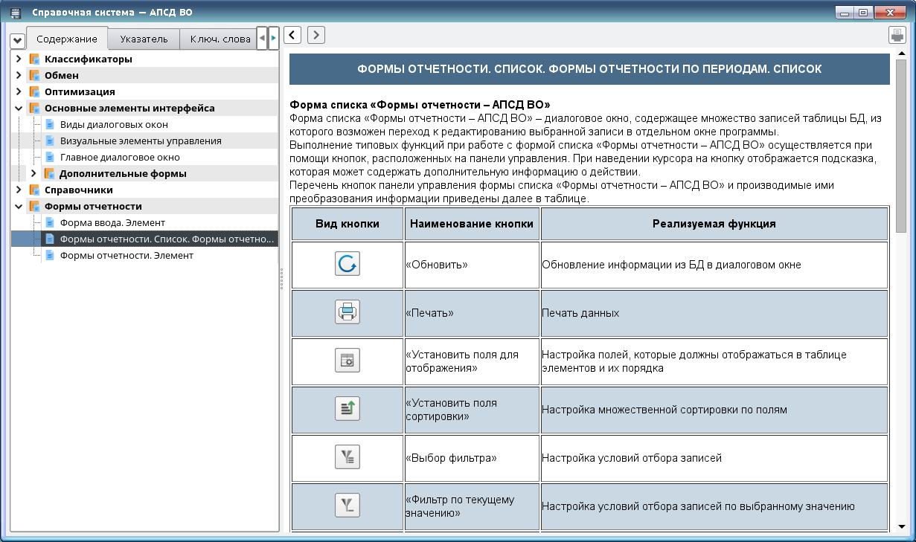
Рис. 9
- кнопка («О программе») открывает информационное окно «Информация о программе – АПСД ВО» (рис. 10);
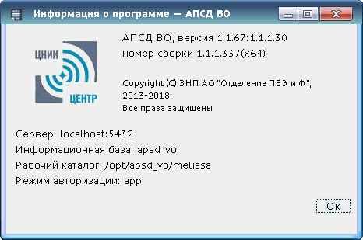
Рис. 10
- кнопка («Выход») запускает диалог завершения работы с программой.
Завершение работы с программой (выход) также может быть выполнено с помощью стандартной кнопки управления («Закрыть»), расположенной в строке заголовка.
В обоих случаях откроется диалоговое окно, приведенное на рис. 11.
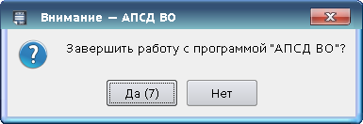
Рис. 11
При выборе кнопки работа программы будет завершена.
Вертикальное меню обеспечивает навигацию по программе (рис. 12).
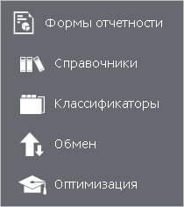
Рис. 12
Выбор пункта вертикального меню осуществляется щелчком ЛКМ. В результате выбора пункта меню в основной рабочей области навигации отображаются соответствующие подпункты меню в виде кнопок с пиктограммой и названием. При выборе подпункта меню открывается соответствующее диалоговое окно, которое отображается на экране независимо от главного диалогового окна, например, рис. 13.
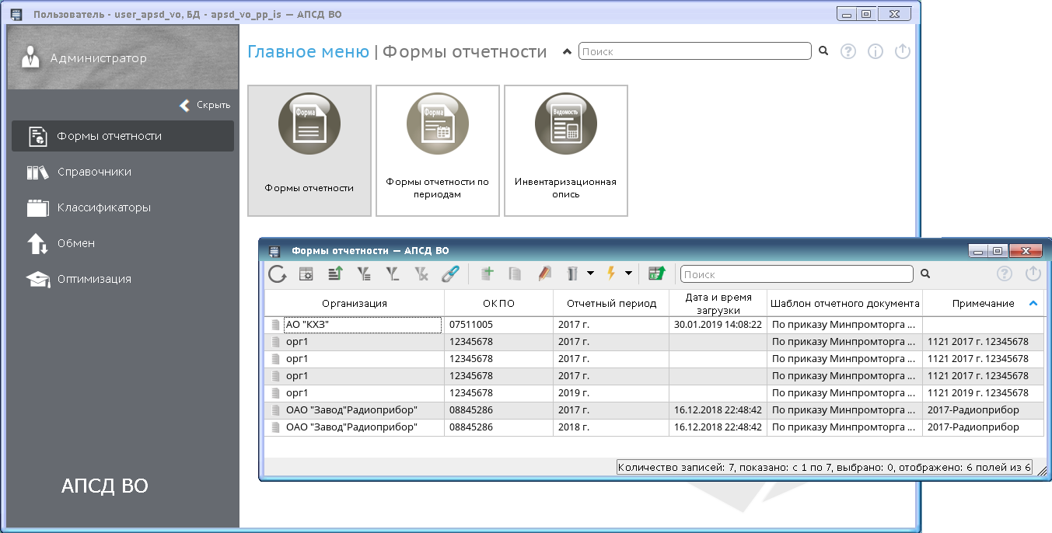
Рис. 13
По кнопке вертикальное меню скрывается (отображаются только пиктограммы пунктов меню). По кнопке восстанавливается первоначальный вид вертикального меню. На рис. 14 представлено главное диалоговое окно со скрытым вертикальным меню.
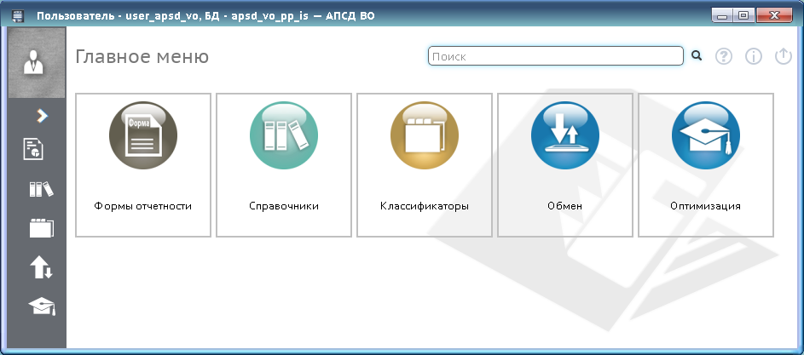
Рис. 14
В верхней части главного диалогового окна (см. рис. 7) расположено горизонтальное меню (рис. 15), которое можно показать/скрыть, нажав клавишу <F2>.
Рис. 15
Горизонтальное меню программы предназначено для открытия диалоговых окон и для выполнения функций настроек.
Пункт меню «Файл» содержит следующие подпункты:
- «Изменить тему» (при выборе загружается дополнительная форма «Выбор темы», где пользователю предлагаются для выбора доступные темы оформления программы, по умолчанию установлена тема «АПСД ВО» (рис. 16));
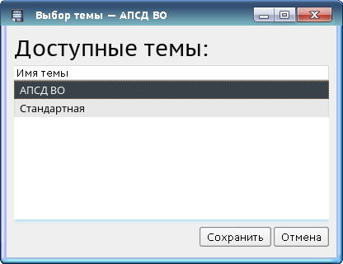
Рис. 16
- «Скрыть меню» (выбрать подпункт меню и закрыть горизонтальное меню). Аналогично действию клавиши <F2>;
- «Завершение работы» (выбрать подпункт меню и завершить работу с программой). Аналогично действию кнопок («Выход») и («Закрыть»).
Назначение пунктов горизонтального меню «Формы отчетности», «Справочники», «Классификаторы», «Обмен», «Оптимизация» аналогично назначению пунктов вертикального меню.
Пункт меню «Помощь» содержит подпункты «Справка» и «О программе».
Действие подпунктов горизонтального меню аналогично действию информационных кнопок главного диалогового окна («Справка») (клавиша <F1>) и («О программе») соответственно.
    - Виды диалоговых окон
Все используемые в программе формы ввода информации можно разделить на несколько типов:
- «Форма списка» – диалоговое окно, содержащее множество записей таблицы БД, из которого возможен переход к редактированию выбранной записи в отдельном окне программы (рис. 17);
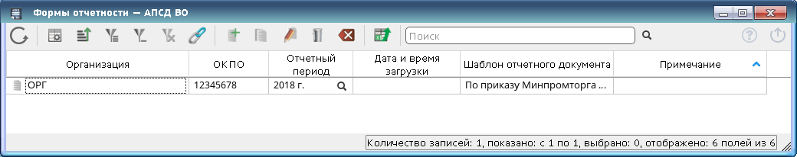
Рис. 17
- «Форма иерархического списка» – диалоговое окно, содержащее множество записей таблицы БД, из которого возможен переход к редактированию выбранной записи в отдельном окне программы (рис. 18);
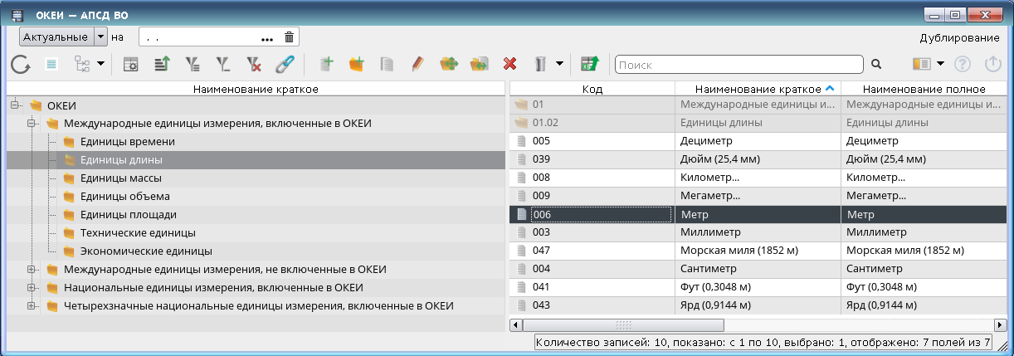
Рис. 18
- «Форма элемента» – диалоговое окно, предназначенное для редактирования выбранной записи, которое может иметь табличные части (рис. 19, рис. 20).
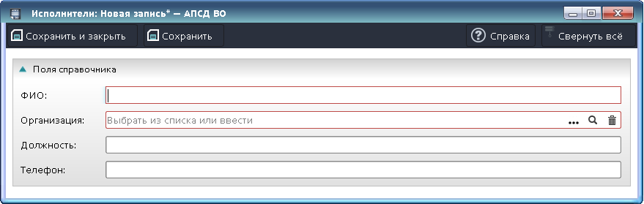
Рис. 19
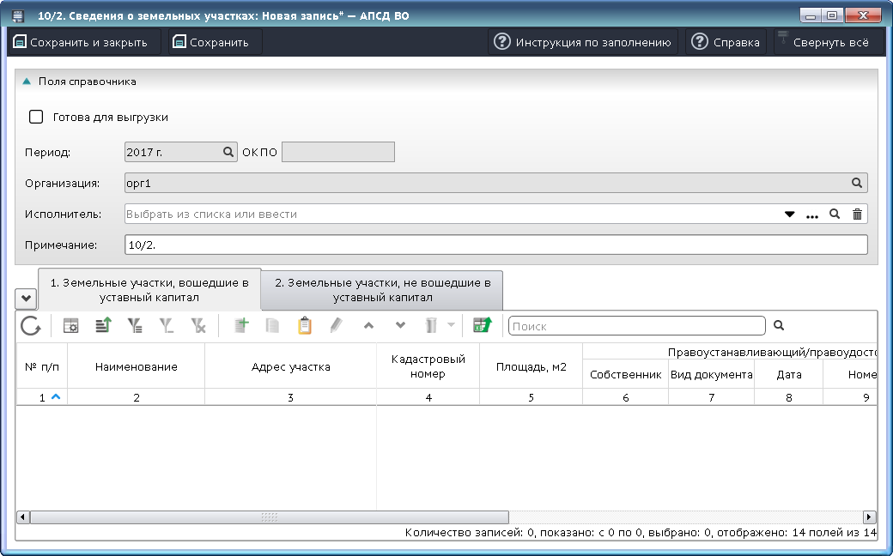
Рис. 20
Форма списка содержит строку заголовка, горизонтальное меню (которое можно показать/скрыть, нажав клавишу <F2>), панель управления, область представления информации в виде таблицы элементов и строку состояния, например, рис. 21.
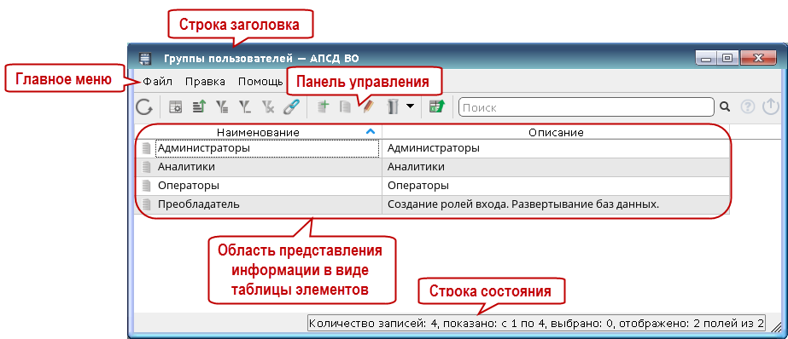
Рис. 21
Строка заголовка отображает наименование информационного объекта.
Главное меню формы списка содержит кнопки меню «Файл» (рис. 22), «Правка» (рис. 23), «Помощь» (рис. 24).
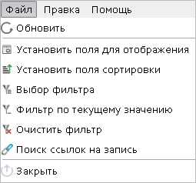
Рис. 22
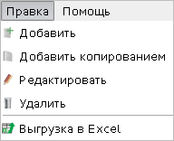
Рис. 23
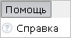
Рис. 24
Пункты горизонтального меню содержат команды, назначение которых приведено в таблице 2.
Таблица 2
Команда меню | Пункт меню | Назначение
Обновить | «Файл» | Обновление (актуализация) информации из базы данных
Установить поля для отображения | «Файл» | Настройка порядка и отображения полей
Установить поля сортировки | «Файл» | Настройка множественной сортировки по полям
Выбор фильтра | «Файл» | Установка фильтров на отображаемую таблицу элементов
Фильтр по текущему значению | «Файл» | Настройка условий отбора записей по выбранному значению
Очистить фильтр | «Файл» | Отключение установленных фильтров
Поиск ссылок на запись | «Файл» | Поиск ссылок на выбранную запись
Закрыть | «Файл» | Закрытие текущего окна информационного объекта
Добавить | «Правка» | Добавление нового элемента
Добавить копированием | «Правка» | Создание нового элемента, на основании выбранного
Редактировать | «Правка» | Переход в режим изменения выбранной записи
Пометить на удаление/снять пометку | «Правка» | Установка/снятие пометки на удаление выбранных записей
Удалить | «Правка» | Удаление выбранной записи
Выгрузка в Excel | «Правка» | Выгрузка текущего представления таблицы в формат Excel с применением всех фильтров и сортировок
Справка | «Помощь» | Обращение к контекстно-ориентированной справке
При нажатии ПКМ на записи формы списка отображается контекстное меню, предоставляющее возможность редактирования записи (рис. 25).
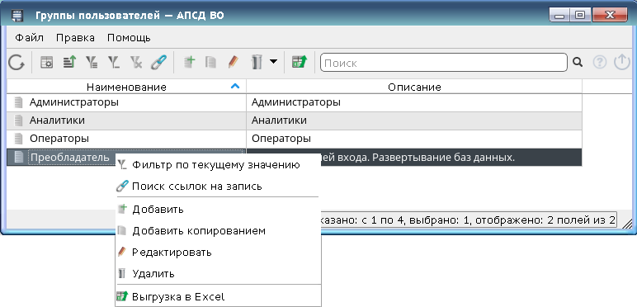
Рис. 25
Назначение команд контекстного меню аналогично назначению команд горизонтального меню, приведенных в таблице 2.
В строке состояний отображается информация об общем количестве записей таблицы на форме списка, диапазоне отображаемых записей, количестве выбранных и количестве отображаемых полей, общем количестве полей.
Ниже главного меню формы списка расположена панель управления, предназначенная для выполнения типовых функций при работе с диалоговым окном. Команды отображаются на панели в виде кнопок (рис. 26). При наведении курсора на кнопку отображается подсказка, которая может содержать дополнительную информацию о действии. В зависимости от назначения диалогового окна набор кнопок панели управления диалоговым окном может меняться.
Рис. 26
Перечень кнопок главного меню формы списка и производимые ими преобразования информации представлены в таблице 3.
Таблица 3
Вид кнопки | Наименование кнопки | Реализуемая функция
 | «Обновить» | Обновление информации из БД в диалоговом окне
 | «Установить поля для отображения» | Настройка полей, которые должны отображаться в таблице элементов и их порядка
 | «Установить поля сортировки» | Настройка множественной сортировки по полям
 | «Выбор фильтра» | Настройка условий отбора записей
 | «Фильтр по текущему значению» | Настройка условий отбора записей по выбранному значению
 | «Очистить фильтр» | Отключение всех применённых к таблице фильтров
 | «Поиск ссылок на запись» | Поиск ссылок на выбранную запись
 | «Просмотр» | Переход в режим просмотра выбранной записи в открывшемся окне
 | «Добавить» | Добавление новой записи
 | «Добавить копированием» | Создание нового элемента на основании выбранного

Окончание таблицы 3
Вид кнопки | Наименование кнопки | Реализуемая функция
 | «Редактировать» | Переход в режим изменения выбранной записи в открывшемся окне
 | «Пометить на удаление/Снять пометку» | Установка/снятие пометки на удаление у выбранных записей
 | «Очистить журнал» | Полная очистка журнала
/ | «Удалить»/«Удалить все записи» | Удаление выделенной записи/Удаление всех записей таблицы
 | «Удалить записи» | Удаление всех записей данной выборки с учетом фильтра
 | «Выгрузка в Excel» | Выгрузка текущего представления таблицы в Excel с применением всех фильтров и сортировок
 | «Поиск» | Поиск записи по заданному критерию
 | «Очистить» | Удаление параметров поиска
 | «Справка» | Обращение к контекстно-ориентированной справке
 | «Закрыть» | Закрытие текущего окна информационного объекта

По кнопке («Установить поля для отображения») открывается дополнительная форма «Выбор полей для отображения – АПСД ВО», где можно выбрать для отображения нужные поля таблицы, установив переключатель выбора . Для изменения порядка следования полей переместить выбранную запись на выбранную позицию, нажав и удерживая ее ЛКМ (рис. 27).
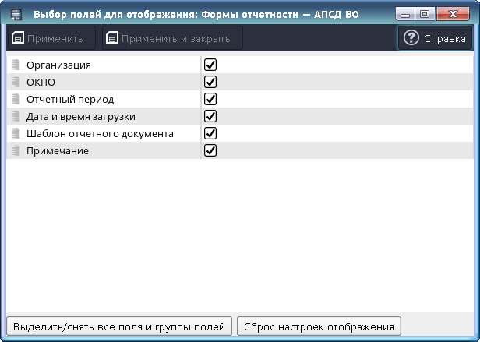
Рис. 27
По кнопке устанавливаются или снимаются все переключатели выбора полей (группы полей) таблицы.
Кнопка позволяет удалить все сделанные настройки выбора полей для отображения, порядка следования полей, вернуться к настройкам по умолчанию и закрыть форму «Выбор полей для отображения – АПСД ВО».
Для применения настроек отображения необходимо нажать кнопку или (при этом дополнительная форма будет закрыта).
По кнопке («Установить поля сортировки») открывается дополнительная форма для задания сортировки данных «Редактор сортировки – АПСД ВО» (рис. 28).
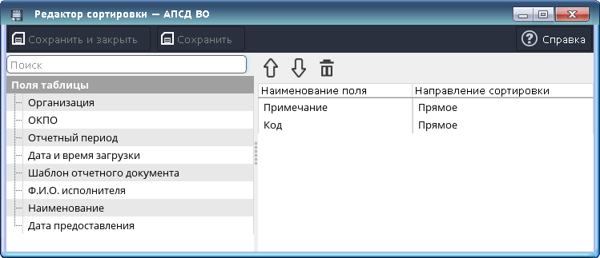
Рис. 28
Для сортировки данных необходимо из левой панели «Поля таблицы» выбрать (нажав и удерживая ЛКМ) и переместить в правую рабочую область поля (рис. 29), по которым необходимо провести сортировку и указать направление сортировки «Прямое» или «Обратное» (по умолчанию «Прямое»). Для изменения направления сортировки установить указатель на нужную запись поля «Направление сортировки» и после двойного щелчка ЛКМ по ней задать значение путем выбора из раскрывающегося списка, активизирующегося по кнопке (рис. 30).
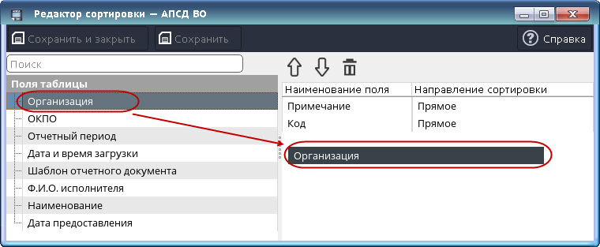
Рис. 29
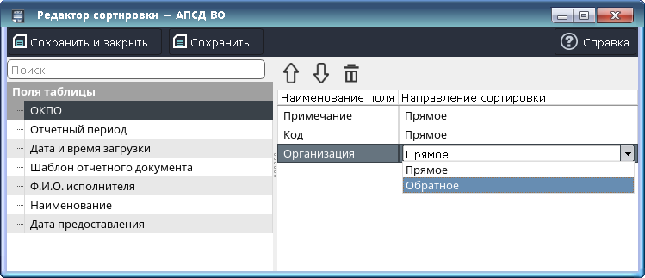
Рис. 30
Для изменения порядка сортировки переместить выбранную запись на позицию выше по кнопке («Переместить выше») или ниже – («Переместить ниже»), или переместить выбранную запись, нажав и удерживая ЛКМ, на выбранную позицию.
Для удаления записи (условий сортировки) переместить ее, нажав и удерживая ЛКМ, в корзину, которая появится внизу формы (рис. 31) или выделить запись и нажать кнопку («Удалить из списка»).
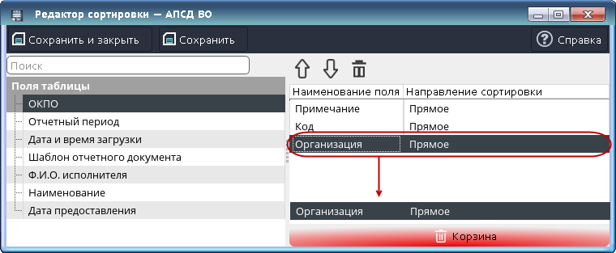
Рис. 31
Для применения и сохранения условий сортировки нажать кнопку или .
При попытке выйти из дополнительной формы «Редактор сортировки – АПСД ВО» без сохранения изменений выдается сообщение (рис. 32).
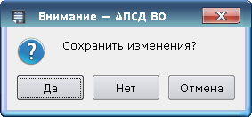
Рис. 32
По кнопке («Выбор фильтра») открывается дополнительная форма для задания фильтра «Редактор фильтров – АПСД ВО» (рис. 33).
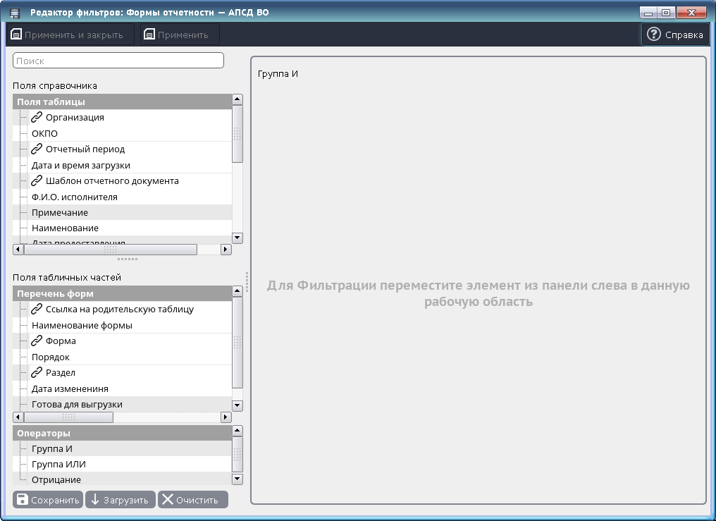
Рис. 33
Для добавления условий фильтрации в область задания оператора «Группа И» из левой панели «Поля таблицы» выбрать (нажав и удерживая ЛКМ) и переместить в правую рабочую область поля, для которых необходимо установить условия фильтрации.
Область задания оператора «Группа ИЛИ» предназначена для выполнения хотя бы одного из условий фильтрации.
Область задания оператора «Отрицание» предназначена для формирования множества записей таблицы, для которых это условие фильтрации не выполняется,
т. е. для невыполнения условия фильтрации.
Для добавления условий фильтрации в область задания операторов «Группа ИЛИ» и «Отрицание» необходимо сначала создать сами области, нажав и удерживая ЛКМ, переместить их в правую рабочую область, а затем также добавить в них необходимые условия фильтрации. Область оператора, в которую добавляются условия фильтрации, выделяется на экране рамкой красного цвета (рис. 34).
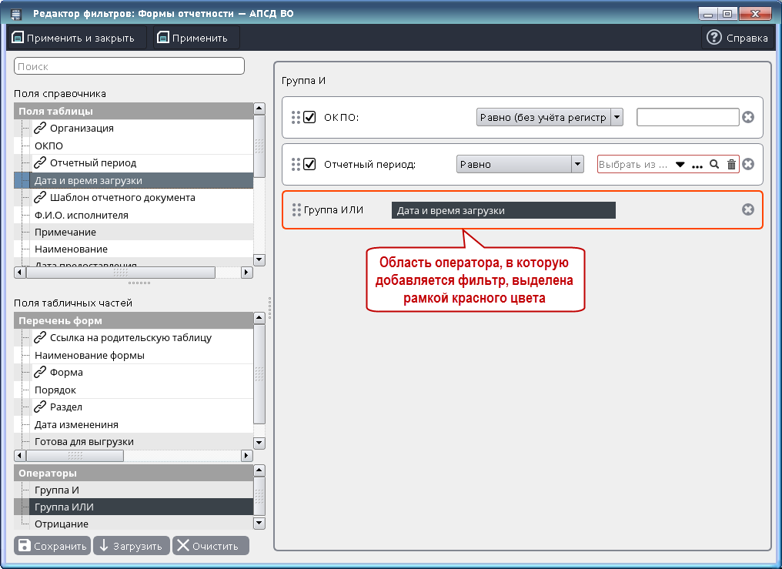
Рис. 34
Для удаления условия фильтрации переместить его, нажав и удерживая ЛКМ, в корзину, которая появится внизу формы (рис. 35) или нажать кнопку , расположенную справа от строки условия фильтрации (рис. 36).
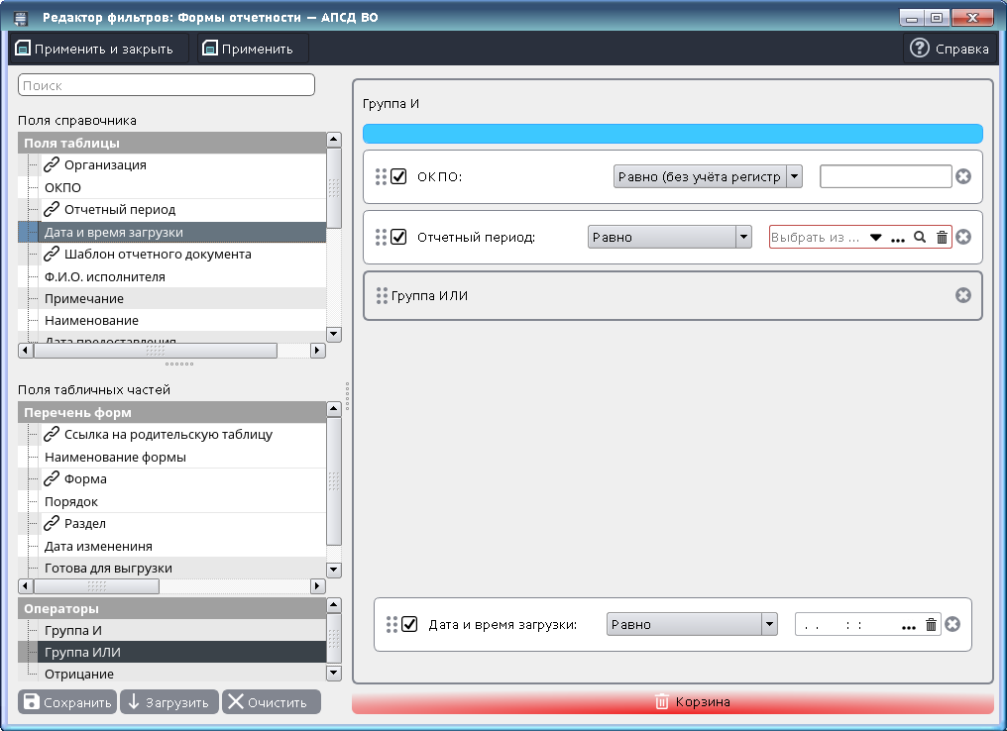
Рис. 35
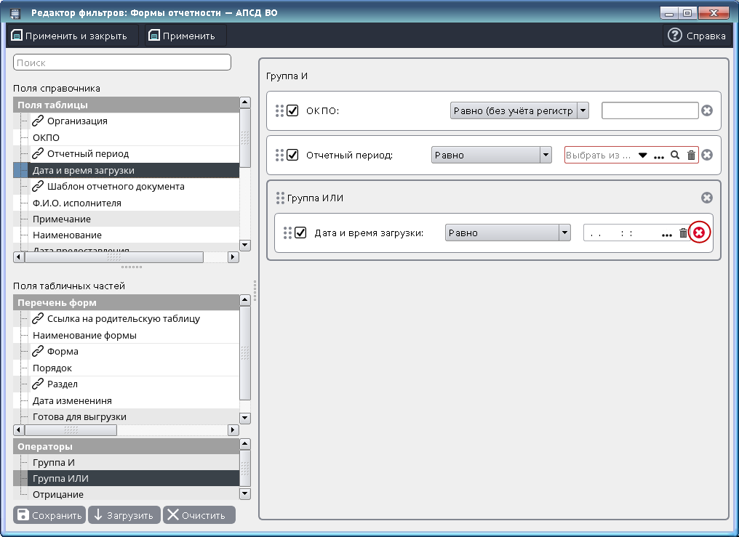
Рис. 36
Для задания условия фильтрации, при установленном переключателе выбора , выбрать вид условия из раскрывающегося списка по кнопке , например, как показано на рис. 37, рис. 38 и указать значение.
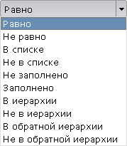
Рис. 37
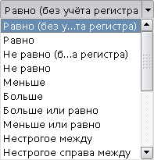
Рис. 38
Значение для условия фильтрации указывается несколькими способами. Текстовые и числовые значения вводятся с клавиатуры. Значения типа «Дата» выбираются из календаря. Значения типа «Справочник» выбираются из соответствующего справочника по кнопке . Значение может выбираться из раскрывающегося списка, который активизируется при нажатии на область .
Для применения фильтра нажать кнопку или .
Для сохранения созданного фильтра необходимо нажать кнопку .
По кнопке загружаются сохраненные пользовательские фильтры.
По кнопке удаляются все сделанные настройки условий фильтрации.
При попытке выйти из дополнительной формы «Редактор фильтров – БД ПП» без сохранения выдается сообщение (рис. 39).
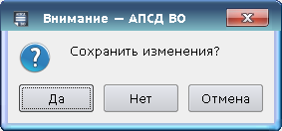
Рис. 39
При заданном фильтре к названию отфильтрованного поля добавляется слово в квадратных скобках – «[фильтр]» (рис. 40).
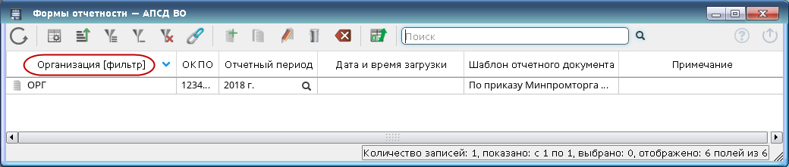
Рис. 40
Закрытие диалогового окна формы списка происходит при нажатии стандартной кнопки управления («Закрыть») или по кнопке панели управления формы списка («Закрыть») и не приводит к закрытию всего приложения.
В форме списка могут быть представлены как линейные, так и иерархические справочники. Форма иерархического списка состоит из элементов различных уровней, при этом элементы нижних уровней подчинены элементам верхних уровней.
Пример формы иерархического списка представлен на рис. 41.
Рис. 41
В форме иерархического списка содержится два типа элементов – группы и собственно элементы. Группа обозначает узел, в который входят другие (подчиненные) группы и элементы, а элемент является конкретным объектом (рис. 42).
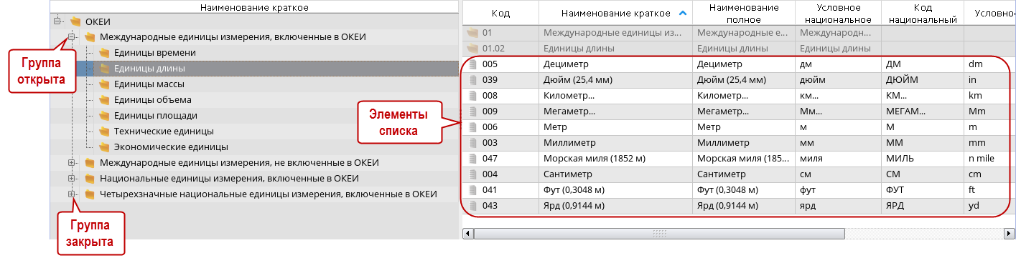
Рис. 42
Для списков с иерархией элементов любой из элементов может быть как узлом, так и отдельным объектом.
Группа закрыта – строка соответствует группе элементов. Нажатием ЛКМ на пиктограмму можно раскрыть группу и перейти к элементам, входящим в группу.
Группа открыта – строка содержит название группы, открытой для просмотра. Нажатием ЛКМ на пиктограмму в строке можно закрыть группу.
Строка является элементом списка.
В зависимости от назначения диалогового окна набор кнопок панели управления диалоговым окном может меняться. Пример панели управления формы иерархического списка приведен на рис. 43.
Рис. 43
Перечень кнопок панели управления формы иерархического списка и производимые ими преобразования информации представлены в таблице 4.
Таблица 4
Вид кнопки | Наименование кнопки | Реализуемая функция
 | «Обновить» | Обновление информации из БД в диалоговом окне
 | «Журнал изменений» | Переход в справочник «Позиции классификатора (история)»
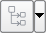 | «Еще» | Раскрывающийся список с позициями: «В архив», «Назначить преемника», «Восстановить», «Преемственность», «История»
 | «Установить поля для отображения» | Настройка полей таблицы, отображаемой в диалоговом окне
 | «Установить поля сортировки» | Настройка множественной сортировки по полям
 | «Выбор фильтра» | Настройка условий отбора записей
 | «Фильтр по текущему значению» | Настройка условий отбора записей по выбранному значению
 | «Очистить фильтр» | Отключение всех применённых к таблице фильтров
 | «Поиск ссылок на запись» | Поиск ссылок на выбранную запись
 | «Добавить» | Добавление новой записи

Окончание таблицы 4
Вид кнопки |  | Наименование кнопки | Реализуемая функция
 | «Добавить группу» |  | Добавление новой группы элементов
 | «Добавить копированием» |  | Создание нового элемента на основании выбранного
 | «Редактировать» |  | Переход в режим изменения выбранной записи в открывшемся окне
 | «Переместить» |  | Перемещение в иерархии группы элементов или элемента группы
 | «Изменить тип элемента» |  | Изменение типа элемента: группа/элемент группы
 | «Пометить на удаление/Снять пометку» |  | Установка/снятие пометки на удаление у выбранных записей
/ | «Удалить»/«Удалить все записи» |  | Удаление выделенной записи/Удаление всех записей таблицы
 | «Выгрузка в Excel» |  | Выгрузка текущего представления таблицы в Excel с применением всех фильтров и сортировок
 |  | «Быстрый поиск» | Поиск записи по заданному критерию
 |  | «Очистить» | Удаление параметров поиска
// 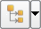/ |  | «Изменить представление» | Переключение вида отображения: «Проводник»/«Список»/«Иерархия»/«Иерархический список»
 |  | «Справка» | Обращение к контекстно-ориентированной справке
 |  | «Закрыть» | Закрытие текущего окна информационного объекта
По кнопке («Переместить») вызывается дополнительная форма для перемещения элемента (рис. 44).
Для перемещения элемента необходимо указать место и нажать кнопку . Если необходимо элемент переместить в корень иерархии, то необходимо нажать кнопку . По кнопке можно отменить сделанные перемещения элементов.
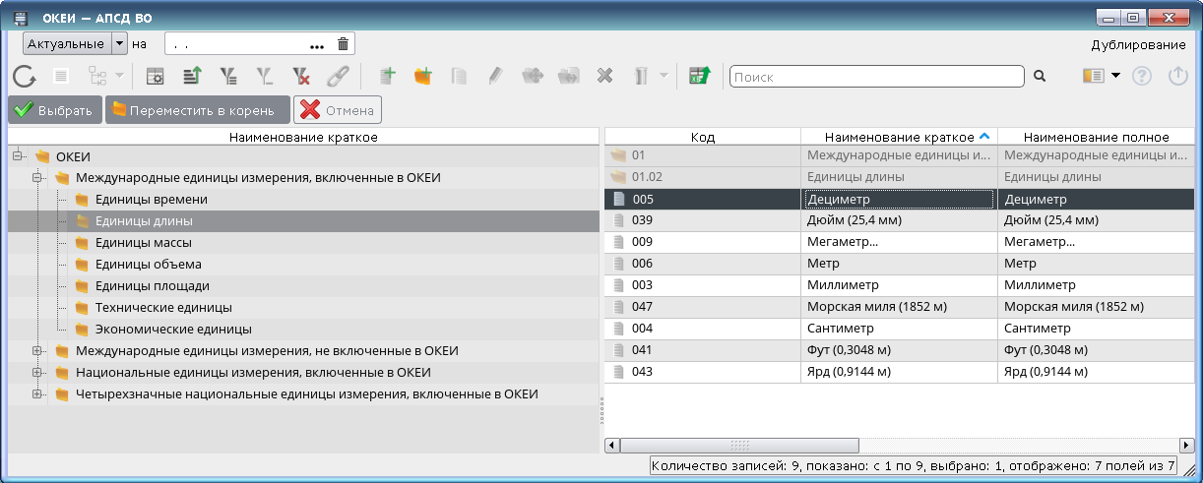
Рис. 44
Закрытие диалогового окна формы иерархического списка происходит при нажатии стандартной кнопки управления («Закрыть») или по кнопке панели управления формой иерархического списка («Закрыть») и не приводит к закрытию всего приложения.
При создании нового элемента по кнопке («Добавить») на экран выводится форма элемента, пример которой представлен на рис. 45.
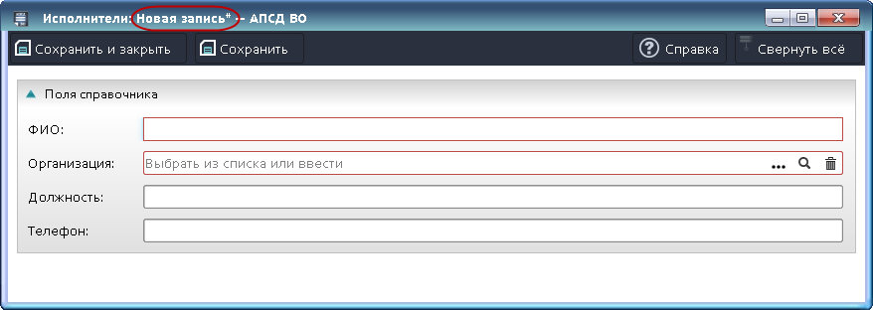
Рис. 45
В заголовок каждой формы элемента, вновь созданной пользователем, к наименованию формы добавляется словосочетание «Новая запись*» (см. рис. 45).
После заполнения формы и сохранения информации заголовок принимает вид «Название формы: «Название объекта» – АПСД ВО» (рис. 46).
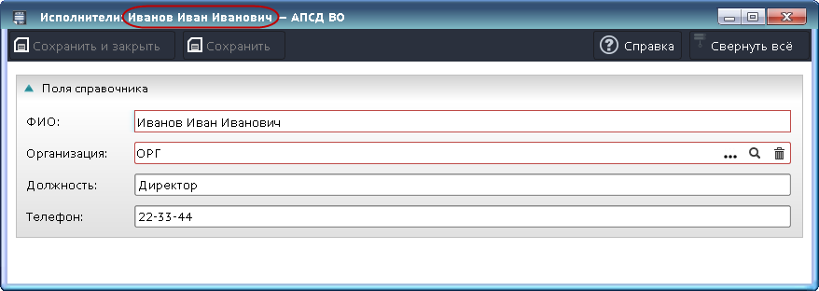
Рис. 46
При открытии элемента на редактирование по кнопке («Редактировать») или по двойному щелчку ЛКМ на выбранной записи на экран выводится форма элемента для редактирования (см. рис. 46).
Форма элемента состоит из строки заголовка, области управляющих кнопок и области с данными.
Ниже заголовка формы элемента расположена область управляющих кнопок.
Перечень кнопок, расположенных в области управляющих кнопок, и производимые ими преобразования информации в форме элемента приведен в таблице 5.
Таблица 5
Вид кнопки | Наименование кнопки | Реализуемая функция
 | «Сохранить и закрыть» | Сохранение внесенных изменений в БД и закрытие окна
 | «Сохранить» | Сохранение внесенных изменений в БД
 | «Действия» | Выбор действия для выполнения из раскрывающегося списка
 | «Инструкция по заполнению» | Открытие окна с инструкцией по заполнению формы паспорта
 | «Справка» | Обращение к контекстно-ориентированной справке
 | «Свернуть все» | Свертывание области группы реквизитов (представляется только заголовок группы реквизитов)
 | «Развернуть все» | Развертывание области группы реквизитов для отображения всей информации по ней
Область с данными содержит набор реквизитов, присущий данному типу информационного объекта, и может содержать набор табличных частей. Значения в реквизитах устанавливаются путем позиционирования курсора и набора текста, при помощи кнопки выбора из справочника («Выбрать»), выбором позиции из раскрывающегося списка, активизирующегося по кнопке («Выбрать из списка»).
Данные, отображаемые на форме элемента, могут быть сгруппированы. Нажатием ЛКМ на области заголовка, например, «Основные сведения», «Служебные реквизиты» / можно скрыть/показать область заполнения сведений группы реквизитов (рис. 47, рис. 48).
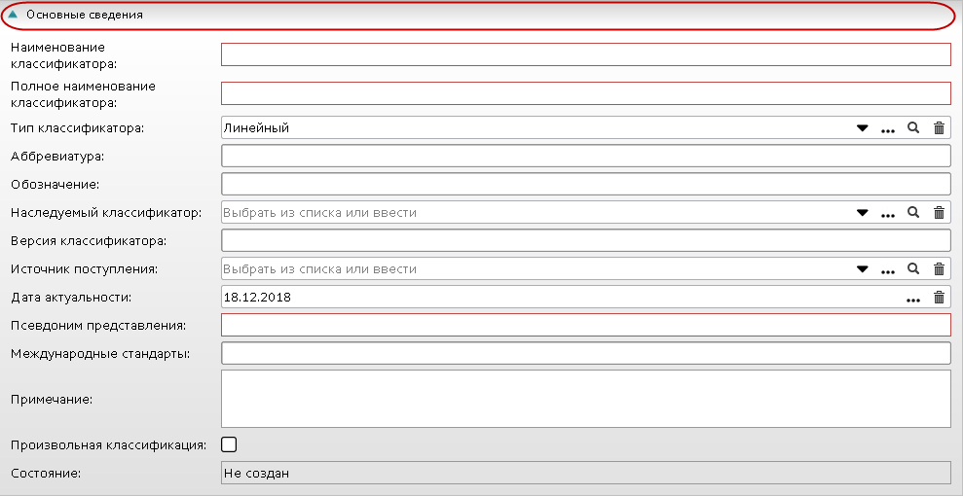
Рис. 47
Рис. 48
При наличии на форме элемента группы «Служебные реквизиты» информация в ней заполняется автоматически при создании или редактировании записи (рис. 49).
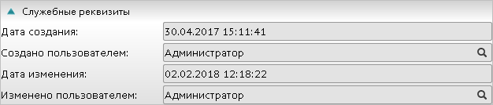
Рис. 49
Все группы реквизитов могут быть развернуты/свернуты по кнопкам /.
Перечень вспомогательных кнопок, используемых при заполнении реквизитов в форме элемента, приведен в таблице 6.

Таблица 6
Вид кнопки | Наименование кнопки | Реализуемая функция
 | «Выбрать из списка» | Выбор значения из раскрывающегося списка
 | «Выбрать» | Обращение к справочникам и журналам для возвращения значения выбранного объекта
 | «Открыть» | Просмотр соответствующей формы элемента
 | «Очистить» | Удаление текущего значения поля

Формы элементов могут иметь одну или более табличных частей, которые расположены на отдельных вкладках ниже основных и служебных полей. Пример формы элемента с двумя табличными частями приведен на рис. 50.
Рис. 50
Переход между вкладками осуществляется щелчком ЛКМ по названию вкладки. Или вкладка выбирается переключателем единичного выбора из раскрывающегося по кнопке списка вкладок, например, рис. 51.
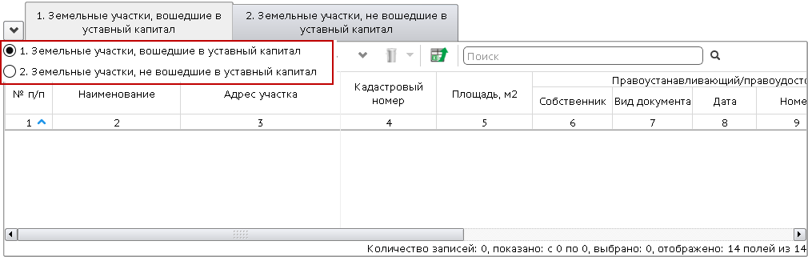
Рис. 51
Каждая табличная часть сопровождается панелью управления табличной части (рис. 52). В зависимости от назначения табличной части набор кнопок панели управления табличной части может меняться.
Рис. 52
Описание кнопок панели управления табличной части формы элемента и производимые ими преобразования информации приведены в таблице 7.
Таблица 7
Вид кнопки | Наименование кнопки |  | Реализуемая функция
 | «Применить» |  | Применение сделанных изменений
 | «Отмена» |  | Отмена сделанных изменений
 | «Обновить» |  | Обновление информации из БД в диалоговом окне
 | «Установить поля для отображения» |  | Настройка полей, которые должны отображаться в таблице элементов и их порядка
 | «Установить поля сортировки» |  | Настройка множественной сортировки по полям полей
 | «Выбор фильтра» |  | Настройка условий отбора записей
 | «Выбор фильтра по текущему значению» |  | Настройка условий отбора записей по выбранному значению
 |  | «Поиск ссылок на запись» | Поиск ссылок на выбранную запись
 |  | «Добавить» | Добавление новой записи
 |  | «Добавить копированием» | Создание нового элемента на основании выбранного

Окончание таблицы 7
Вид кнопки | Наименование кнопки | Реализуемая функция
 | «Вставить из буфера обмена» | Вставка в таблицу информации из буфера обмена
 | «Редактировать» | Переход в режим изменения выбранной записи в открывшемся окне
 | «Вверх» | Перемещение выделенной записи таблицы на позицию вверх
 | «Вниз» | Перемещение выделенной записи таблицы на позицию вниз
/ | «Удалить»/«Удалить все записи» | Удаление выделенной записи/Удаление всех записей таблицы
 | «Выгрузка в Excel» | Выгрузка текущего представления таблицы в Excel с применением всех фильтров и сортировок
 | «Быстрый поиск» | Поиск записи по заданному критерию
 | «Очистить» | Удаление параметров поиска
/ | «Изменить режим редактирования» | Изменение режима редактирования (прямое редактирование/Редактирование через форму)
Закрытие формы элемента происходит при нажатии кнопки или стандартной кнопкой управления для работы с окнами и не приводит к закрытию всего приложения.
    - Визуальные элементы управления
3.2.3.1. Визуальные элементы управления предназначены для интерактивного управления программой. Активация всех визуальных элементов управления осуществляется с использованием манипулятора типа «мышь» и клавиатуры.
Для перемещения по элементам можно использовать клавиши <Tab>,
<Shift> + <Tab> и <Ctrl> + <Tab> или просто щелкать ЛКМ на соответствующем элементе диалога.
Каждый визуальный элемент управления характеризуется своим назначением и набором выполняемых функций, приведенных далее.
3.2.3.2. Элемент «Поле» предназначен для просмотра, ввода и редактирования данных различных типов. Чтобы ввести значение в поле, нужно навести курсор на область поля, нажать ЛКМ и ввести значение (обычно с помощью клавиатуры или выбором из списка).
3.2.3.3. Элемент «Раскрывающийся список» раскрывается по кнопке , выбор позиции осуществляется ЛКМ (рис. 53).
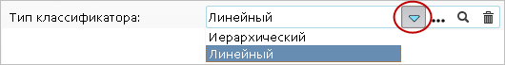
Рис. 53
Примечание. Возможны следующие состояния полей, в которых производятся записи (поле ввода, кнопки и другие визуальные элементы интерфейса):
- состояние «Задано» – наличие записи в поле элемента;
- состояние «Не задано» – отсутствие записи в поле элемента.
3.2.3.4. Элемент «Кнопка управления» предназначен для выполнения каких-либо действий. Пиктограмма, надпись на кнопке управления, всплывающие подсказки сообщают о назначении кнопки.
Виды кнопок:
1) с текстом – ;
2) с изображением (пиктограммой) – ;
3) комбинированная – .
3.2.3.5. Элемент «Поле ввода» предназначен для ручного ввода значений (текстовых и числовых) с клавиатуры, например, рис. 54, рис. 55.
Рис. 54
Рис. 55
При нажатии ПКМ на поле ввода отображается контекстное меню, предоставляющее возможность редактирования записи (рис. 56).
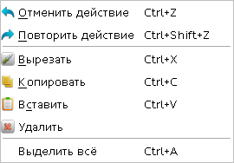
Рис. 56
Контекстное меню содержит набор команд, назначение которых приведено в таблице 8.
Таблица 8
Команда меню | Назначение
Отменить действие Ctrl+Z | Отменить предыдущее действие
Повторить действие Ctrl+Shift+Z | Повторить предыдущее действие
Вырезать Ctrl+X | Удалить выделенный элемент в буфер
Копировать Ctrl+C | Создать новый элемент на основании выделенного
Вставить Ctrl+V | Вставить скопированный элемент из буфера
Удалить | Удалить выделенную строку из БД
Выделить все Ctrl+A | Выделить все

3.2.3.6. Элемент управления «Прокрутка» предназначен для просмотра символьных полей, таблиц больших размеров.
Вид элемента управления «Прокрутка» (горизонтальная и вертикальная) представлен на рис. 57.
Рис. 57
3.2.3.7. Элемент «Переключатель выбора» может иметь два состояния: «Включен» и «Выключен». Включенное состояние соответствует значению надписи, отображаемой рядом с переключателем. Например, переключатель выбора находится в состоянии «Включен» и имеет значение «Выгружать по ссылке». Группа переключателей выбора называется переключателем множественного выбора (рис. 58). Переключение значений переключателя выбора осуществляется ЛКМ.
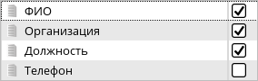
Рис. 58
3.2.3.8. Элемент «Переключатель единичного выбора» предназначен для выбора только одного значения. Например, переключатель единичного выбора имеет значение «Базовые поля» (рис. 59).
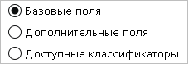
Рис. 59
3.2.3.9. Элемент «Всплывающая подсказка» предназначен для отображения подсказки, которая может содержать дополнительную информацию о действии. Подсказка отображается при наведении курсора на кнопку, название команды, значение поля таблицы. Примеры всплывающих подсказок приведены на рис. 60, рис. 61.
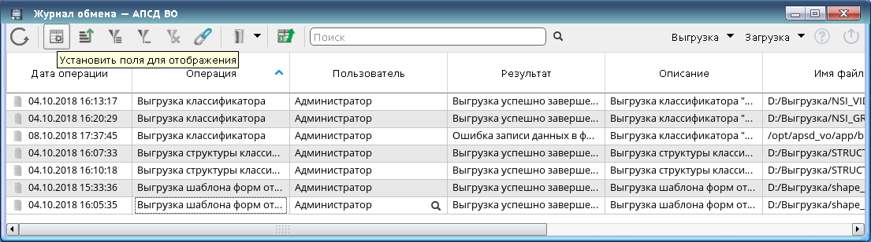
Рис. 60
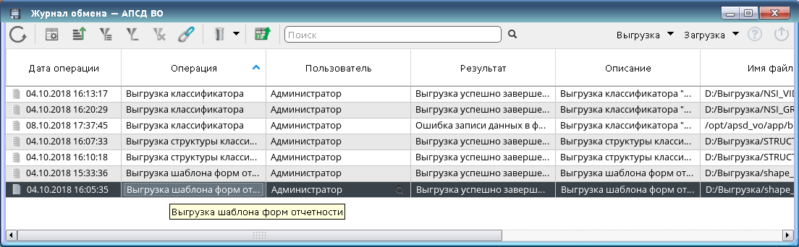
Рис. 61
3.2.3.10. Значение поля «Выбрать из списка или ввести» (рис. 62) выбирается из раскрывающегося списка по кнопке («Выбрать из списка») (рис. 63) или возвращается по кнопке выбора из соответствующего справочника (рис. 64). Назначение кнопок, используемых при заполнении поля «Выбрать из списка или ввести», приведено в таблице 6.
Рис. 62
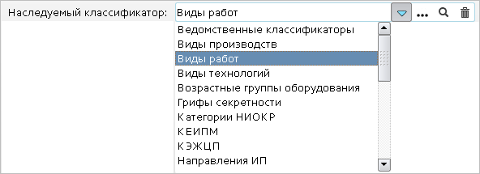
Рис. 63
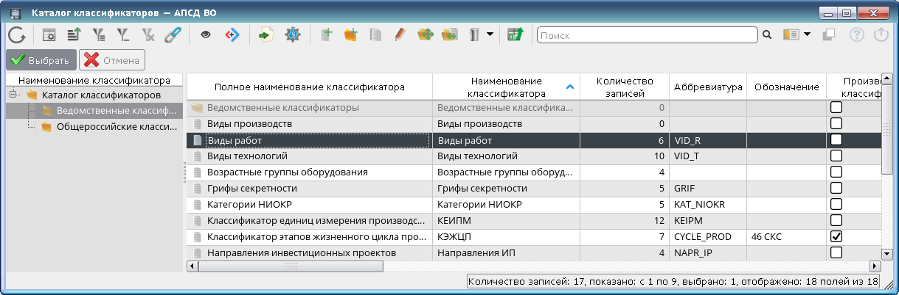
Рис. 64
Выбор позиции из раскрывающегося списка осуществляется ЛКМ.
Выбор позиции из справочника осуществляется двойным щелчком ЛКМ на строке с выбранным элементом или нажатием кнопки на панели выбора (см. рис. 64). По кнопке можно выйти из формы выбора из справочника без выбора элемента.
Существует способ быстрого заполнения поля «Выбрать из списка или ввести». Если известен код соответствующего классификатора, то он вводится или вставляется из буфера обмена в поле «Выбрать из списка или ввести». Если такой код существует в классификаторе, то автоматически произойдет поиск и сопоставление с нужной позицией классификатора, иначе поле останется пустым.
Кроме этого, можно в этом поле начать вводить значение классификатора, по окончании ввода, если такое значение в классификаторе только одно, то оно автоматически подставится в поле ввода. Если значений, удовлетворяющих введенной строке несколько, то будет предложен список для выбора нужного значения
(рис. 65).
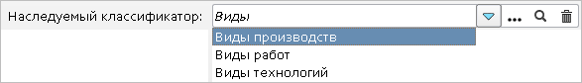
Рис. 65
3.2.3.11. Поле «Файл» (рис. 66) предназначено для добавления (прикрепления) файла данных на форму элемента. Для добавления файла необходимо нажать кнопку («Выбрать файл») и произвести поиск файла любого типа в стандартном окне открытия файлов (рис. 67).
Рис. 66
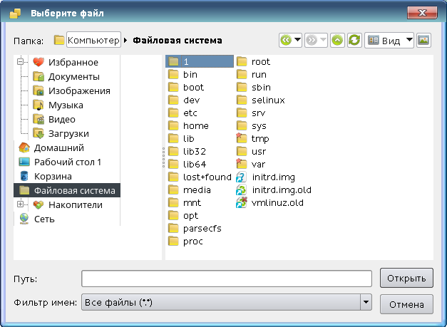
Рис. 67
В случае успешного прикрепления файла поле примет вид, приведенный на рис. 68.
Рис. 68
Открыть файл можно по кнопке , скачать – по кнопке , удалить – по кнопке , расположенным справа от поля (см. рис. 68).
3.2.3.12. Значение полей типа «Дата» задается путем выбора из всплывающего календаря, загружающегося по кнопке («Выбрать»), где выбираются год (двойной щелчок ЛКМ по полю , выбор по кнопкам ), месяц (щелчок ЛКМ по полю ), день (двойной щелчок ЛКМ по полю даты или нажатием кнопки ), или устанавливается по кнопкам , или вводится вручную в формате дд.мм.гггг (рис. 69).
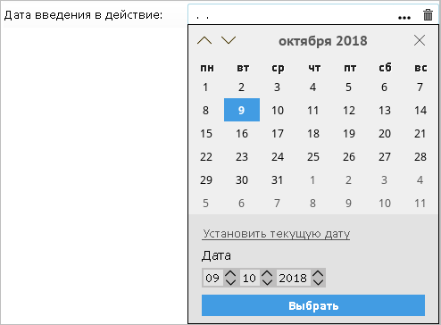
Рис. 69
3.2.3.13. Элемент «Таблица» предназначен для отображения информации в табличном виде. Вид элемента представлен на рис. 70.
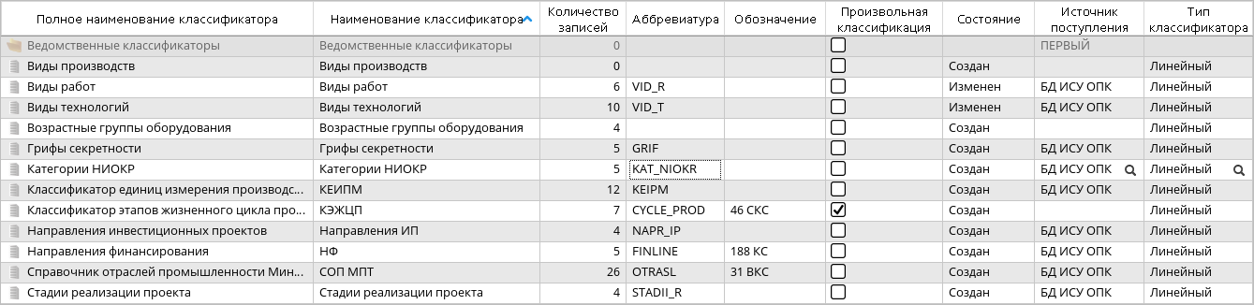
Рис. 70
Таблица, отображающая информацию, представляет собой визуальный элемент, состоящий из полей и записей. Кроме текста в полях таблицы могут размещаться различные элементы управления (раскрывающиеся списки, счетчики, переключатели выбора и др.). Просмотр информации в таблице большого размера производится с использованием прокрутки (горизонтальной и вертикальной)
(см. рис. 57). В зависимости от объема отображаемой информации некоторые элементы прокрутки могут отсутствовать.
Записи в таблице могут быть упорядочены по алфавиту или по цифровым значениям. Установить сортировку записей по данным поля можно, выбрав поле и нажав на область / «Сортировать по убыванию»/«Сортировать по возрастанию»
(рис. 71, рис. 72).
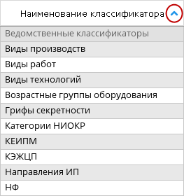
Рис. 71
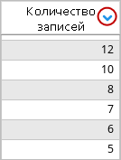
Рис. 72
3.2.3.14. Обязательные для заполнения поля обозначаются на экране рамкой красного цвета. Пример обязательного поля приведен на рис. 73.
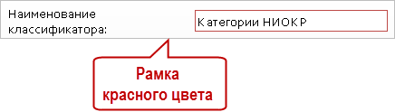
Рис. 73
Если обязательное поле до момента сохранения информации не заполнено, то будет выдано предупреждающее сообщение (рис. 74), и информация не будет сохранена в базе данных.
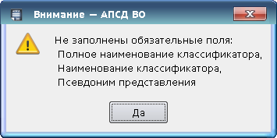
Рис. 74
3.2.3.15. При выборе кнопки выполняется сохранение измененных данных на форме в базе данных. При выборе кнопки выполняется сохранение данных и одновременное закрытие формы.

  - Ведение форм отчетности
Внешний вид диалогового окна «Формы отчетности» представлен на рис. 75.
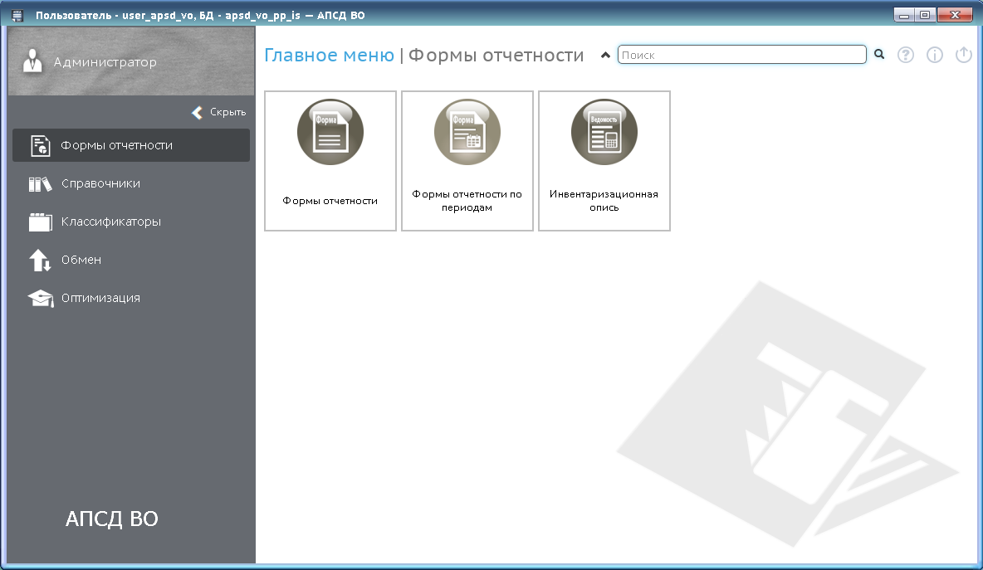
Рис. 75
    - Формы отчетности
Создание новой формы отчетности осуществляется в форме списка «Формы отчетности – АПСД ВО». Для открытия формы выбрать пункт меню «Формы отчет-
ности» – > «Формы отчетности».
Вид формы списка «Формы отчетности – АПСД ВО» представлен на рис. 76.
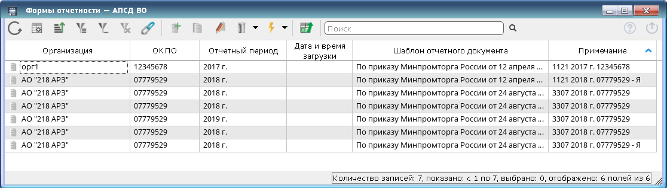
Рис. 76
На форме списка «Формы отчетности – АПСД ВО» приведена таблица, содержащая сведения об организации, ОКПО, отчетном периоде, дате и времени загрузки, шаблоне отчетного документа, примечании.
При нажатии на кнопку («Добавить») открывается форма элемента «Формы отчетности: Новая запись* – АПСД ВО» (рис. 77). Необходимо указать отчетный период (значение поля (обязательное) выбрать из раскрывающегося списка или из справочника «Периоды – АПСД ВО»), выбрать из раскрывающегося списка значение поля «Организация» (обязательное поле) или начать вводить значение поля вручную. По окончании ввода, если такое значение в списке только одно, оно автоматически подставится в поле ввода. Если значений, удовлетворяющих введенной строке несколько, то будет предложен список для выбора нужного значения. Поле «ОКПО» заполнится автоматически после заполнения поля «Организация». Значение поля «Шаблон отчетного документа» (обязательное поле) выбрать из раскрывающегося списка (по умолчанию задано значение «По приказу Минпромторга России от 12 апреля 2017 года № 1121»). Заполнить вручную поля «Ф.И.О. исполнителя» и «Примечание». В поле «Примечание» ввести информацию о форме отчетности, которая будет использоваться для выбора из раскрывающегося списка при обмене формами отчетности (см. 3.6.1).
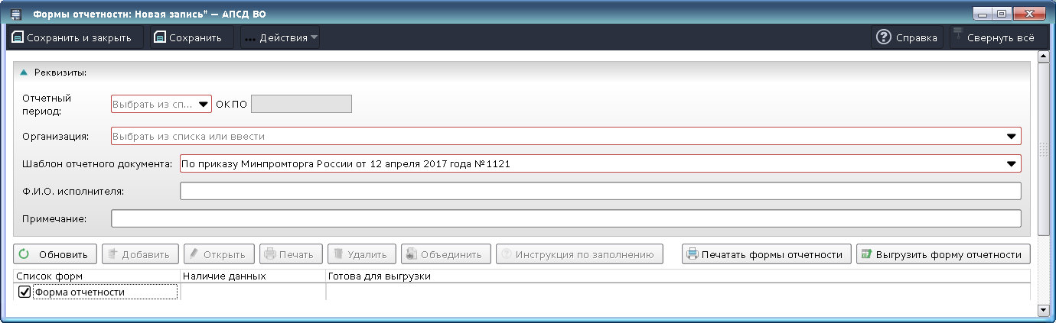
Рис. 77
Панель управления формы элемента «Формы отчетности» содержит набор команд, назначение которых приведено в таблице 9. Команды отображаются на панели в виде кнопок.
Таблица 9
Вид кнопки (команда меню) | Реализуемая функция
 | Обновление состава форм отчетности (используется при создании новой формы отчетности)
 | Добавление новой формы для выбранного раздела формы отчетности
 | Открытие выбранной формы для просмотра и редактирования
 | Печать выбранной формы

Окончание таблицы 9
Удаление выбранной формы
Объединение формы в одну таблицу
Открытие окна с инструкцией по заполнению формы
Формирование выбранных форм отчетности для печати
Выгрузка выбранной формы отчетности в файл.zip
Для отображения структуры формы отчетности необходимо нажать на кнопку . При этом в нижней части окна появится структура разделов и подразделов формы отчетности (рис. 78).
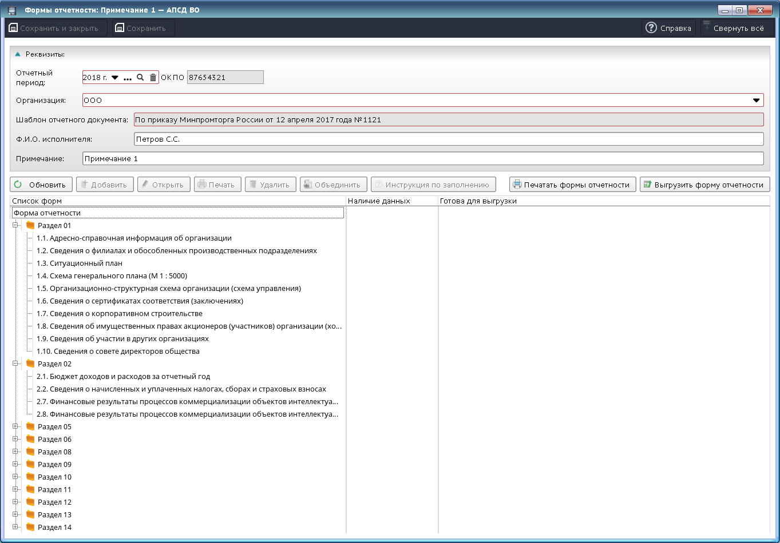
Рис. 78
Перед добавлением форм в подразделы формы отчетности необходимо сохранить сформированную форму отчетности с помощью кнопки .
Для перехода в режим заполнения форм подраздела формы отчетности необходимо выбрать соответствующий подраздел документа щелчком ЛКМ и нажать на кнопку (рис. 79).
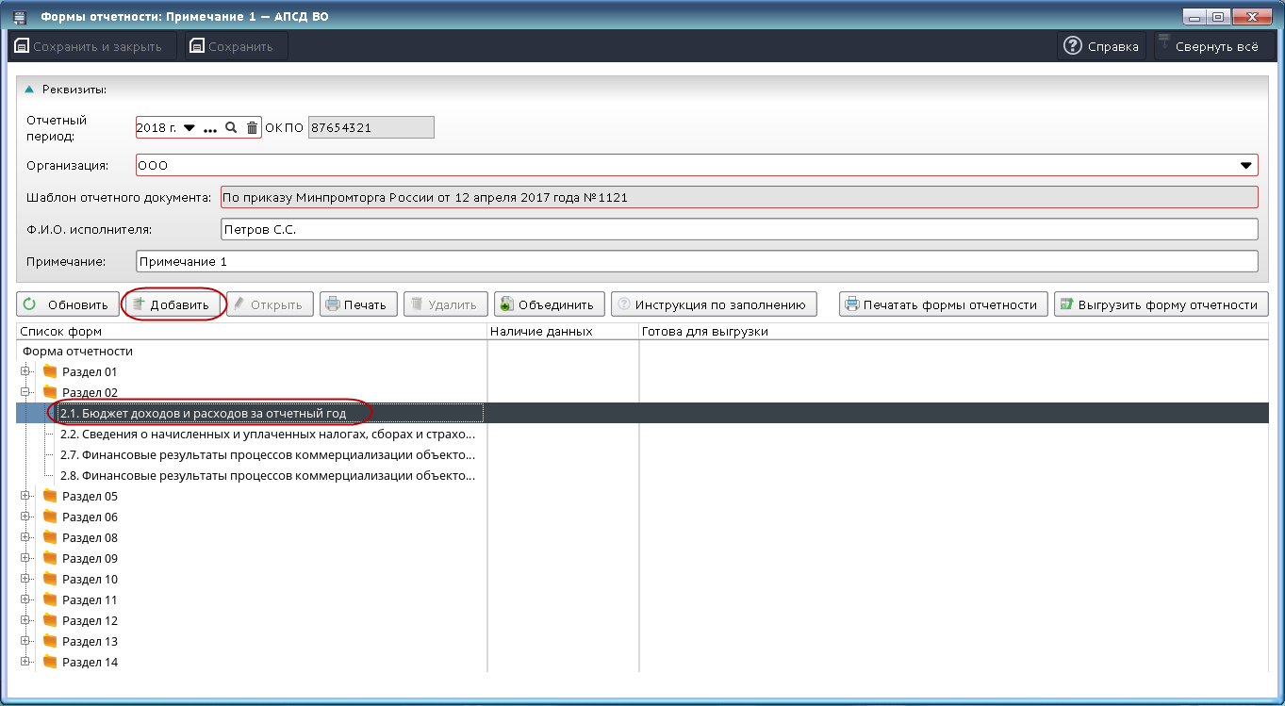
Рис. 79
Если форма уже существует, то переход к ее заполнению осуществляется путем выбора ее ЛКМ и нажатия кнопки (рис. 80).
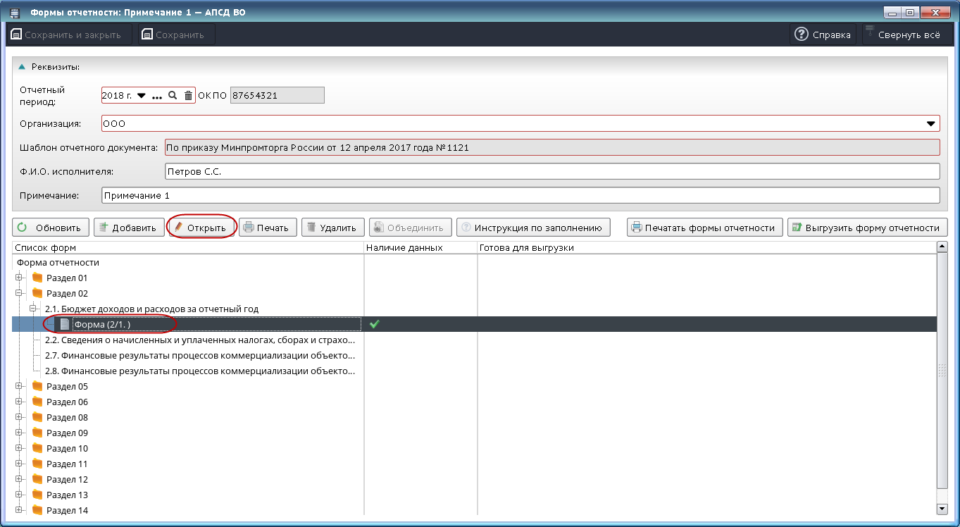
Рис. 80
Удаление случайно созданных или устаревших форм осуществляется таким же образом с использованием кнопки .
При нажатии ПКМ на списке формы отчетности отображается контекстное меню, предоставляющее возможность редактирования записи (рис. 81).
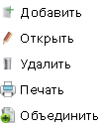
Рис. 81
Контекстное меню содержит набор команд, назначение которых приведено в таблице 10.
Таблица 10
Команда меню | Назначение
Добавить | Добавить новый элемент
Открыть | Открыть выделенный элемент на редактирование
Удалить | Удалить выделенный элемент из БД
Печать | Сформировать файл для вывода на печать
Объединить | Объединить формы подраздела в одну таблицу
Признак «Наличие данных» устанавливается автоматически после внесения данных в поля формы. Признак «Готова для выгрузки» устанавливается вручную после проверки внесенных данных.
Формы подразделов формы отчетности могут иметь различную структуру, но заголовки граф всех форм, как правило, содержат следующие поля:
- «Период» (заполняется автоматически из формы отчетности, не доступно для изменения);
- «Организация» (заполняется автоматически из формы отчетности, не доступно для изменения);
- «ОКПО» (заполняется автоматически из формы отчетности, не доступно для изменения);
- «Исполнитель» (значение выбирается из раскрывающегося списка или из справочника);
- «Примечание» (автоматически заполняется номер формы (не более пяти символов). Значение в этом поле возможно откорректировать и ввести любую информацию о форме, которая будет отображаться в структуре формы отчетности);
- «Готова для выгрузки» (признак устанавливается после полного ввода и проверки введенных данных).
Некоторые формы могут содержать дополнительные параметры для ввода,
их, соответственно, необходимо заполнить. Пример формы с дополнительными параметрами приведен на рис. 82.
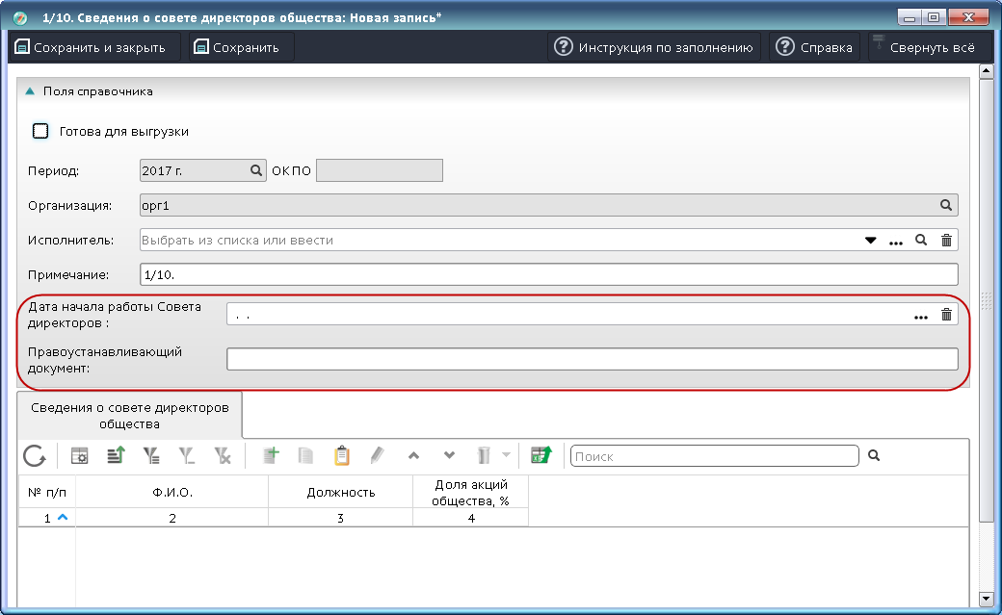
Рис. 82
Формы ввода подраздела, формы отчетности могут содержать одну или более табличные части, которые представляются отдельными именованными вкладками. Ввод информации в табличные части осуществляется с использованием собственной панели управления на каждой вкладке (рис. 83).
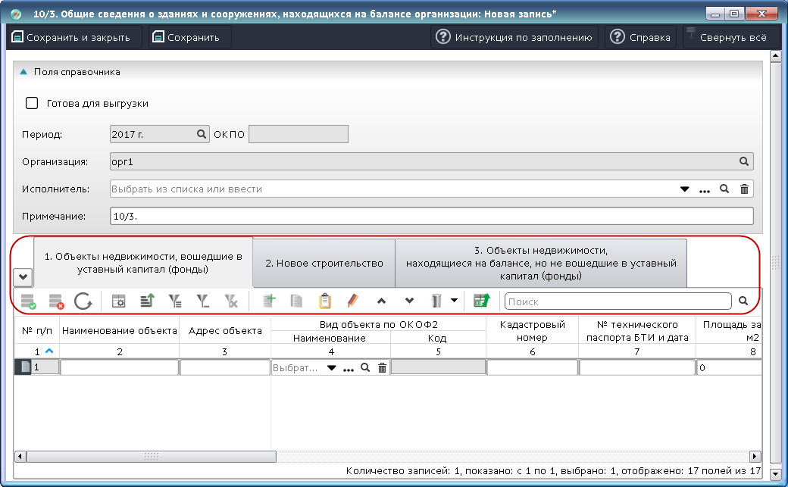
Рис. 83
Формы ввода могут содержать ранее предустановленный список показателей (рис. 84). Пользователю при этом не нужно добавлять новые записи, необходимо только ввести соответствующие значения по каждому показателю.
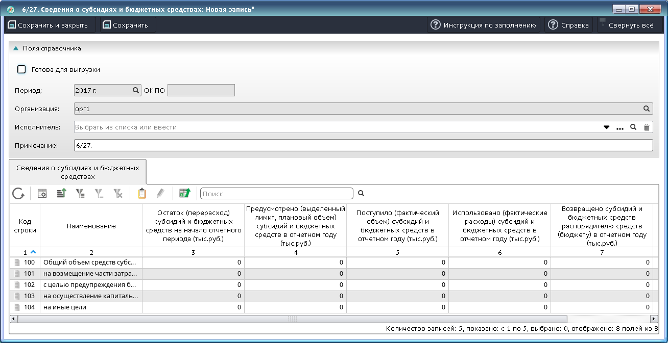
Рис. 84
Поля ввода в табличной части могут отличаться по типу вводимых данных (символьные, числовые, дата) и по способу ввода (с клавиатуры, выбор из справочника, выбор из календаря и др.). Описание способов ввода информации более подробно приведено в 3.2.3.
Номер по порядку формируется автоматически.
При наличии ранее введенной информации в форматах Word или Excel имеется возможность ускоренного ввода такой информации. Для этого необходимо создать или открыть форму подраздела формы отчетности, которую необходимо заполнить. Открыть документ Word или Excel, выделить и скопировать в буфер обмена фрагмент для копирования, а затем вставить его в нужное место формы с использованием кнопки («Вставить из буфера обмена»).
Вставка осуществляется, начиная с ячейки, активированной двойным нажатием ЛКМ. При отсутствии выбора ячейки, вставка начинается с левой верхней ячейки формы. При проведении заполнения форматы, копируемых данных, должны соответствовать форматам области вставки. Наименования в классификаторах, копируемых фрагментов, должны четко соответствовать наименованиям классификаторов в БД программы. В противном случае привязка не произойдет. В копируемых фрагментах не должно быть объединенных ячеек, а также дополнительных разделителей строк в ячейках. Наличие разделителей приведет к сдвигу данных при вставке в форму.
Для печати формы отчетности необходимо сначала выбрать нужную форму в диалоговом окне «Формы отчетности», после чего нажать на кнопку .
Для печати одновременно нескольких форм отчетности необходимо нажать на кнопку . При этом формируется печатная форма отчетности, каждая форма которой находится в отдельной вкладке (рис. 85). Можно их просмотреть, выдать на печать (как отдельно по каждой форме, так и все формы одновременно). Выбор разделов и форм отчетности для печати осуществляется в дополнительной форме «Выбор отчетов для печати – АПСД ВО» (рис. 86) установкой переключателя множественного выбора. Дополнительная форма «Выбор отчетов для печати – АПСД ВО» загружается по кнопкам , , .
Кроме этого, имеется возможность экспортировать печатную форму отчетности в Excel и файл формата pdf.
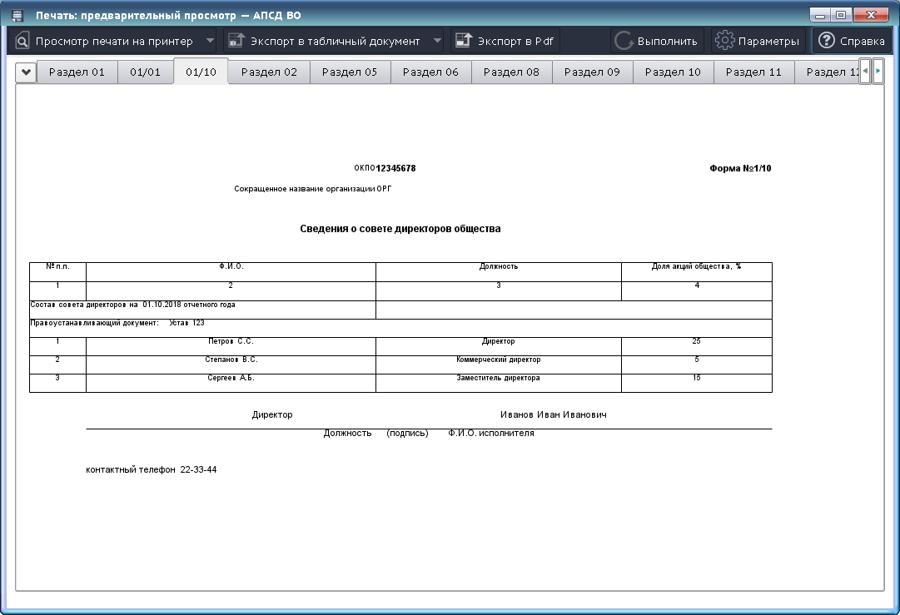
Рис. 85
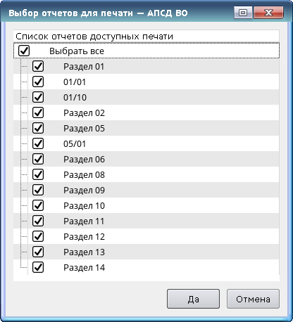
Рис. 86
Панель управления печатью содержит набор команд, назначение которых приведено в таблице 11. Команды отображаются на панели в виде кнопок.
Таблица 11
Вид кнопки (команда меню) | Реализуемая функция
/ | Предварительный просмотр печатной формы отчетности/ Быстрая печать формы отчетности
/ | Экспорт печатной формы отчетности в Excel/ Экспорт всех печатных форм отчетности в Excel
 | Экспорт печатной формы отчетности в файл pdf
 | Выполнение формирования печатной формы отчетности после изменений в БД
 | Задание параметров для формирования печатной формы отчетности
 | Обращение к контекстно-ориентированной справке

Для выгрузки данных формы отчетности для передачи информации на вышестоящий уровень необходимо после проверки внесенных данных установить на форме элемента, заполненных и готовых для выгрузки форм, признак и сохранить изменения, например, рис. 87.

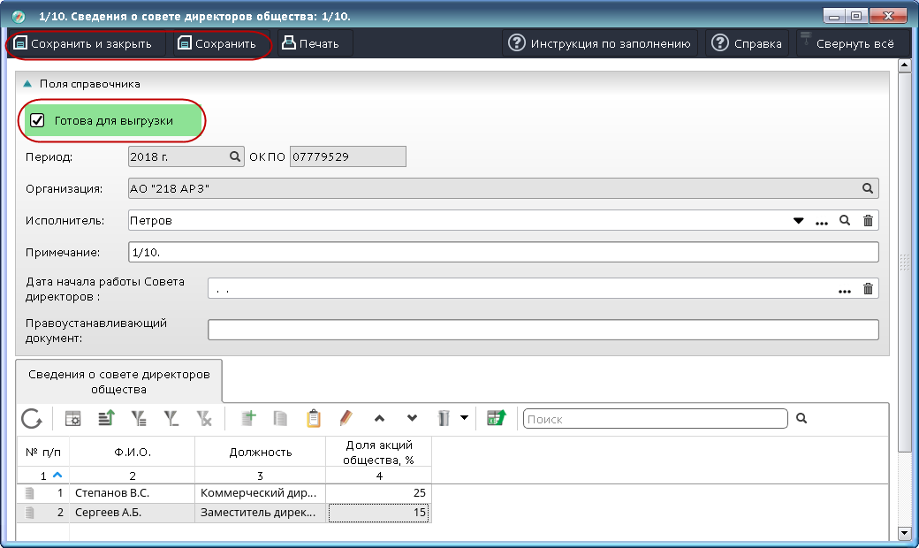
Рис. 87
После сохранения информации признак «Готова для выгрузки» появится на форме элемента «Формы отчетности – АПСД ВО» напротив форм, готовых для выгрузки (рис. 88).
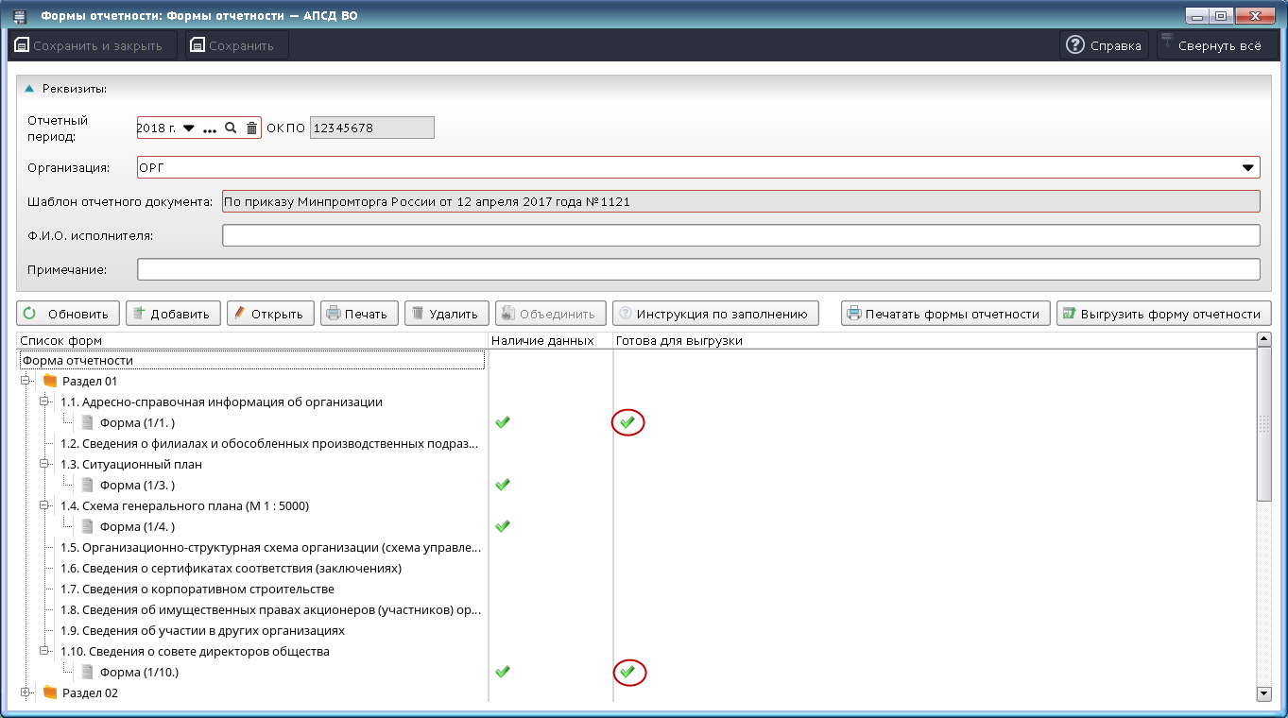
Рис. 88
Далее нажать на кнопку . Если признак «Готова для выгрузки» установлен не у всех форм, будет выдано предупреждение, представленное на рис. 89, а в нижнюю часть окна будет выведена информация о готовности форм для выгрузки, например, рис. 90.
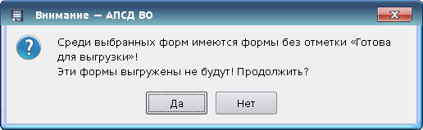
Рис. 89
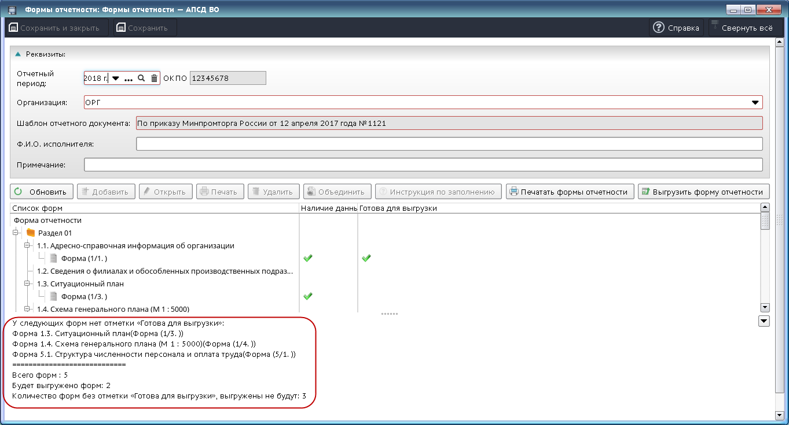
Рис. 90
При выборе варианта ответа будет предложено выбрать путь к месту выгрузки (локальный диск или съемный накопитель) (рис. 91) и будет сформирован файл выгрузки, который необходимо передать в пункт сбора информации форм отчетности.
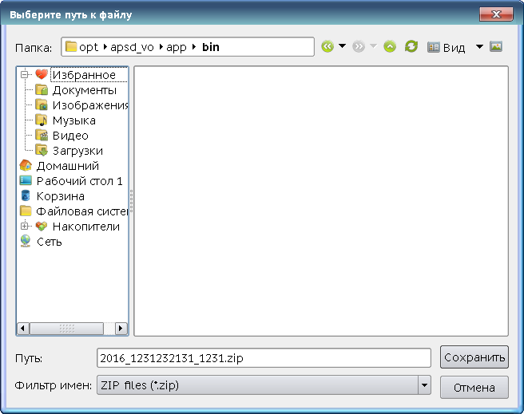
Рис. 91
После успешного завершения операции выдается сообщение (рис. 92), а в нижнюю часть окна будет добавлена информация о выгрузке форм отчетности, например, рис. 93.
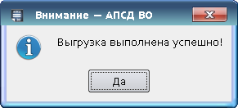
Рис. 92
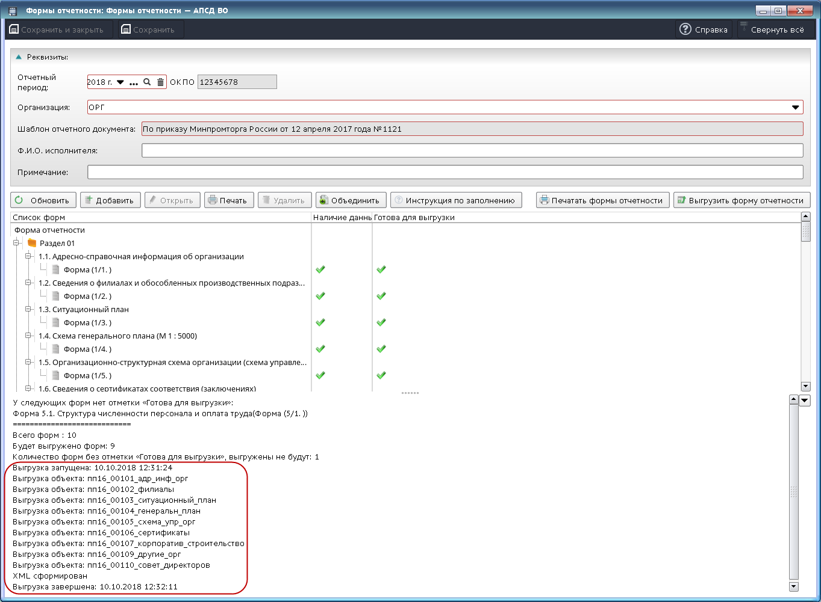
Рис. 93
Кнопка отображается в области управляющих кнопок формы элемента и в панели управления формы списка при наличии прикрепленных объектов в справочнике «Действия над объектами» (см. КНБГ.50150-02 34 01-2).
При нажатии на кнопку открывается раскрывающийся список, содержащий набор действий, которые могут быть выполнены в выбранной форме (рис. 94).
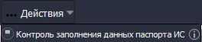
Рис. 94
После выбора требуемой позиции в раскрывающемся списке, начинается выполнение соответствующего действия.
По кнопке открывается дополнительная форма с информацией о выбранном действии (рис. 95).
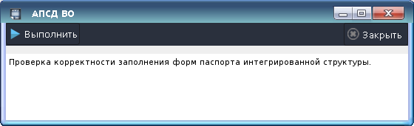
Рис. 95
Для выполнения выбранного действия необходимо нажать кнопку .
После успешного выполнения выбранного действия, отображаются сообщения, примеры которых приведены на рис. 96, рис. 97.
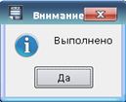
Рис. 96
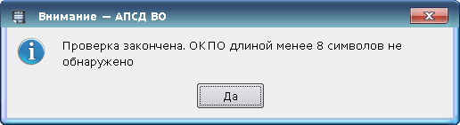
Рис. 97
При выполнении действий могут выдаваться дополнительные сообщения о ходе процесса выполнения. Например, если при выполнении действия «Сформировать на основе формы 10-13» в форме 10.12 отсутствует информация в поле «Год выпуска», то выдается информационное сообщение, представленное на рис. 98.
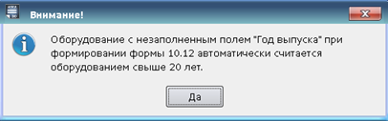
Рис. 98
Если после добавления новой формы отчетности внесенные изменения не сохранены, то при попытке выполнения действия выдается сообщение, представленное на рис. 99.
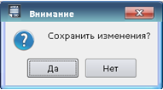
Рис. 99
При выборе кнопки выполняется соответствующее действие. В случае выбора кнопки действие выполнено не будет.
    - Формы отчетности по периодам
Форма «Формы отчетности – АПСД ВО» предназначена для просмотра наличия форм отчетности по периодам.
Для открытия формы выбрать пункт меню «Формы отчетности» – > «Формы отчетности по периодам».
Вид формы списка «Формы отчетности – АПСД ВО» представлен на рис. 100.
Наличие формы отчетности организации обозначается знаком «+» в поле соответствующего периода.
Двойным щелчком ЛКМ на ячейке, отмеченной знаком «+», открывается соответствующая форма отчетности. Новую форму отчетности можно создать по кнопке («Добавить»).
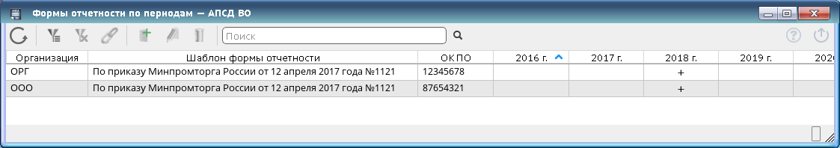
Рис. 100
    - Инвентаризационная опись
Форма «Инвентаризационная опись – АПСД ВО» предназначена для ведения инвентаризационной описи на оборудование предприятия по видам производств. Инвентаризационная опись не передается через подсистему обмена, а используется для внутренних нужд организации, а также для автоматизированного формирования форм 10.12 и 10.13.
Для открытия формы выбрать пункт меню «Формы отчетности» – > «Инвентаризационная опись».
Вид формы списка «Инвентаризационная опись – АПСД ВО» представлен на рис. 101.
На форме списка «Инвентаризационная опись – АПСД ВО» приведена таблица, содержащая информацию об ОКПО, исполнителе, организации, отчетном периоде, примечании.
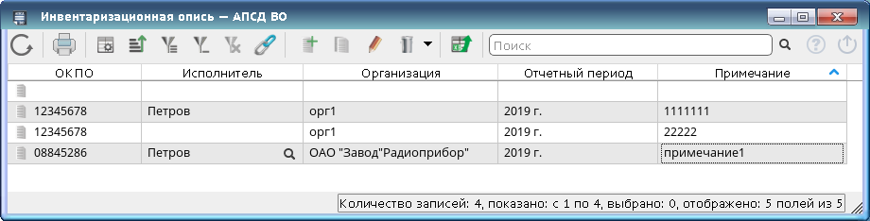
Рис. 101
Для создания нового элемента «Инвентаризационная опись – АПСД ВО» по кнопке («Добавить») открыть форму элемента «Инвентаризационная опись: Новая запись* – АПСД ВО» (рис. 102), где заполнить приведенные поля.
Значения полей «Отчетный период» (обязательное поле), «Организация» (обязательное поле), «Исполнитель» выбрать из справочников или раскрывающихся списков, поле «ОКПО» заполнится автоматически. Значение поля «Примечание» заполнить вручную.
На вкладке табличной части «Инвентаризационная опись» ведется таблица, поля которой соответствуют форме 10/13-П паспорта предприятия «Перечень оборудования предприятия по видам производств», за исключением раздела «Для оборудования, приобретенного в рамках выполнения мероприятий государственных (федеральных целевых) программ».
Для создания новой строки таблицы нажать кнопку («Добавить») панели управления табличной части. Значения полей заполняются вручную, выбираются из справочников, устанавливаются переключателями выбора. В случае, если единица оборудования отвечает соответствующему критерию, переключатель выбора устанавливается, если не отвечает – снимается. Описание способов ввода информации более подробно приведено в 3.2.3.
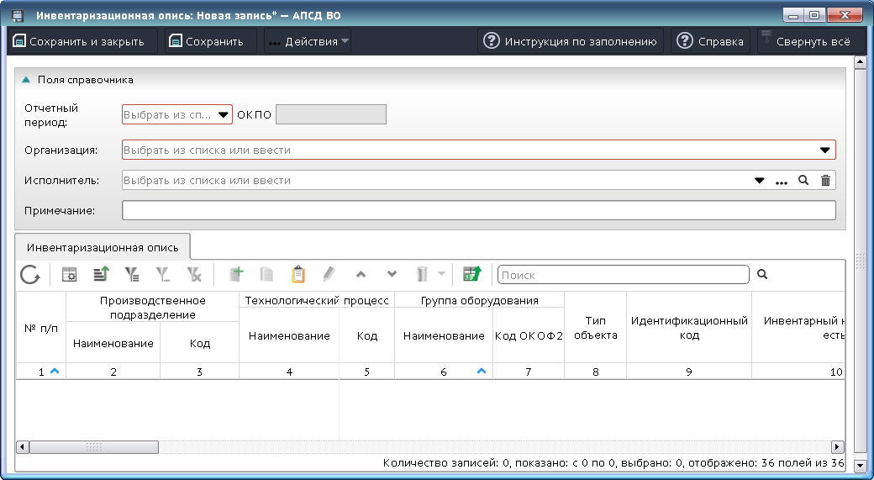
Рис. 102
  - Ведение справочников
Внешний вид диалогового окна «Справочники» представлен на рис. 103.
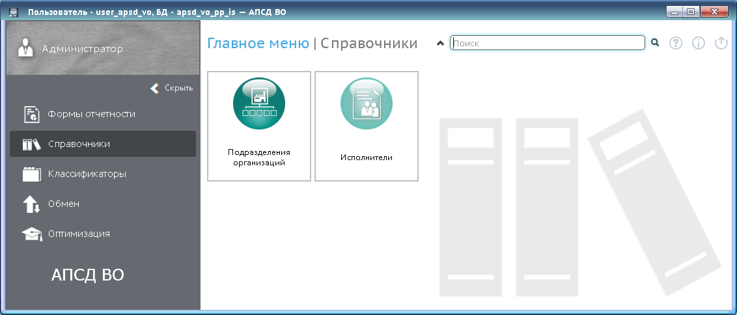
Рис. 103
    - Справочник «Подразделения организаций»
Справочник «Подразделения организаций – АПСД ВО» предназначен для ведения сведений о подразделениях организаций.
Для открытия формы выбрать пункт меню «Справочники» – > «Подразделения организаций».
Вид формы иерархического списка «Подразделения организаций – АПСД ВО» представлен на рис. 104.
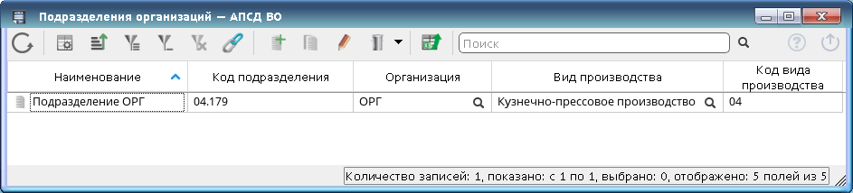
Рис. 104
На форме списка «Подразделения организаций – АПСД ВО» приведена таблица, содержащая информацию о наименовании и коде подразделения, организации, виде производства, коде вида производства.
Для создания нового элемента «Подразделения организаций» по кнопке («Добавить») открыть форму элемента «Подразделения организаций: Новая запись* – АПСД ВО» (рис. 105), где заполнить приведенные поля.
Значения полей «Организация» (обязательное поле) и «Вид производства» выбрать из раскрывающихся списков или из соответствующих справочников. Поля «Наименование», «Код подразделения» (обязательное поле) заполнить вручную. Поле «Код вида производства» заполняется автоматически после заполнения поля «Вид производства». Описание способов ввода информации более подробно приведено в 3.2.3.
В поле «Код» (обязательное поле) указывается код подразделения в следующем формате – «XX._____», где:
- первые две цифры – двузначный код вида производства (технологического передела);
- точка;
- индивидуальный (внутренний) номер подразделения.
Каждый присвоенный код подразделения должен быть уникальным.
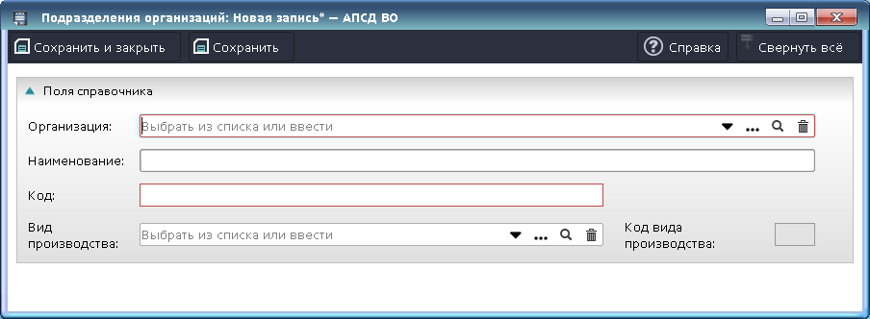
Рис. 105
    - Справочник «Исполнители»
Справочник «Исполнители – АПСД ВО» предназначен для ведения сведений об исполнителях организации.
Для открытия формы выбрать пункт меню «Справочники» – > «Исполнители».
Вид формы списка «Исполнители – АПСД ВО» представлен на рис. 106.
На форме списка «Исполнители – АПСД ВО» приведена таблица, содержащая информацию о ФИО, организации, должности, телефоне исполнителя.
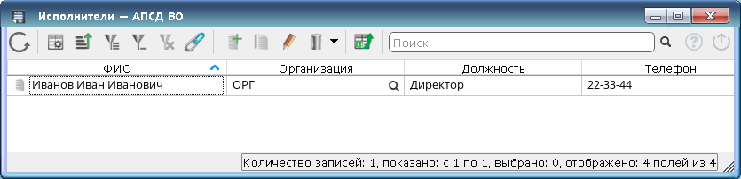
Рис. 106
Для создания нового элемента «Исполнители – АПСД ВО» по кнопке («Добавить») открыть форму элемента «Исполнители: Новая запись* – АПСД ВО»
(рис. 107), где заполнить приведенные поля.
Поля «ФИО» (обязательное поле), «Должность», «Телефон» заполнить вручную. Значение поля «Организация» (обязательное поле) выбрать из раскрывающегося списка или из справочника. Описание способов ввода информации более подробно приведено в 3.2.3.
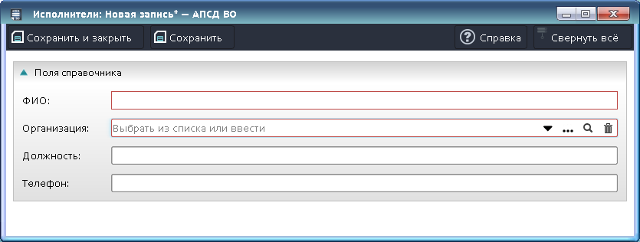
Рис. 107
  - Ведение классификаторов
Пример внешнего вида диалогового окна «Классификаторы» представлен на рис. 108.
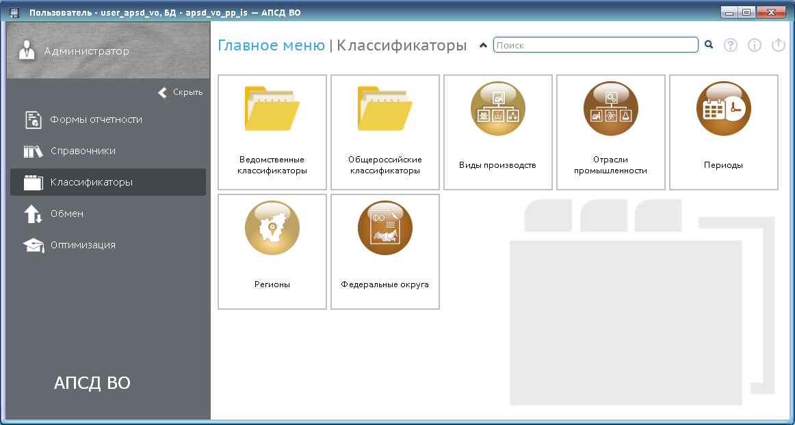
Рис. 108
В приведенном примере в диалоговом окне отображаются ведомственные и общероссийские классификаторы и базовый набор классификаторов: «Виды производств», «Отрасли промышленности», «Периоды», «Регионы», «Федеральные округа».
Для выбора ведомственного классификатора выбрать пункт меню «Классификаторы» – > «Ведомственные классификаторы».
Пример вида диалогового окна «Ведомственные классификаторы» представлен
на рис. 109.
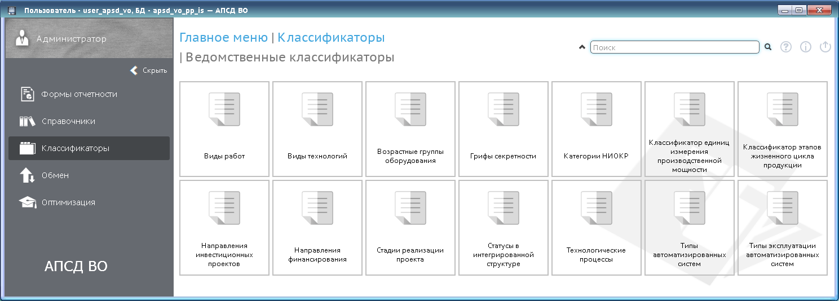
Рис. 109
Выбор ведомственного классификатора осуществляется щелчком ЛКМ по соответствующей кнопке с пиктограммой и названием, например, на рис. 110 выбран и открыт универсальный ведомственный классификатор «Виды работ – АПСД ВО».
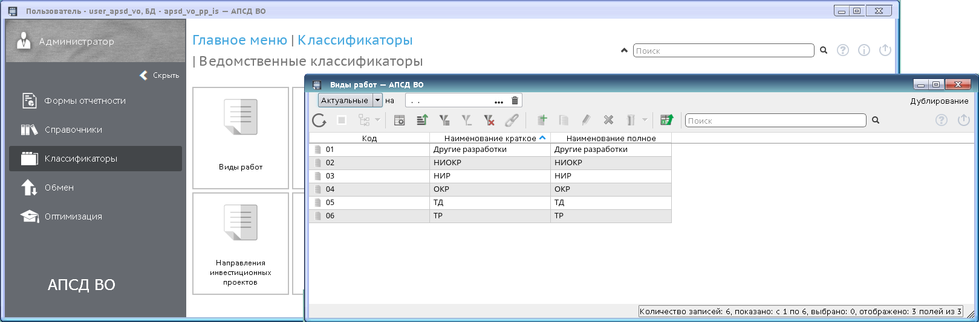
Рис. 110
Для выбора общероссийского классификатора выбрать пункт меню «Классификаторы» – > «Общероссийские классификаторы».
Пример вида диалогового окна «Общероссийские классификаторы» представлен на рис. 111.
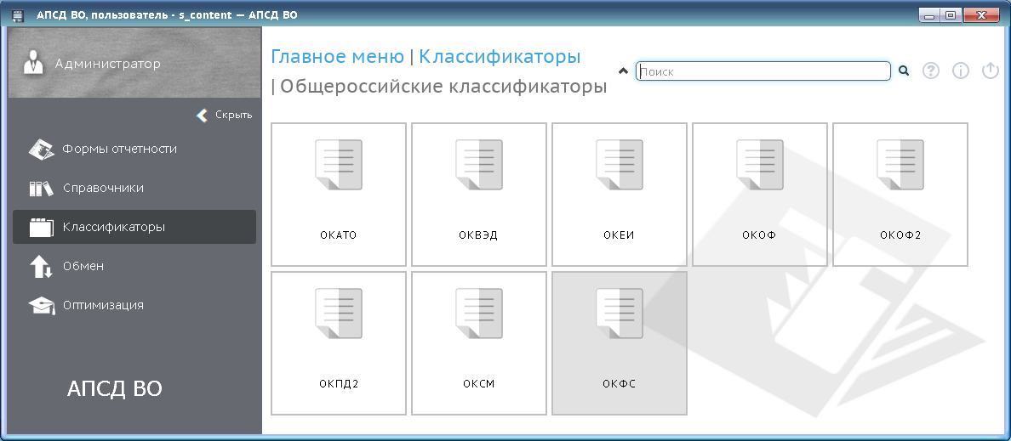
Рис. 111
Выбор общероссийского классификатора осуществляется щелчком ЛКМ по соответствующей кнопке с пиктограммой и названием, например, на рис. 112 выбран и открыт общероссийский классификатор «ОКЕИ – АПСД ВО».
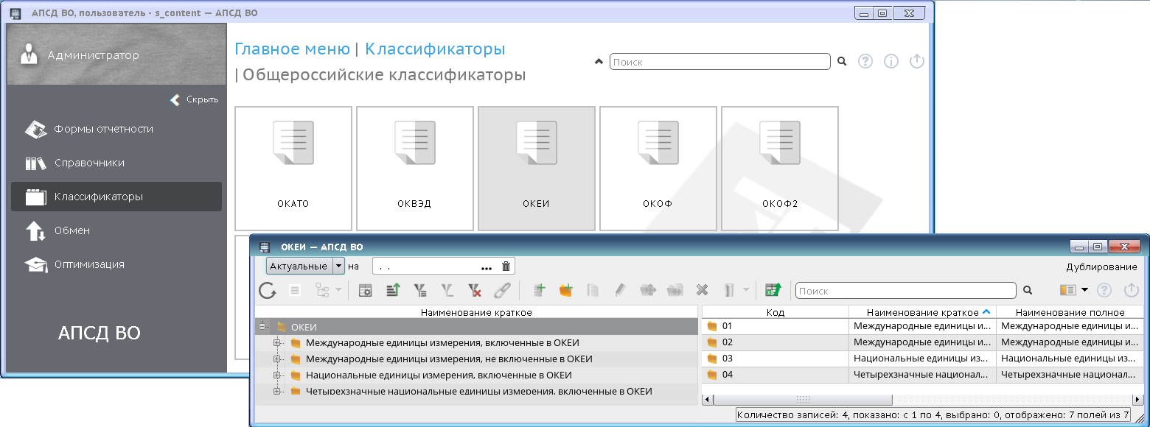
Рис. 112
    - Порядок ведения формы списка и формы элемента универсального
классификатора
Формы предназначены для централизованного ведения классификаторов и обеспечивают хранение НСИ, ведение истории классификатора на указанную дату, перевод в архив (назначение преемников, ручное устранение дублирования), просмотр архивных записей, восстановление классификатора из архива, актуализацию НСИ для пользователя с правами администратора программы. Для пользователя программы формы универсального классификатора доступны для просмотра.
Классификатор представляет собой диалоговое окно «Форма списка» или «Форма иерархического списка» – диалоговое окно, содержащее множество записей таблицы БД, из которого возможен переход к редактированию выбранной записи в отдельном окне программы – диалоговом окне «Форма элемента».
Пример формы списка универсального классификатора «Виды технологий – АПСД ВО» приведен на рис. 113.
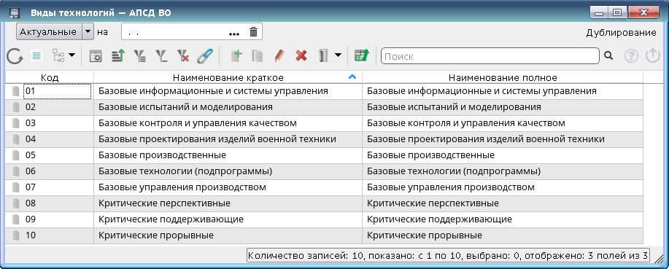
Рис. 113
Под строкой заголовка расположен раскрывающийся список, который активизируется при нажатии на область . Он предназначен для выбора типа записей, отображающихся в таблице на форме списка (рис. 114):
- «Актуальные» (актуальные записи классификатора на установленное число). Значение числа задается путем выбора из всплывающего календаря, загружающегося по кнопке , где выбираются год, месяц, день или вводится вручную в формате дд.мм.гггг (см. рис. 69);
- «Архивные» (отображение только архивных записей);
- «Все» (отображение всех записей классификатора).
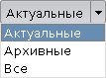
Рис. 114
По кнопке открывается дополнительная форма анализа дублирования «Дублирование – АПСД ВО» (рис. 115), в которой задается степень схожести позиций классификаторов, разбиение позиций на похожие группы и предоставление пользователю механизма принятия решения по устранению дублирования и собственно выполнение этого действия.
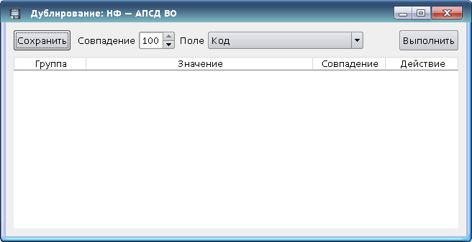
Рис. 115
Для устранения дублирования записей задать значение поля «Совпадение» в процентах, выбрать из раскрывающегося списка поле, по которому будет проводится анализ дублирования и нажать кнопку . В таблицу выведется список совпадений, отсортированный по группам, процент совпадения (рис. 116).
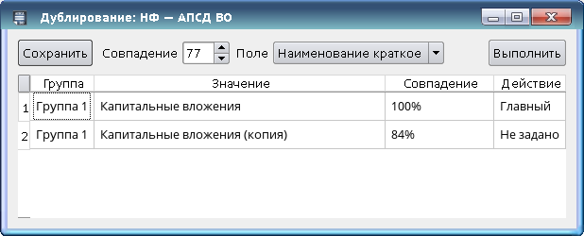
Рис. 116
По умолчанию первое совпадение назначается главным. В поле «Действие» вручную можно устранить дублирование записей классификатора. Для этого установить указатель на поле «Действие» и после двойного щелчка ЛКМ по нему задать значение путем выбора из раскрывающегося списка, активизирующегося по кнопке (рис. 117).
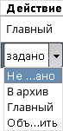
Рис. 117

Для изменения группы у записи необходимо установить указатель на поле «Группа» и после двойного щелчка ЛКМ по нему задать значение путем выбора из раскрывающегося списка, активизирующегося по кнопке .
При нажатии на кнопку производится архивирование записей, для которых выбрано действие «В архив» (рис. 118).
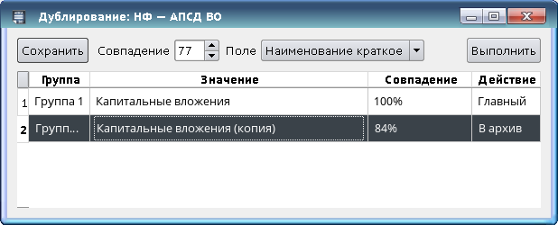
Рис. 118
При создании нового элемента по кнопке («Добавить») или открытии элемента на редактирование по кнопке («Редактировать») или по двойному щелчку ЛКМ на строке с выбранным элементом на экран выводится форма элемента, пример которой приведен на рис. 119. Диалоговое окно «Форма элемента» – диалоговое окно, предназначенное для редактирования выбранной записи.
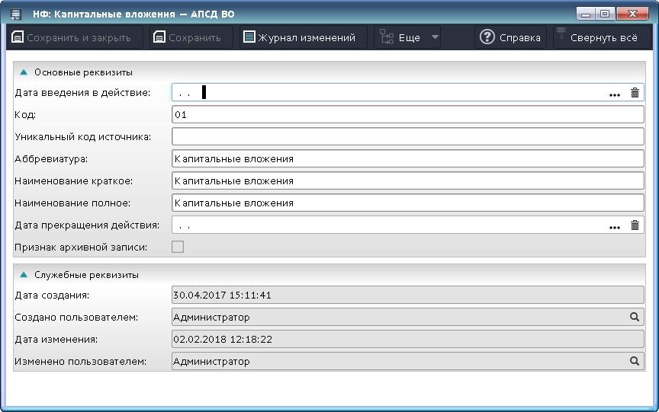
Рис. 119
По умолчанию в группе «Основные реквизиты» заполнить следующие поля (состав полей является настраиваемым) (см. КНБГ.50150-02 34 01-2):
- «Дата введения в действие», «Дата прекращения действия» – заполнить из всплывающего календаря или ввести вручную в формате дд.мм.гггг (см. рис. 69);
- «Аббревиатура», «Наименование краткое», «Наименование полное» – заполнить вручную;
- «Признак архивной записи» – установить переключатель выбора после перевода записи в архив.
В группе «Служебные реквизиты» значения полей «Дата создания», «Создано пользователем», «Дата изменения», «Изменено пользователем» заполнятся автоматически.
Если у формы элемента есть табличная часть, ввод информации осуществляется с использованием собственной панели управления на каждой вкладке.
После заполнения полей сохранить информацию о классификаторе по кнопкам или .
По кнопке («Журнал изменений») панели управления формы списка универсального классификатора или по кнопке , расположенной в области управляющих кнопок формы элемента, открывается диалоговое окно «Позиции классификаторов (История) – АПСД ВО», где ведется журнал изменений классификатора (рис. 120).
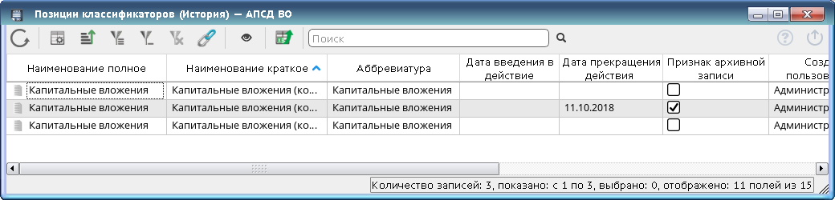
Рис. 120
Форма предназначена только для просмотра. По кнопке («Просмотр») открывается форма элемента, где поля заполнены автоматически и не доступны для изменения (рис. 121).
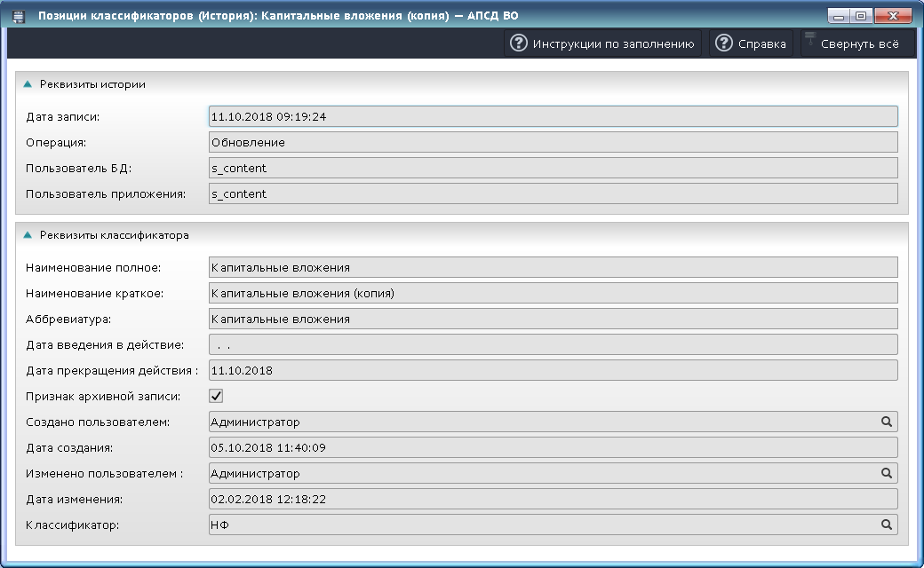
Рис. 121
По кнопке («Еще») панели управления формы списка универсального классификатора или по кнопке , расположенной в области управляющих кнопок формы элемента, раскрывается список с позициями: «В архив», «Назначить преемника», «Восстановить», «Преемственность», «История» (рис. 122).
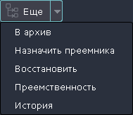
Рис. 122
При выборе позиции «В архив» открывается дополнительная форма «Архивирование – АПСД ВО» (рис. 123), где значение поля «Дата прекращения действия» выбрать из всплывающего календаря (по умолчанию задана текущая дата) или ввести вручную в формате дд.мм.гггг (см. рис. 69). Корректность введения даты вручную контролируется выделением красного цвета. По кнопке запись классификатора помещается в архив, о чем выдается сообщение, приведенное на рис. 124.
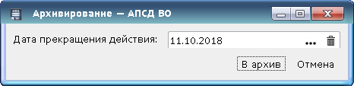
Рис. 123
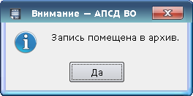
Рис. 124
Если выбранная запись является архивной, выдается сообщение (рис. 125).
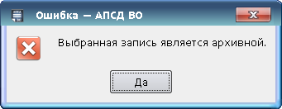
Рис. 125
При выборе позиции «Назначить преемника» открывается дополнительная форма «Назначение преемника – АПСД ВО» (рис. 126), где значение поля «Дата прекращения действия» выбрать из всплывающего календаря (по умолчанию задана текущая дата) или ввести вручную в формате дд.мм.гггг (см. рис. 69). Корректность введения даты вручную контролируется выделением красного цвета. Значения полей «Причина», «Преемник», «Значение» выбираются из раскрывающихся списков или из справочников. Поле «Комментарий» заполняется вручную. Описание способов ввода информации более подробно приведено в 3.2.3.
По кнопке запись классификатора назначается преемником.
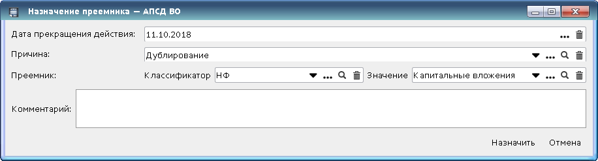
Рис. 126
При выборе позиции «Восстановить» архивная запись восстанавливается из архива. Если выбранная запись не является архивной, выдается сообщение (рис. 127).
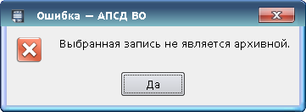
Рис. 127
При выборе позиции «Преемственность» открывается дополнительная форма «Список преемников – АПСД ВО» (рис. 128), где представлен список преемников выбранной записи.
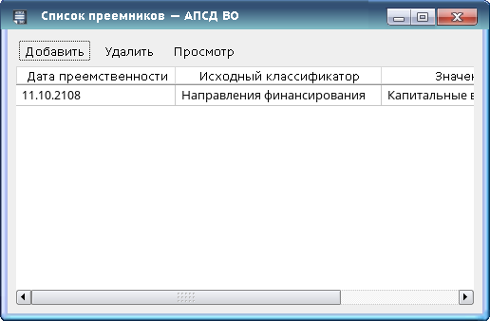
Рис. 128
По кнопке в список можно добавить преемника (см. рис. 128). Запись из списка можно удалить по кнопке и открыть форму элемента по кнопке .
При выборе позиции «История» открывается дополнительная форма «История – АПСД ВО» (рис. 129), где отображается диаграмма связей между текущей позицией со всеми ее преемниками и предками с указанием атрибутов («Наименование», «Аббревиатура», «Признак архива», «Начало действия», «Конец действия», «Кто изменил», «Дата изменения»). С каждого элемента диаграммы существует возможность перехода в форму просмотра (редактирования) соответствующей позиции, например, по двойному щелчку ЛКМ для просмотра дополнительной информации по позиции классификатора.
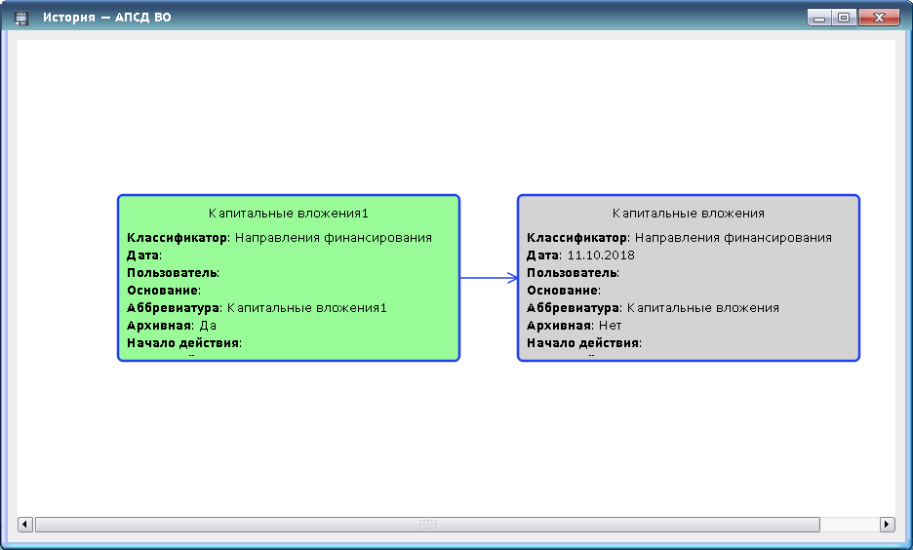
Рис. 129
    - Классификатор «Виды производств»
Классификатор «Виды производств – АПСД ВО» предназначен для ведения классификатора видов производств.
Для открытия формы выбрать пункт меню «Классификаторы» – > «Виды производств».
Вид формы списка «Виды производств – АПСД ВО» представлен на рис. 130.
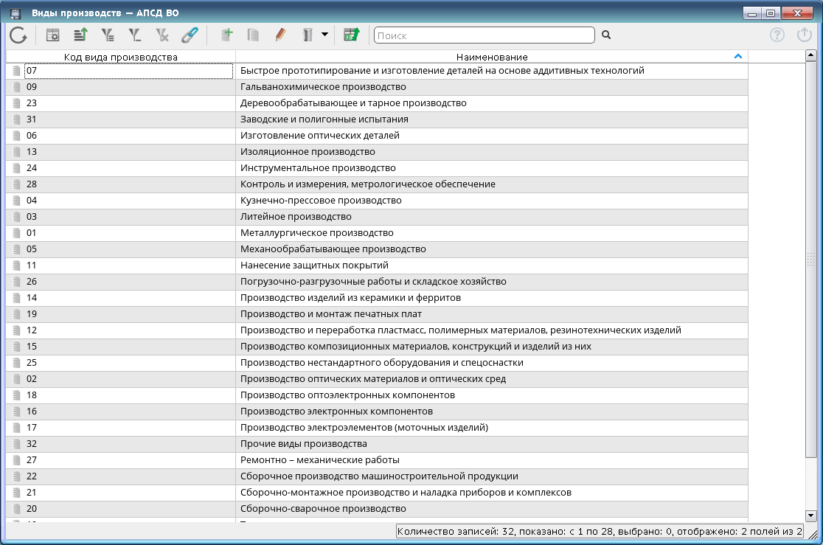
Рис. 130
На форме списка «Виды производств – АПСД ВО» приведена таблица, содержащая сведения о коде вида производства и его наименовании.
Для создания нового элемента «Виды производств – АПСД ВО» по кнопке («Добавить») открыть форму элемента «Виды производств: Новая запись* – АПСД ВО» (рис. 131), где в группе реквизитов «Поля справочника» заполнить приведенные поля. Поля «Код вида производства» и «Наименование» заполнить вручную. Описание способов ввода информации более подробно приведено в 3.2.3.
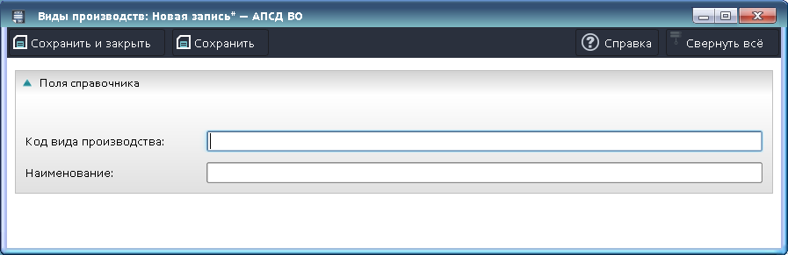
Рис. 131
    - Классификатор «Отрасли промышленности»
Классификатор «Отрасли промышленности – АПСД ВО» предназначен для ведения сведений об отраслях промышленности.
Для открытия формы выбрать пункт меню «Классификаторы» – > «Отрасли промышленности».
Вид формы списка «Отрасли промышленности – АПСД ВО» представлен на рис. 132.
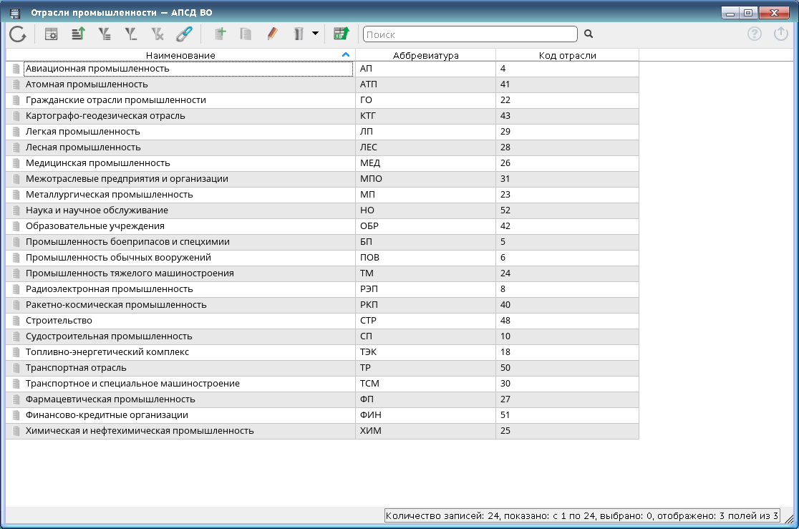
Рис. 132
На форме списка «Отрасли промышленности – АПСД ВО» приведена таблица, содержащая сведения о наименовании отрасли промышленности, ее аббревиатуре, коде отрасли.
Для создания нового элемента «Отрасли промышленности – АПСД ВО» по кнопке («Добавить») открыть форму элемента «Отрасли промышленности: Новая запись* – АПСД ВО» (рис. 133), где в группе реквизитов «Поля справочника» заполнить приведенные поля. Поля «Наименование», «Аббревиатура», «Код отрасли» заполнить вручную. Описание способов ввода информации более подробно приведено в 3.2.3.
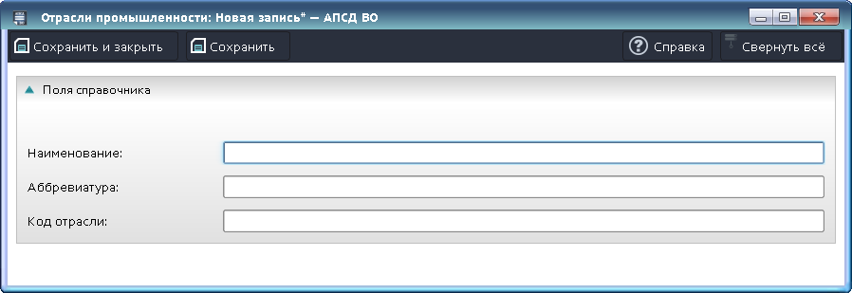
Рис. 133
    - Классификатор «Периоды»
Классификатор «Периоды – АПСД ВО» содержит список периодов. Все изменения в классификаторе проводятся только централизованно пользователем с правами администратора. Пользователю информация по периодам доступна для просмотра.
Для открытия формы выбрать пункт меню «Классификаторы» – > «Периоды».
Вид формы иерархического списка «Периоды – АПСД ВО» представлен на рис. 134.
Информация представлена в виде иерархического списка. В левой части приведена иерархия «Наименование», в правой представлен список «Наименование» конкретных параметров, «Начало периода», «Окончание периода».
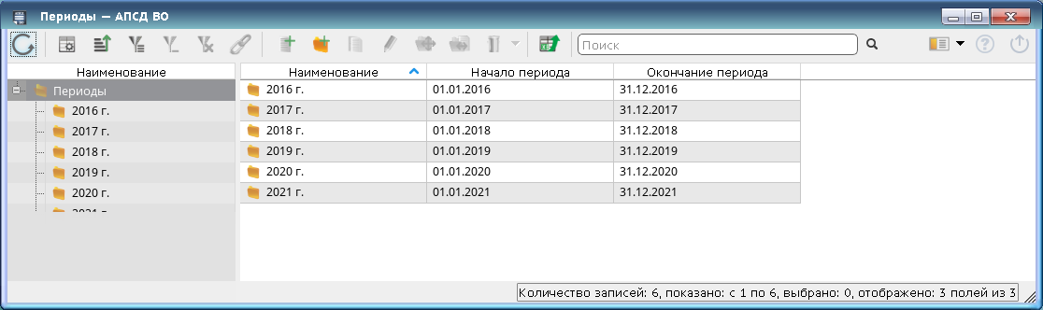
Рис. 134
Для создания нового элемента «Периоды – АПСД ВО» по кнопке («Добавить») открыть форму элемента «Периоды: Новая запись* – АПСД ВО» (рис. 135), где в группе реквизитов «Поля справочника» заполнить приведенные поля. Поле «Наименование» заполнить вручную. Значения полей «Начало периода», «Окончание периода» выбрать из всплывающего календаря. Описание способов ввода информации более подробно приведено в 3.2.3.
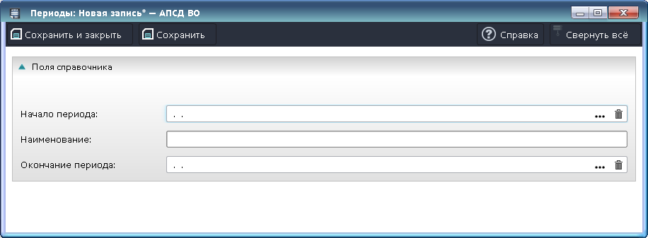
Рис. 135
    - Классификатор «Регионы»
Классификатор «Регионы – АПСД ВО» предназначен для ведения сведений о регионах РФ.
Для открытия формы выбрать пункт меню «Классификаторы» – > «Регионы».
Вид формы списка «Регионы – АПСД ВО» представлен на рис. 136.
На форме списка «Регионы – АПСД ВО» приведена таблица, содержащая сведения о наименовании региона, коде субъекта РФ, коде ОКАТО, федеральном округе.
Для создания нового элемента «Регионы – АПСД ВО» по кнопке («Добавить») открыть форму элемента «Регионы: Новая запись* – АПСД ВО» (рис. 137), где в группе реквизитов «Поля справочника» заполнить приведенные поля. Поля «Наименование», «Код субъекта РФ», «Код ОКАТО» заполнить вручную. Значение поля «Федеральный округ» выбрать из раскрывающегося списка или из классификатора «Федеральные округа» (3.5.6). Описание способов ввода информации более подробно приведено в 3.2.3.
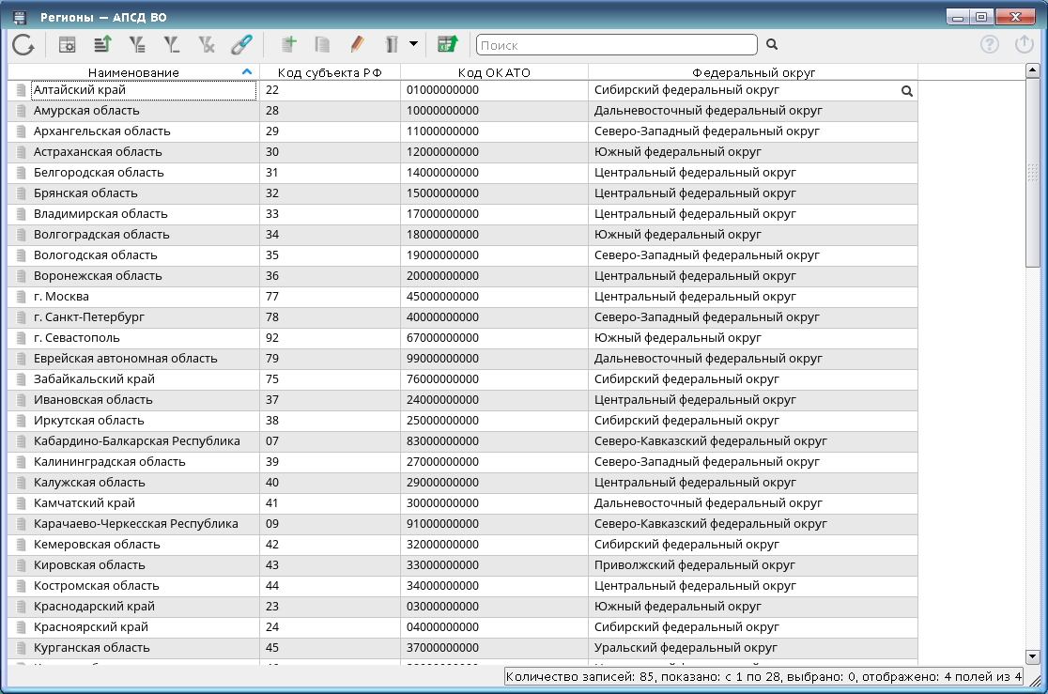
Рис. 136
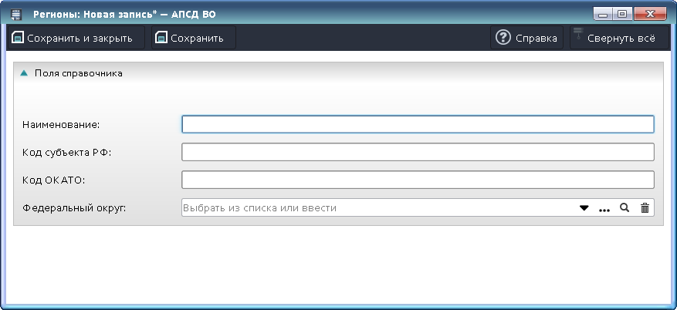
Рис. 137
    - Классификатор «Федеральные округа»
Классификатор «Федеральные округа – АПСД ВО» предназначен для ведения сведений о федеральных округах РФ.
Для открытия формы выбрать пункт меню «Классификаторы» – > «Федеральные округа».
Вид формы списка «Федеральные округа – АПСД ВО» представлен на рис. 138.
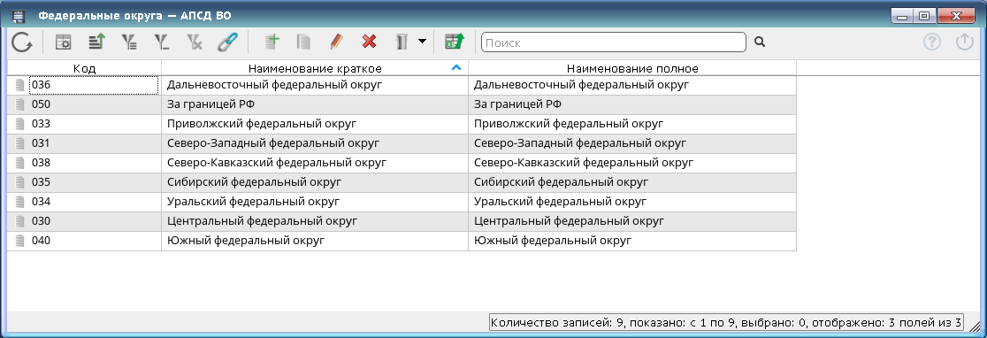
Рис. 138
На форме списка «Федеральные округа – АПСД ВО» приведена таблица, содержащая сведения о коде федерального округа и его кратком и полном наименовании.
Для создания нового элемента «Федеральные округа – АПСД ВО» по кнопке («Добавить») открыть форму элемента «Федеральные округа: Новая запись* – АПСД ВО» (рис. 139), где в группе реквизитов «Поля справочника» заполнить приведенные поля. Поля «Код», «Наименование краткое», «Наименование полное», «Аббревиатура» заполнить вручную. Описание способов ввода информации более подробно приведено в 3.2.3.
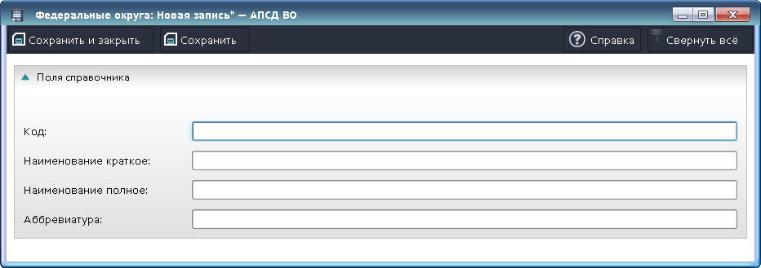
Рис. 139
  - Организация обмена
Внешний вид диалогового окна «Обмен» представлен на рис. 140.
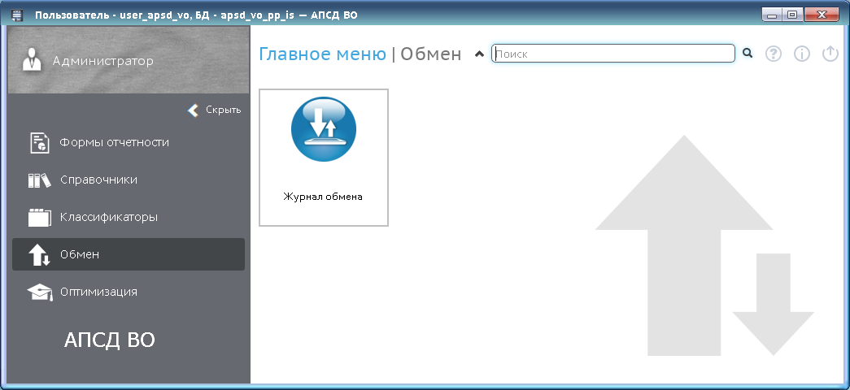
Рис. 140
    - Форма «Журнал обмена»
Форма списка «Журнал обмена – АПСД ВО» предназначена для регистрации фактов выгрузки и загрузки данных.
Для открытия формы выбрать пункт меню «Обмен» – > «Журнал обмена».
Вид формы списка «Журнал обмена – АПСД ВО» представлен на рис. 141.
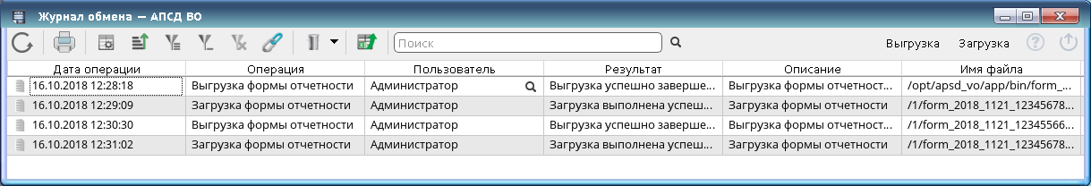
Рис. 141
На форме списка «Журнал обмена – АПСД ВО» приведена таблица, содержащая информацию о дате операции, операции, пользователе, результате, описании, имени файла, имени файла лога, организации, регламенте обмена.
Для выполнения операции выгрузки данных необходимо из раскрывающегося списка выбрать тип данных для выгрузки (рис. 142) или нажать кнопку , после чего пользователю будет выдан уточняющий запрос по выбору контента выгрузки (рис. 143).
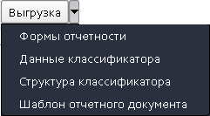
Рис. 142
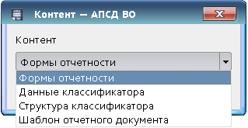
Рис. 143
При выборе позиции «Формы отчетности» будет открыта дополнительная форма «Выгрузка формы отчетности – АПСД ВО» (рис. 144), где нужно выбрать из раскрывающегося списка или из справочника форму отчетности для выгрузки (рис. 145). Значения позиций раскрывающегося списка задаются в поле «Примечание» формы элемента «Формы отчетности – АПСД ВО» (см. 3.3.1).
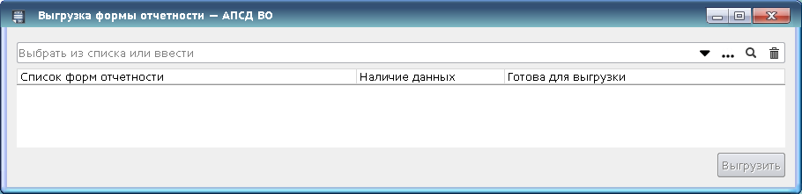
Рис. 144
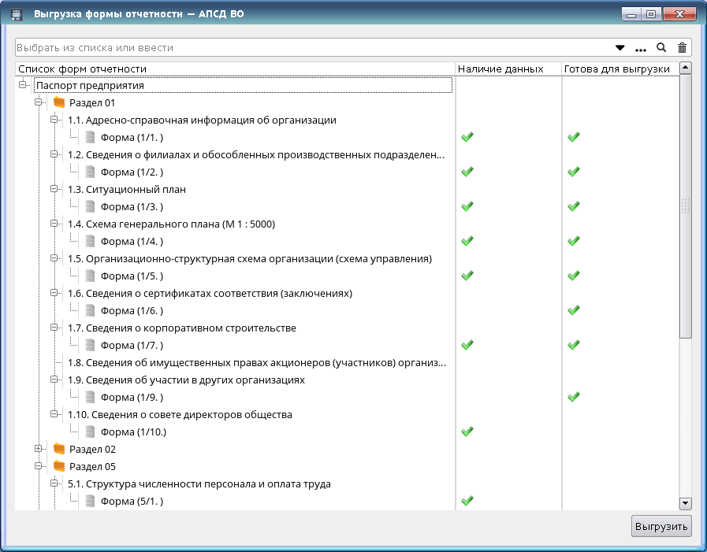
Рис. 145
Далее нажать на кнопку . Если признак «Готова для выгрузки» установлен не у всех форм, будет выдано предупреждение, представленное на рис. 146.
Рис. 146
Далее указать путь выгрузки файла в стандартном окне «Выберите путь к файлу» и нажать кнопку (рис. 147), после чего начнется процесс выгрузки данных.
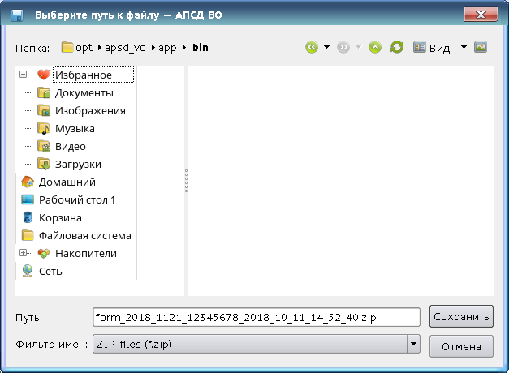
Рис. 147
При успешном завершении операции будет выдано сообщение, приведенное на рис. 148.
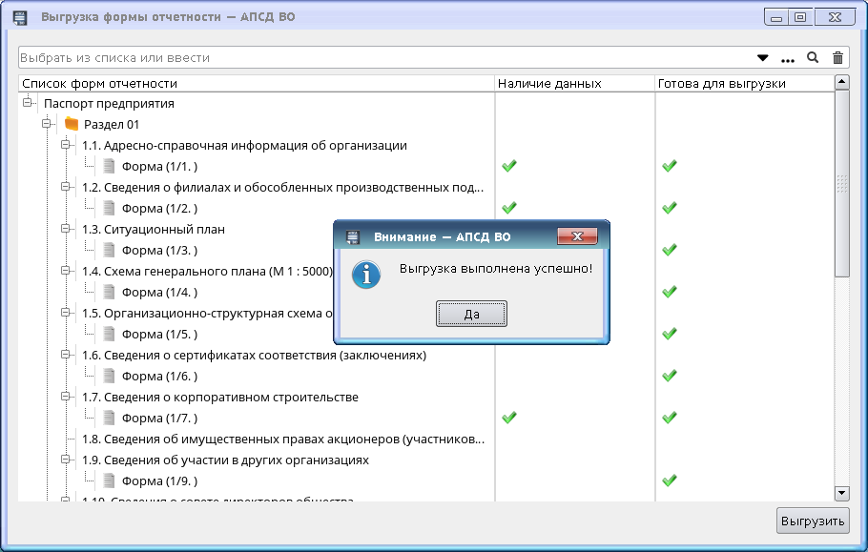
Рис. 148
При выборе позиции «Данные классификатора» будет открыта дополнительная форма «Выгрузка данных классификатора – АПСД ВО» (рис. 149), где нужно выбрать из раскрывающегося списка или из справочника классификатор с данными для выгрузки. В нижнюю область формы будет выведена дополнительная информация о выбранном классификаторе (рис. 150).
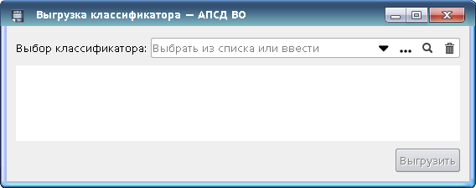
Рис. 149
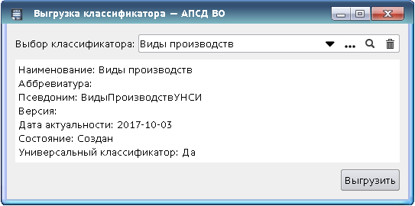
Рис. 150
Далее нажать на кнопку , указать путь выгрузки файла в стандартном окне «Выберите путь к файлу» и нажать кнопку (см. рис. 147), после чего начнется процесс выгрузки данных.
При успешном завершении операции будет выдано сообщение, приведенное на рис. 151.
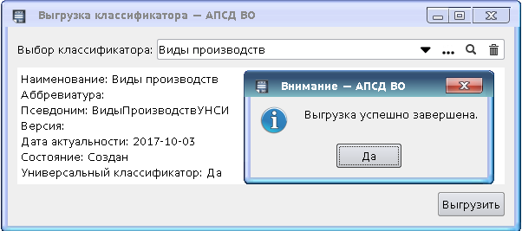
Рис. 151
При выборе позиции «Структура классификатора» будет открыта дополнительная форма «Выгрузка структуры классификатора – АПСД ВО» (рис. 152), где нужно выбрать из раскрывающегося списка или из справочника структуру классификатора для выгрузки. В нижнюю область формы будет выведена дополнительная информация о выбранном классификаторе (рис. 153).
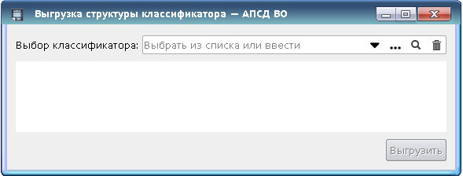
Рис. 152
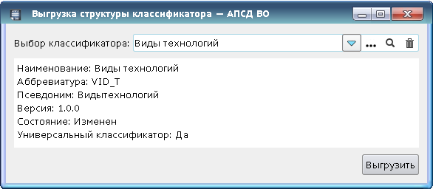
Рис. 153
Далее нажать на кнопку , указать путь выгрузки файла в стандартном окне «Выберите путь к файлу» и нажать кнопку (см. рис. 147), после чего начнется процесс выгрузки данных.
При успешном завершении операции будет выдано сообщение, приведенное на рис. 154.
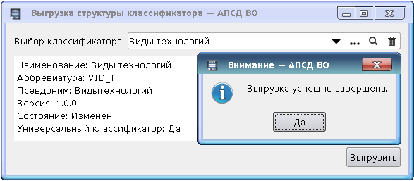
Рис. 154
При выборе позиции «Шаблон отчетного документа» будет открыта дополнительная форма «Обмен шаблонами – АПСД ВО» (рис. 155), где нужно выбрать из раскрывающегося списка шаблон формы отчетности для выгрузки (рис. 156).
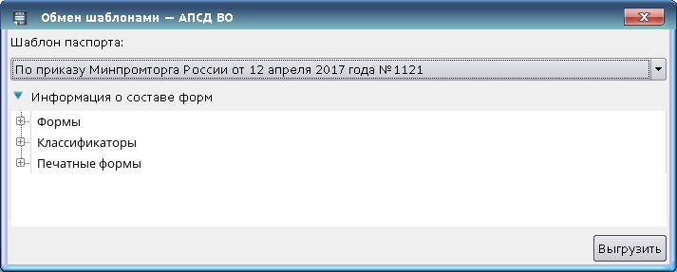
Рис. 155
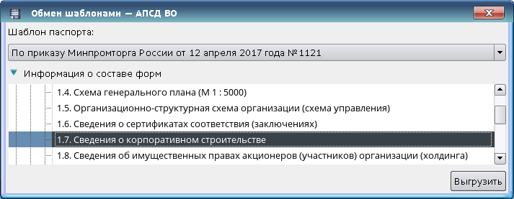
Рис. 156
Далее нажать на кнопку , указать путь выгрузки файла в стандартном окне «Выберите путь к файлу» и нажать кнопку (см. рис. 147), после чего начнется процесс выгрузки данных.
При успешном завершении операции будет выдано сообщение, приведенное на рис. 157.
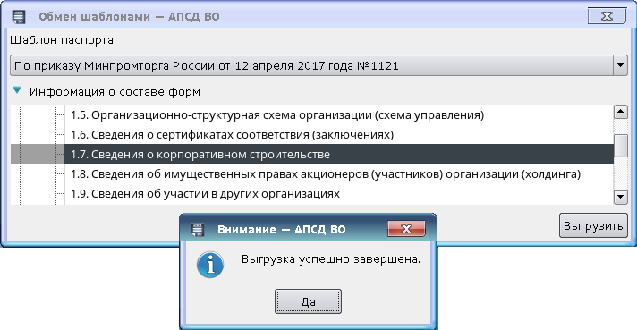
Рис. 157
Для выполнения операции загрузки данных необходимо из раскрывающегося списка выбрать тип данных для загрузки (рис. 158) или нажать кнопку , после чего пользователю будет выдан уточняющий запрос по выбору контента загрузки (рис. 159).
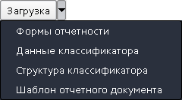
Рис. 158
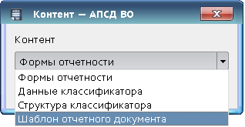
Рис. 159
После выбора позиции будет открыта дополнительная форма для загрузки данных, например, «Загрузка формы отчетности – АПСД ВО» (рис. 160), где необходимо указать файл загрузки, выбрав его в стандартном окне «Выберите файлы для загрузки» (рис. 161), открывающемся по кнопке .
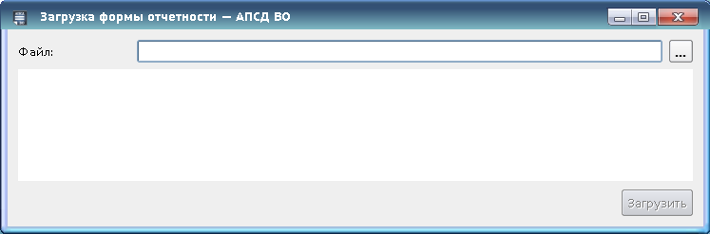
Рис. 160
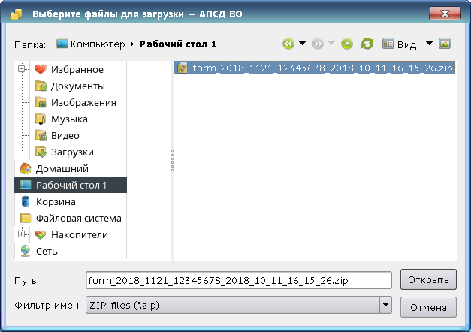
Рис. 161
После выбора файла загрузки в нижней области формы выводится дополнительная информация о файле загрузки и происходит автоматическое сравнение совпадения шаблона формы отчетности с текущим шаблоном (рис. 162).
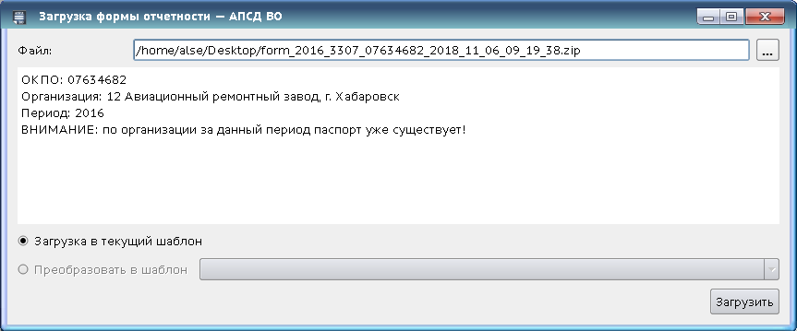
Рис. 162
При совпадении шаблона формы отчетности с текущим шаблоном будет установлен переключатель единичного выбора «Загрузка в текущий шаблон». Далее нажать кнопку (см. рис. 162), после чего начнется процесс загрузки данных.
При успешном завершении операции будет выдано сообщение, приведенное на рис. 163.
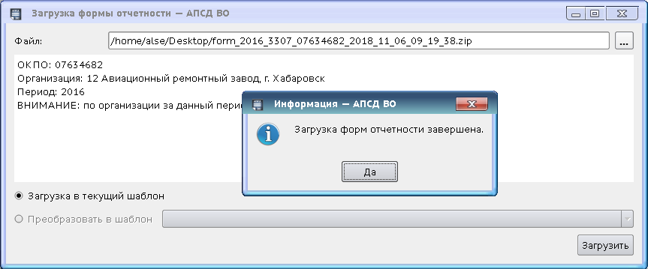
Рис. 163
Если шаблон формы отчетности не совпадает с текущим шаблоном, например, при загрузке форм отчетности, выгруженных из предыдущих версий программы «АПСД» («АПСД2»), после выбора файла загрузки отобразится дополнительная форма для выбора обозначения исходного шаблона из раскрывающегося списка (рис. 164).
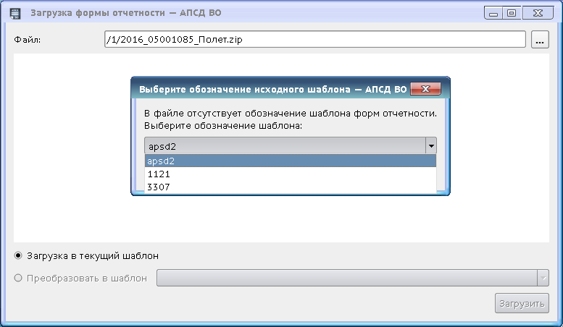
Рис. 164
Обозначение шаблона устанавливается уполномоченной организацией-держателем информационного ресурса. Для программы «АПСД2» принято обозначение шаблона – «apsd2». Выбрать обозначение шаблона и нажать кнопку (рис. 165).
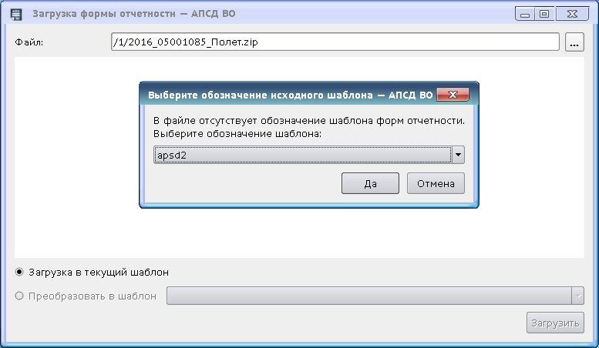
Рис. 165
В нижнюю область формы «Загрузка формы отчетности – АПСД ВО» будет выведена дополнительная информация о файле загрузки и будет установлен переключатель единичного выбора «Преобразовать в шаблон», и автоматически выбрано обозначение шаблона (рис. 166).
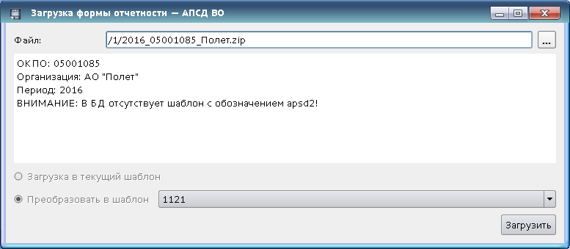
Рис. 166
Далее нажать кнопку , после чего начнется процесс загрузки данных.
При успешном завершении операции будет выдано сообщение, приведенное на рис. 167.
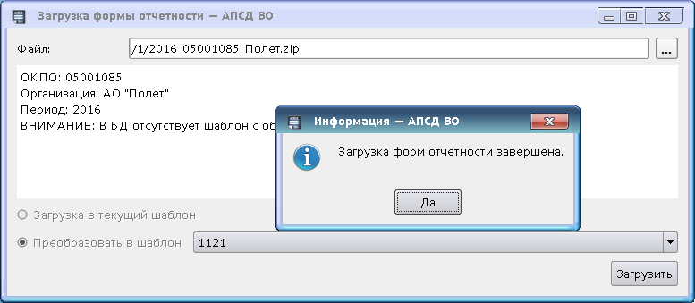
Рис. 167
При выборе позиции «Данные классификатора» будет открыта дополнительная форма для загрузки данных – «Загрузка классификатора – АПСД ВО», где надо указать файл загрузки, выбрав его в стандартном окне «Выберите файлы для загрузки» (рис. 168), открывающемся по кнопке .
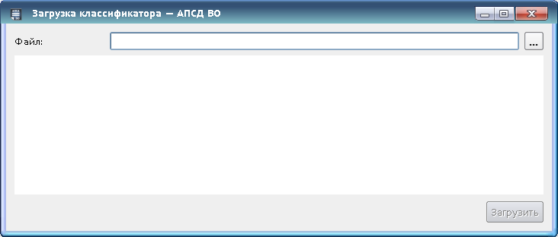
Рис. 168
После выбора файла загрузки в нижней области формы выводится дополнительная информация о файле загрузки (рис. 169).
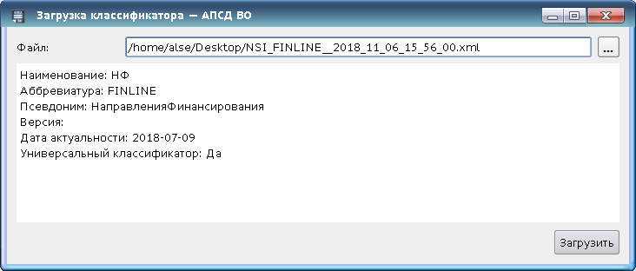
Рис. 169
Далее нажать кнопку , после чего начнется процесс загрузки данных.
При успешном завершении операции будет выдано сообщение, приведенное на рис. 170.
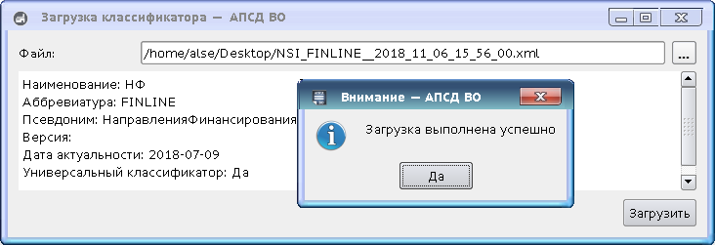
Рис. 170
Загрузка структуры классификатора, шаблона отчетного документа производится аналогичным образом.
Все операции по выгрузке и загрузке данных фиксируются автоматически в форме списка «Журнал обмена – АПСД ВО».
  - Оптимизация
Внешний вид диалогового окна «Оптимизация» представлен на рис. 171. Задачи, решаемые в пункте меню «Оптимизация», доступны для пользователей с правами администратора программы.
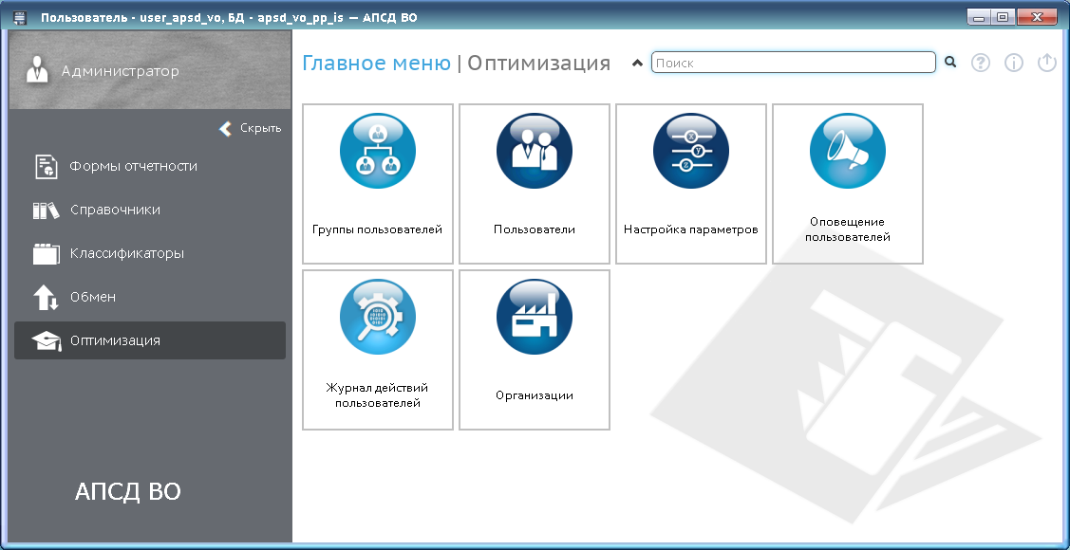
Рис. 171
    - Группы пользователей
Форма «Группы пользователей – АПСД ВО» предназначена для разграничения доступа к объектам базы данных и функциям программы.
Для открытия формы выбрать пункт меню «Оптимизация» – > «Группы пользователей».
Вид формы списка «Группы пользователей – АПСД ВО» представлен на рис. 172.
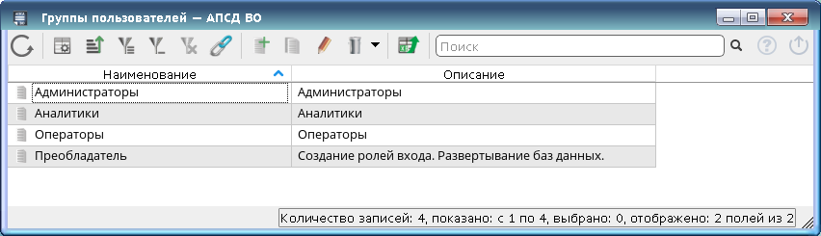
Рис. 172
На форме списка «Группы пользователей – АПСД ВО» приведена таблица, содержащая сведения о наименовании и описании группы пользователей.
Для добавления новой группы пользователей по кнопке («Добавить») открыть форму элемента «Группы пользователей: Новая запись* – АПСД ВО»
(рис. 173), где заполнить вручную поля «Наименование» и «Описание» в группе реквизитов «Поля справочника».
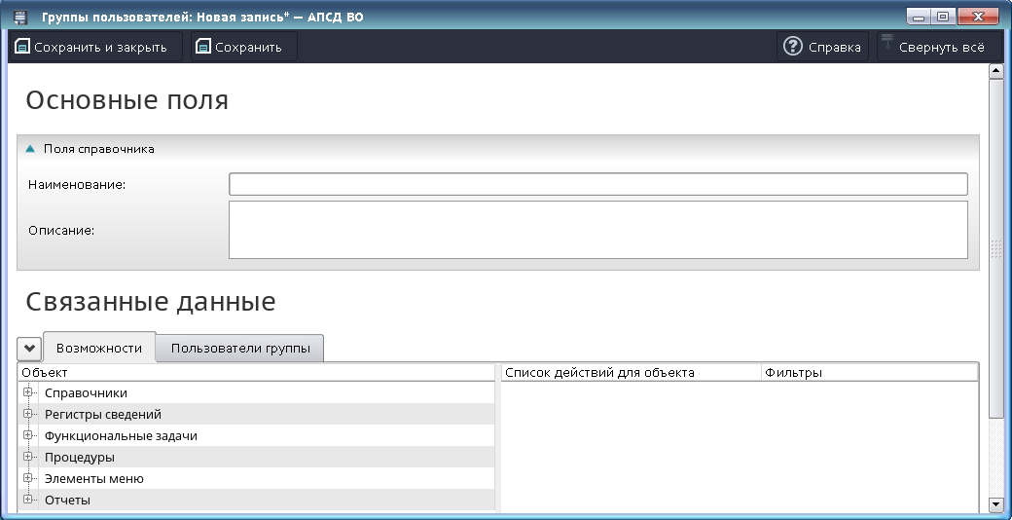
Рис. 173
Табличная часть содержит вкладки «Возможности» и «Пользователи группы».
Вкладка «Возможности» предназначена для управления доступом к объектам базы данных. На вкладке в левой части расположена иерархическая таблица со списком объектов базы данных, в правой – таблица со списком возможных действий и фильтрами для объекта. Для каждого объекта базы данных можно выбрать один или несколько возможных действий:
- «Доступность в интерфейсе»;
- «Чтение»;
- «Добавление»;
- «Удаление»;
- «Обновление»;
- «Интерактивное удаление»;
- «Интерактивное добавление»;
- «Редактирование».
Для ограничения доступа к действию для объекта используются метазапросы фильтра. Задание фильтра осуществляется двойным щелчком ЛКМ на поле «Фильтры» выбранного действия для объекта, по которому открывается дополнительная форма «Выбор фильтра» (рис. 174), где нужно выбрать значение поля из справочника «Фильтры» (рис. 175).
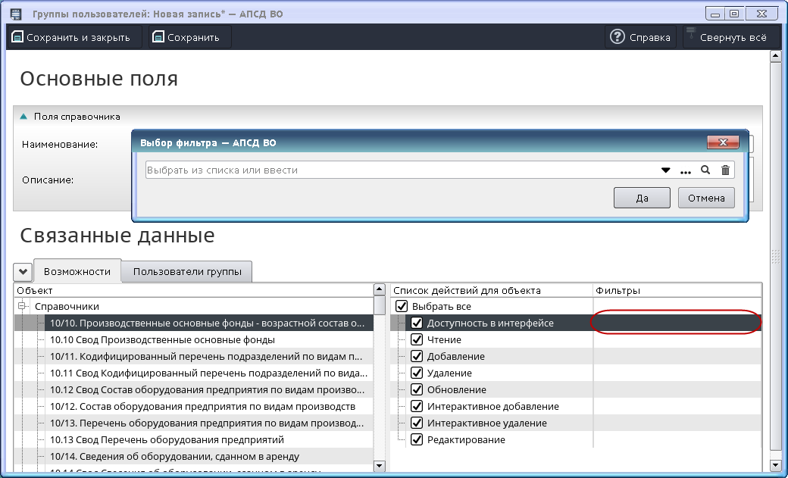
Рис. 174
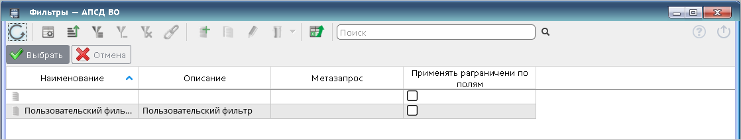
Рис. 175
После сохранения информации о созданной группе пользователей перейти на вкладку «Пользователи группы» (рис. 176), предназначенную для добавления в созданную группу необходимого пользователя, содержащую поле «Пользователь».
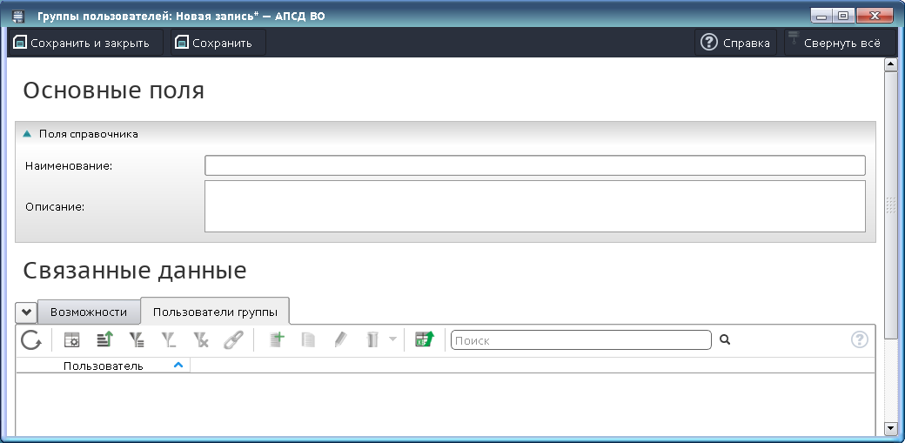
Рис. 176
Для добавления соответствия пользователя и группы по кнопке («Добавить») заполнить поле «Пользователь», выбрав его значение из справочника или раскрывающегося списка. Поле «Группа пользователя» будет заполнено автоматически текущей группой (рис. 177).
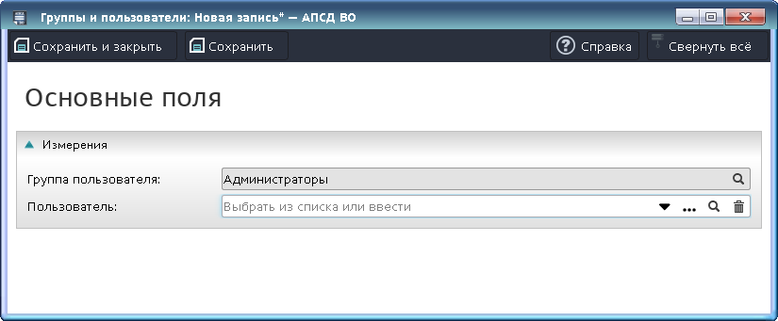
Рис. 177
    - Пользователи
Форма «Пользователи – АПСД ВО» предназначена для создания, учета и ведения списка пользователей программы.
Для открытия формы выбрать пункт меню «Оптимизация» – > «Пользователи».
Вид формы списка «Пользователи – АПСД ВО» представлен на рис. 178.
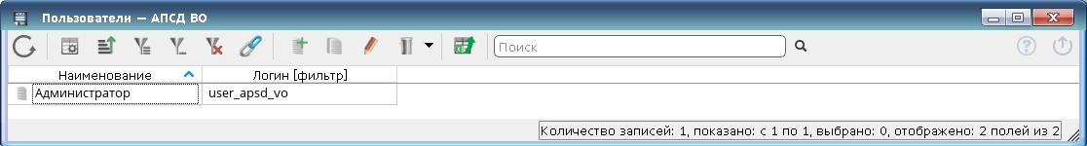
Рис. 178
На форме списка «Пользователи – АПСД ВО» приведена таблица, содержащая сведения о наименовании и логине пользователя программы.
Для добавления нового пользователя по кнопке («Добавить») открыть форму элемента «Пользователи: Новая запись* – АПСД ВО» (рис. 179), где в группе реквизитов «Реквизиты учетной записи пользователя» вручную заполнить поля «Наименование» (обязательное поле), «Логин» (обязательное поле), «Пароль» и поле, подтверждающее пароль, «Примечание».
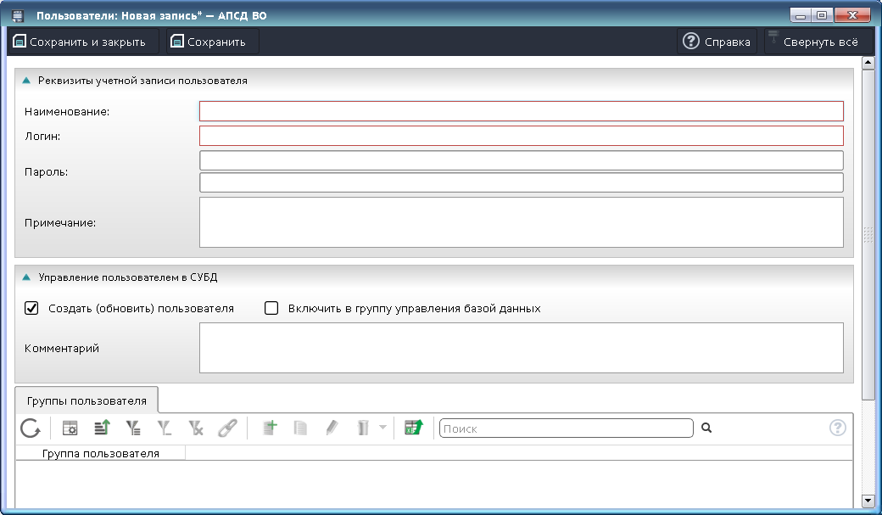
Рис. 179
В группе реквизитов «Управление пользователем в СУБД» для использования программы «АПСД ВО. Редактор» установить признаки «Создать (обновить) пользователя», «Включить в группу управления базой данных» и заполнить вручную поле «Комментарий». Для управления реквизитами «Создать (обновить) пользователя», «Включить в группу управления базой данных», «Комментарий» необходимы права администратора СУБД, например – «postgres».
После сохранения введенной информации по кнопке в табличной части «Группы пользователя» появляется возможность выбора группы для созданного пользователя. По кнопке («Добавить») добавить новую строку в таблицу и заполнить приведенные поля в режиме прямого редактирования. Заполнить поле «Группа пользователя», выбрав его значение из справочника или раскрывающегося списка. Сохранить внесенные изменения (рис. 180).
В программе предусмотрены две группы пользователей «Администраторы» и «Операторы».
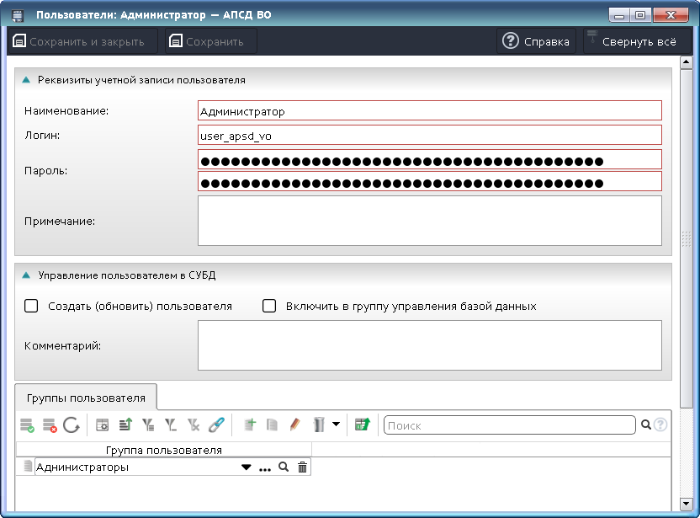
Рис. 180
    - Настройка параметров
Форма «Редактор опций – АПСД ВО» предназначена для ввода и хранения настроечных параметров программы.
Для открытия формы выбрать пункт меню «Оптимизация» – > «Настройки параметров».
Откроется форма «Редактор опций – АПСД ВО», где администратору доступны для заполнения и изменения настройки параметров программы. Значение поля выбирается из раскрывающегося списка или справочника (рис. 181).
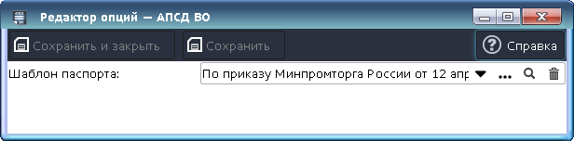
Рис. 181

    - Оповещение пользователей
Форма «Активные пользователи – АПСД ВО» предназначена для индикации состояния пользователей программы на текущий момент, оповещения и отключения пользователей.
Для открытия формы выбрать пункт меню «Оптимизация» – > «Оповещение пользователей».
Вид формы списка «Активные пользователи – АПСД ВО» представлен на рис. 182.
На форме списка «Активные пользователи – АПСД ВО» приведена таблица, содержащая список активных пользователей на текущий момент. Таблица доступна для просмотра пользователю с правами администратора и содержит сведения о пользователе и его имени, имени и адресе узла, времени последнего обновления, времени уведомления пользователя и сообщение для уведомления, времени отключения пользователя, информацию о предупреждении за указанное время и текст предупреждения об отключении пользователя.
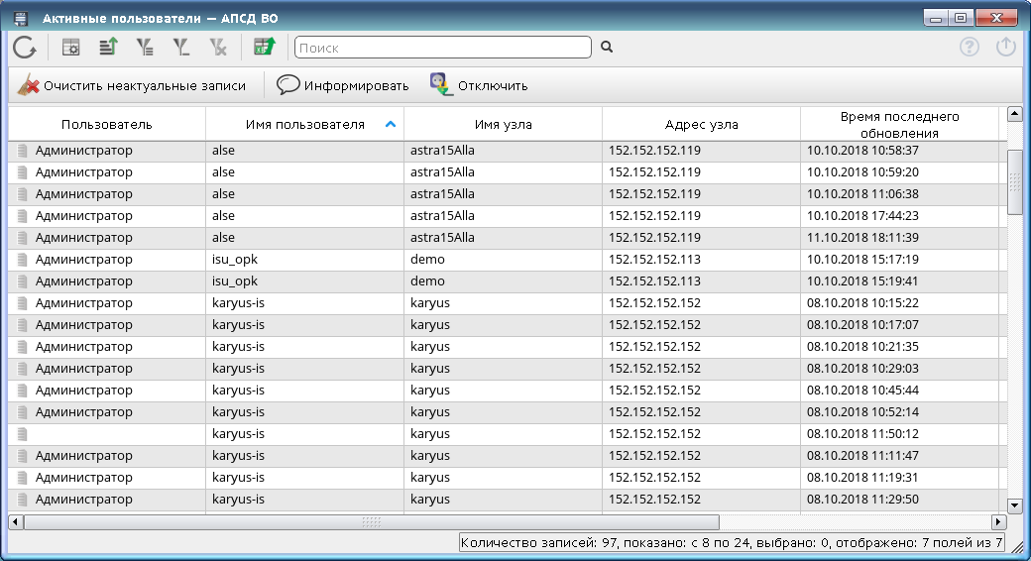
Рис. 182
По кнопке 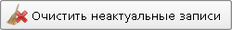 можно произвести актуализацию записей таблицы на текущий момент времени.
На форме существует возможность отправки сообщения выбранному пользователю. Для вызова дополнительной формы «Информирование пользователей – АПСД ВО» выбрать щелчком ЛКМ требуемую запись (несколько записей выбираются щелчком ЛКМ при удерживаемой клавише <Ctrl>) и нажать кнопку 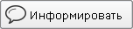. В дополнительной форме «Информирование пользователей – АПСД ВО» (рис. 183) указать при необходимости время оповещения и заполнить вручную поле «Текст сообщения». Отправка сообщения производится по кнопке .
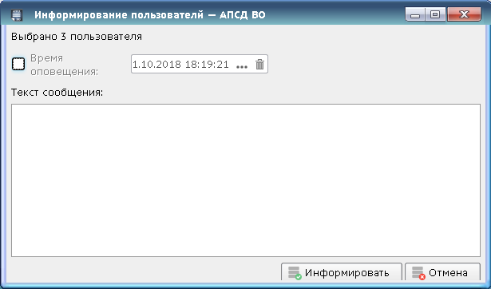
Рис. 183
По кнопке 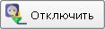 вызывается дополнительная форма «Отключение пользователей – АПСД ВО», где администратор имеет возможность отключить выбранного из списка пользователя (пользователей). В дополнительной форме «Отключение пользователей – АПСД ВО» (рис. 184) указать при необходимости время отключения и время, за которое пользователь будет предупрежден об отключении, и заполнить вручную поле «Текст предупреждения». Отключение пользователя производится по кнопке .
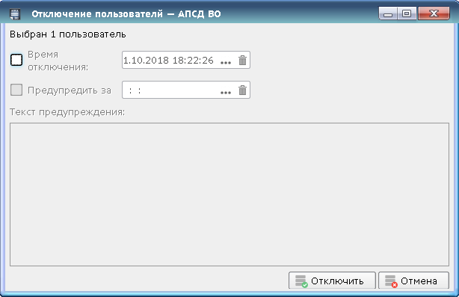
Рис. 184
    - Журнал действий пользователей
Форма списка «Журнал действий пользователей – АПСД ВО» содержит для просмотра информацию о действиях, выполненных пользователями программы.
Для открытия формы выбрать пункт меню «Оптимизация» – > «Журнал действий пользователей».
Вид формы списка «Журнал действий пользователей – АПСД ВО» представлен на рис. 185.
На форме списка «Журнал действий пользователей – АПСД ВО» приведена таблица, содержащая сведения о дате и времени, действии, пользователе, имени узла, псевдониме объекта, УУИД объекта, поле представления объекта.
Все действия пользователей фиксируются автоматически в форме списка «Журнал действий пользователей – АПСД ВО».
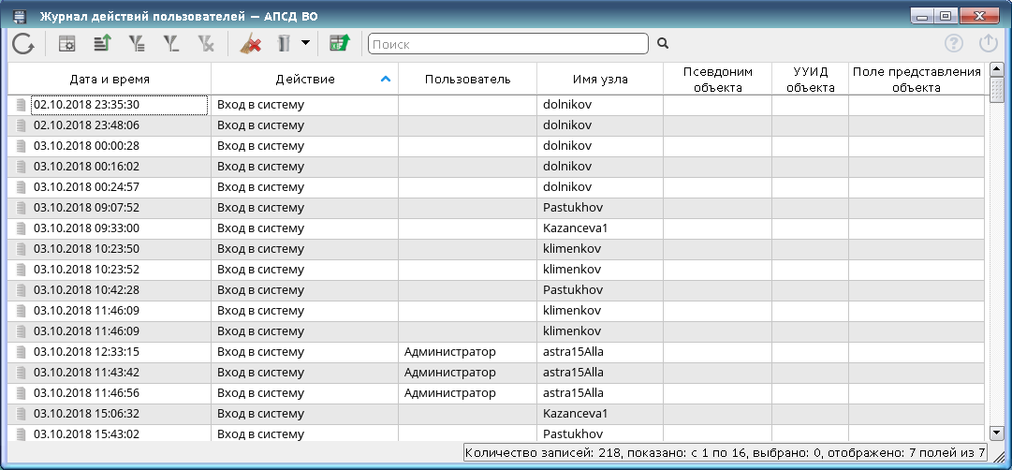
Рис. 185
    - Справочник «Организации»
Справочник «Организации – АПСД ВО» предназначен для ведения сведений об организациях.
Для открытия формы выбрать пункт меню «Оптимизация» – > «Организации».
Вид формы списка «Организации – АПСД ВО» представлен на рис. 186.
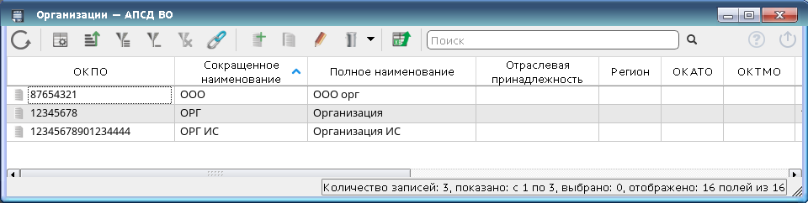
Рис. 186
На форме списка «Организации – АПСД ВО» приведена таблица, содержащая сведения об организации.
Для создания нового элемента справочника «Организации – АПСД ВО» нажать кнопку («Добавить»). Для просмотра, заполнения или редактирования данных об организации нажать кнопку («Редактировать»).
Откроется форма элемента «Организации: Новая запись* – АПСД ВО»/ выбранная организация (рис. 187), где надо заполнить поля в следующих группах реквизитов:
- «Основное»;
- «Юридический адрес»;
- «Почтовый адрес»;
- «Руководитель»;
- «Коды».
В группе реквизитов «Основное» для организации (рис. 188) обязательны для заполнения поля «ОКПО», «Сокращенное наименование» (заполняются вручную).
Вручную заполняются поля: «Полное наименование», «ИНН», «КПП», «Интегрированная структура», «Основание создания предприятия (дата и
№ документа)», «Телефон», «Факс», «Адрес электронной почты».
Значение поля «Регион» выбирается из раскрывающегося списка или из справочника «Регионы». Описание способов ввода информации более подробно приведено в 3.2.3.
При установленном переключателе выбора «Филиал» для филиала организации (рис. 189) вместо поля «Интегрированная структура» добавляется поле «Головная организация», которое заполняется вручную и исключается поле «Основание создания предприятия (дата и № документа)».
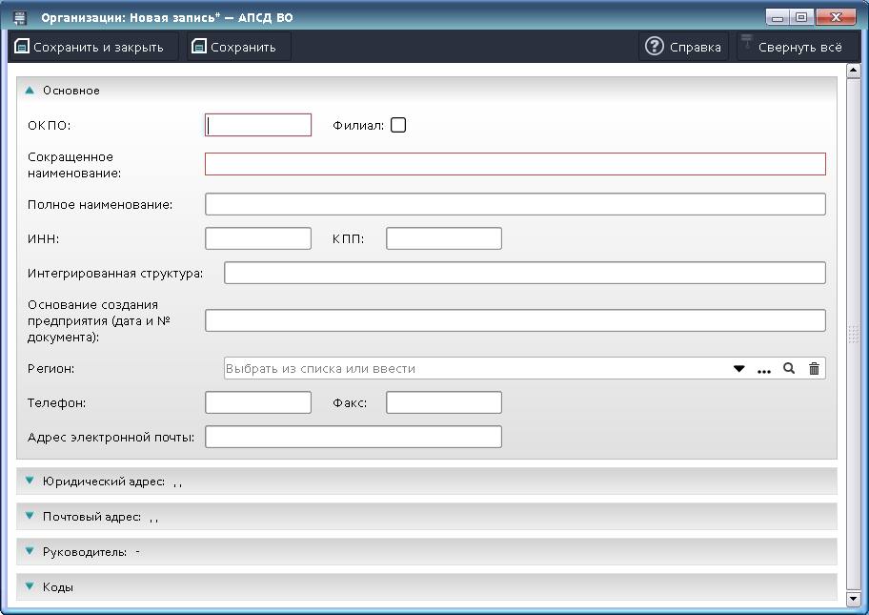
Рис. 187
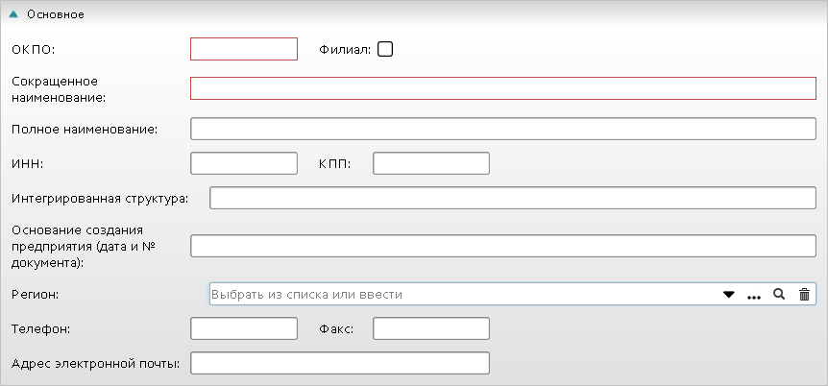
Рис. 188
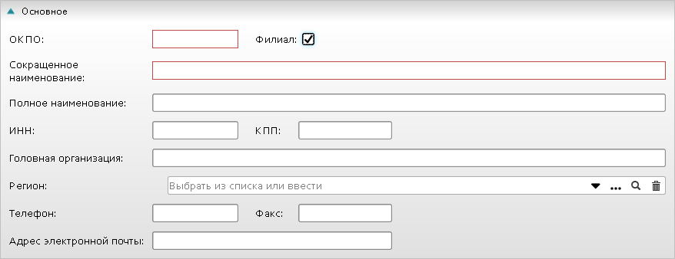
Рис. 189
Значения полей групп реквизитов «Юридический адрес», «Почтовый адрес», «Руководитель», «Коды» заполняются вручную (рис. 190).
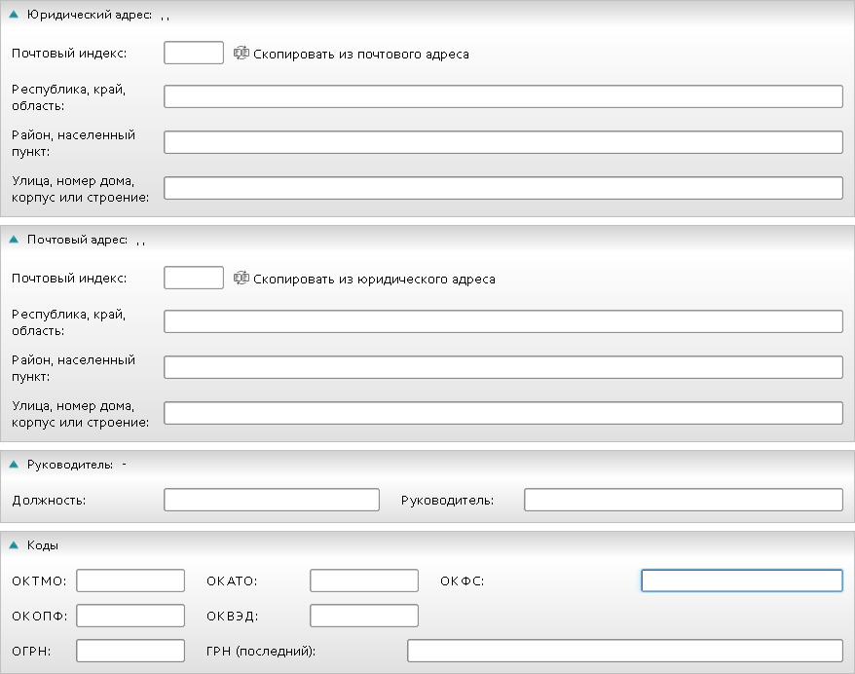
Рис. 190
Значения полей группы реквизитов «Юридический адрес» возможно скопировать по кнопке из группы реквизитов «Почтовый адрес». Значения полей раздела «Почтовый адрес» возможно скопировать по кнопке из группы реквизитов «Юридический адрес».
После заполнения сведений нажать кнопку или .
  - Сводные формы
В меню главного диалогового окна программы при наличии информации в БД может быть настроено отображение пункта меню «Сводные формы».
Сводные формы представляют собой аналитический материал, обобщающий информацию, хранящуюся в БД для выбранной формы отчетности по всем организациям.
Функционал актуален при наличии в БД информации по формам отчетности двух и более организаций.

ПЕРЕЧЕНЬ СОКРАЩЕНИЙ
АО – акционерное общество
АПСД – автономная программа сбора данных
АРЗ – авиационно-ремонтный завод
БД – база данных
БП – база паспортов
БТИ – бюро технической инвентаризации
ВО – ведомственная отчетность
ЕИПМ – единица измерения производственной мощности
ЗНП АО «Отделение ПВЭ и Ф» – закрытое научно-производственное акционерное общество «Отделение проблем военной экономики и финансов»
ИНН – индивидуальный номер налогоплательщика
ИП – инвестиционный проект
ИР – информационный ресурс
ИС – информационная структура
ИСУ – интегрированная система управления
ИСУ ОПК – интегрированная система управления оборонно-промышленного комплекса
КЕИПМ – классификатор единиц измерения производственной мощности
КПП – код причины постановки на учет
КЭЖЦП – классификатор этапов жизненного цикла продукции
ЛКМ – левая кнопка манипулятора типа «мышь»
МПТ – Министерство промышленности и торговли
НИОКР – научно-исследовательская опытно-конструкторская работа
НИР – научно-исследовательская работа
НСИ – нормативно-справочная информация
НФ – направление финансирования
ОАО – открытое акционерное общество
ОГРН – основной государственный регистрационный номер
ОКАТО – общероссийский классификатор административно-территориального деления объектов
ОКВЭД – общероссийский классификатор видов экономической деятельности
ОКДП 2 – общероссийский классификатор продукции по видам
экономической деятельности
ОКЕИ – общероссийский классификатор единиц измерения
ОКОПФ – общероссийский классификатор организационно-правовых форм
ОКОФ – общероссийский классификатор основных фондов
ОКПО – общероссийский классификатор предприятий и организаций
ОКСМ – общероссийский классификатор стран мира
ОКФС – общероссийский классификатор форм собственности
ОПК – оборонно-промышленный комплекс
ОС – операционная система
ПКМ – правая кнопка манипулятора типа «мышь»
ПП – паспорт предприятия
РФ – Российская Федерация
СН – специальное назначение
СОП – справочник отраслей промышленности
СУБД – система управления базой данных
ТД – техническая документация
ТР – технологическая работа
УУИД – универсальный уникальный идентификатор
ФИО – фамилия имя отчество
ФСТЭК – Федеральная служба по техническому и экспортному контролю
ЭЖЦ – этап жизненного цикла

Лист регистрации изменений
Номера листов (страниц) |  |  |  |  | Всего  листов  (страниц) в докум. | №  документа | Входящий номер сопроводительного докум. и дата | Подп. | Да-та
Изм. | измененных | замененных | новых | аннулированных

